

Escuela Especializada en Ingeniería ITCA-FEPADE

Dirección de Investigación y Proyección Social

INFORME FINAL DE INVESTIGACIÓN

**NOMBRE DEL PROYECTO**

Desarrollo de un sistema electrónico biomédico para gestión local y remota de signos vitales de pacientes utilizando la tecnología de Internet de las Cosas IoT. En asocio con Hospital Nacional “Santa Teresa”.

Docente Investigador Principal

Manuel de Jesús Gámez López

Docente Co-Investigador

N.A

Escuela Académica o Centro Regional

MEGATEC-Zacatecoluca

Director de Escuela Académica o Centro Regional:

Ing. Christian Antonio Guevara.

**Rectora**

Licda. Elsy Escolar SantoDomingo

**Vicerrector Académico**

Ing. Carlos Alberto Arriola Martínez

**Vicerrectora Técnica Administrativa**

Inga. Frineé Violeta Castillo

**Dirección de Investigación   
y Proyección Social**

Ing. Mario W. Montes Arias, Director

Ing. David Emmanuel Ágreda Trujillo

Inga. Ingrid Janeth Ulloa de Posada

Sra. Edith Aracely Cardoza de González

**Directora de Escuela de   
Ingeniería de Computación**

Inga. Marta Corina Quijano de García

**Autor**

**Co Autor**

**Docentes Participantes**

Tiraje: 13 ejemplares

Año 2019

Este documento técnico es una publicación de la Escuela Especializada en Ingeniería   
ITCA–FEPADE; tiene el propósito de difundir la Ciencia, la Tecnología y la Innovación CTI, entre la comunidad académica, el sector empresarial y la sociedad, como un aporte al desarrollo del país. Para referirse al contenido debe citar el nombre del autor y el título del documento. El contenido de este Informe es responsabilidad de los autores.

|  |  |
| --- | --- |
| Resultado de imagen para creative commons  Atribución-No Comercial  Compartir Igual 4.0 Internacional | Esta obra está bajo una licencia Creative Commons. No se permite el uso comercial de la obra original ni de las posibles obras derivadas, cuya distribución debe hacerse mediante una licencia igual que la sujeta a la obra original. |

Escuela Especializada en Ingeniería ITCA-FEPADE

Km 11.5 carretera a Santa Tecla, La Libertad, El Salvador, Centro América

Sitio Web: www.itca.edu.sv

TEL: (503)2132-7423

CONTENIDO

1. Introducción 4

2. Planteamiento del problema 4

2.1. Definición del problema 4

2.2. Antecedentes / estado de la técnica 4

2.3. Justificación 5

3. Objetivos 5

3.1. Objetivo General 5

3.2. Objetivos específicos 5

4. Hipótesis 5

5. Marco teórico 6

6. Metodología de investigación 6

7. Resultados 6

8. Conclusiones 7

9. Recomendaciones 7

10. Glosario 7

11. Referencias bibliográficas 7

12. Anexos 8

# Introducción

El auge de las tecnologías basadas en el concepto de IoT (Internet of Things), ofrece diversidad de uso y uno de estos es el hecho de mejorar el sistema de atención sanitaria con el objetivo de poder prevenir situaciones o estados críticos de salud en pacientes y así salvar vidas. Al poder recopilar datos de dispositivos de monitorización doméstico o hospitalarios, y con ello consultar información de pacientes y realizar diagnósticos en tiempo real desde cualquier ubicación por parte de un especialista, puede mejorar la calidad del sistema de atención médica. Gracias al avance de la tecnología en diferentes ramas de las ciencias, tal como la medicina (Instrumentación Biomédica), se ha logrado desarrollar instrumentos electrónicos, que facilitan el estudio de señales del cuerpo humano para comprender su comportamiento y/o patología presente. Además, este tipo de proyecto brinda una experiencia nueva a los pacientes y encargados de la atención sanitaria, adentrándolos al globalizado mundo de la transformación digital en el sector salud respecto a la atención sanitaria o médica.

Se centra el desarrollo de esta investigación en el área de la tecnología aplicada al sector de la salud, desarrollando un sistema de monitoreo local y remoto de signos vitales de pacientes utilizando como base la tecnológico IoT y dispositivos inteligente Smartphone. Para ello se desarrolló una App Android, dispositivo electrónico biomédico a partir de la tarjeta electrónica MySignals HW 2.0, integración y programación de sensores biométricos con el controlador y periféricos de visualización de la información (Pantalla táctil TFT 2.4”, TJCTM24024-SPI); el cual se dota con la capacidad necesaria de comunicación para que, a través de la red se envíen los datos obtenidos como resultado del proceso de lectura de los sensores. Estos resultados se envían de forma instantánea a la base de datos en el servidor IoT, lo que permite saber desde cualquier lugar, las lecturas medicas tomadas del paciente por medio de dispositivos inteligentes a través de la App o portal web.

# Planteamiento del problema

## Definición del problema

Se identifica que el actual equipamiento biomédico especializado con el que se cuenta en los centros hospitalarios públicos para brindar atención sanitaria (medición de los signos vitales) de pacientes a nivel nacional carecen de la funcionalidad tecnológica y fundamental de tener interconectados a la red global de Internet los datos clínicos generados en el proceso de brindar una atención sanitaria a un paciente o usuario que lo requiera. Esto evita o bloquea a los responsables (especialistas) a no poder realizar un mejor trabajo de monitoreo y supervisión a los pacientes, debido a la falta de funcionalidades en los equipos utilizados y específicamente de comunicación e integración con otras plataformas para compartir dicha información del estado y eventos clínicos ocurridos en un paciente. Por lo que nace la gran e importante necesidad de implementar estrategias que no solo permitan el uso de las tecnologías en el sector salud, sino también, permitan optimizar el acceso y manejo de datos de suma relevancia, debido a que gracias al acceso oportuno de esta información se puede llegar al relevante hecho de salvar vidas humanas. No es posible el importantísimo hecho de poder monitorear el estado clínico y de eventos ocurridos en pacientes de manera remota desde cualquier dispositivo inteligente, solamente de manera presencial (local) y este último hecho obliga al especialista en atención sanitaria estar frente al paciente y monitor (equipo biomédico especializo) para tener acceso a dicho información clínica del paciente, más sin embargo, no siempre el especialista por diversas razones va a poder presenciar cualquier ocurrencia en el paciente cuando no esté presente.

## Antecedentes / estado de la técnica

La innovación es el motor de los avances tecnológicos. Esta afirmación se base en investigaciones realizados por J. Schum peter quien resalta que “el desarrollo económico está motivado por la innovación, por medio de un proceso dinámico en el cual nuevas tecnologías sustituyen a las antiguas”.

La industria de la tecnología en salud ha comprendido este fenómeno, en efecto, los dispositivos médicos se han convertido en un negocio que presenta dinámicas de crecimiento notorias a nivel mundial. El área de la tecnología biomédica ha evolucionado de forma acelerada durante las últimas décadas, situación que ha mejorado la calidad de los servicios de salud, al ofrecer diferentes soluciones y tratamientos para las enfermedades, transformando a las instituciones de salud en espacios sofisticados en tecnología.

La convergencia de disciplinas como la nanotecnología, la biología, los sistemas de información, el internet de las cosas y la inteligencia artificial continuarán impulsando aún más la innovación de estos sistemas convirtiéndolos en una poderosa herramienta para el desarrollo de la salud humana.

Casi tres cuartas partes de los líderes en atención sanitaria que han adoptado IoT consideran que su principal ventaja será la posibilidad de supervisar y controlar variables de salud con dispositivos médicos desde cualquier ubicación y en tiempo real de entorno sanitario. Es posible con las nuevas herramientas tecnológicas a disposición poder crearse un entorno más seguro y eficaz de supervisión y gestión de datos médicos de pacientes. Con una única aplicación en un dispositivo móvil los pacientes y el personal pueden gestionar de forma segura los datos.

A raíz de la investigación realizada dentro del marco de la biomédica y la tecnología se identifica que en el país (El Salvador, centros hospitalarios públicos) no se cuenta con servicios/espacios especializados en atención sanitaria a pacientes y específicamente para gestión de los datos clínicos de manera óptima, pudiéndose incorporar la tecnología en sus procedimientos actuales o formas de brindar dicho servicio, siendo este un lamentable hecho y necesidad inherente en dicho sector, debido a que esto bloquea por un lado al especialista para prestar un mejor servicio y por otro lado al paciente, debido a las patologías o síntomas que este pueda presentar durante su estadía en el centro hospitalario para supervisión y que no exista un medio sofisticado para poder informar, alertar o notificar al especialista de dichos estados clínicos, no importando la localidad de este, en el momento preciso para que se tenga un mejor control y supervisión del estado clínico del paciente. Pudiendo de esta manera prevenir lamentables sucesos en pacientes y a la vez de brindarle una mayor seguridad y confianza en la atención y servicio brindado.

Si bien, la biomédica ha tenido un desarrollo impresionante a nivel mundial, en el país a pesar de las propuestas actuales. Falta potencializar mucho la investigación técnica científica que busque beneficios en costos y procedimientos seguros, eficientes y rápidos, tanto en diagnóstico como en tratamiento y rehabilitación, según nuestra propia necesidad y de los avances de la aplicación de la medicina en el país y región, que va vinculada a la gran demanda de salud que afectan fuertemente indicadores clínicos, y para ello no solo con querer desde la cátedra es suficiente si no existe interés del sector privado y gubernamental.

A nivel mundial, se tienen fuertes aportes tecnológicos basados en el enfoque de esta investigación. A continuación, se hace mención de algunas de estas:

* Monitor de glucosa FreeStyle Libre: Desarrollado por Abbott, el sistema FreeStyle Libre es un dispositivo de monitoreo continuo de glucosa a través de un pequeño sensor que se aplica en la parte posterior del brazo. El dispositivo está indicado para reemplazar las pruebas de glucosa en sangre y detectar tendencias y patrones de seguimiento que ayudan en la detección de episodios de hiperglucemia e hipoglucemia, facilitando los ajustes de terapia aguda en personas a largo plazo con diabetes.
* Sistema de visualización SpyGlass: El SpyGlass, de Boston Scientific, es un sistema de visualización directa que se utiliza para la aplicaciones diagnósticas y terapéuticas como cáncer del sistema biliar, cáncer de páncreas, cáncer de conductos, cáncer de vesícula biliar, cálculos de esclerosis, pancreatitis entre otras patologías del páncreas. Su diseño permite optimizar la eficiencia de los procedimientos y la productividad debido a su facilidad de configuración y uso además de la alta calidad de imagen que ofrece.
* Dispositivos vestibles o llevables (Wereables): Wearable hace referencia al conjunto de aparatos y dispositivos electrónicos que se incorporan en alguna parte de nuestro cuerpo interactuando de forma continua con el usuario y con otros dispositivos con la finalidad de realizar alguna función concreta, relojes inteligentes o smartwatchs, zapatillas de deportes con GPS incorporado y pulseras que controlan nuestro estado de salud son ejemplos entre otros muchos de este género tecnológico presente en nuestras vidas.

## Justificación

Gracias a los avances de las telecomunicaciones, sistemas de información y las tecnologías biomédicas, se han generado escenarios para el nuevo desarrollo de tecnologías en el área de la salud y la medicina, específicamente en la telemedicina o tecnologías de salud conectadas a la web e inalámbricas con conexión a la red celular, la cual permite expandir la diversidad de sus servicios y aumento de cobertura regional. Sin embargo. Todavía existen barreras en infraestructuras tecnológicas centradas en los costos exagerados de equipos especializados y en la no definición de arquitecturas telemáticas abiertas y modulares de precisión en su lectura, en especial en aquellas centradas en el monitoreo remoto de variables clínicas de pacientes y enfermedades crónicas.

Actualmente en el país, hay muchos que no tienen la oportunidad de asistir a clínicas o centros médicos para tener un monitoreo constante ya sea por razones económicas, por conformismo y confianza en mejorar sin atención adecuada, por el acceso a los centros hospitalarios o de salud, etc. Así mismo, hoy en día existen centros médicos que no pueden cubrir la alta demanda de pacientes y sus respectivos cuidados. Algunas personas van por urgencias que requieren de una hospitalización y cuidado adecuado, mientras que otras personas no necesitan permanecer constantemente en el hospital o centro clínico, siendo este último caso uno de los posibles escenarios donde se puede recurrir a este prototipo que pretende poder hacer un análisis médico desde cualquier lugar ya sea por el mismo paciente (autoevaluación clínica y auto-diagnóstico) o el especialista en atención sanitaria. Por otro lado, los aparatos médicos son muy caros, no están al alcance de las personas. Por tales razones se piensa en desarrollar un prototipo electrónico biomédico a través de la selección de los sensores fisiológicos (Biométricos) existentes en el mercado, para la medición de signos vitales de pacientes, el cual por un lado será mucho más accesible económicamente y de fácil uso, para pacientes (usuarios) y el especialista de la atención sanitaria.

Se crea el dispositivo con la idea que pudiese adquirirse y manejarse fácilmente. La idea no es sustituir el equipamiento actual hospitalario. Solo se busca crear un dispositivo electrónico biomédico o herramienta básica para fabricar equipos más cómodos que facilitasen el control y supervisión de los estados clínicos de un paciente desde cualquier ubicación (local o remota).

IoT, ofrece una experiencia de atención y supervisión de pacientes más sencilla y eficiente permitiendo que el personal sanitario haga mejor su trabajo, además de hacer posible que sea el mismo paciente el protagonista en llevar un autocuidado de su salud y así poder prevenir.

Con el desarrollo de esta investigación se espera obtener beneficios a nivel social y económico en cuanto a la creación y optimización de servicios sanitarios en telemedicina móvil y la computación ubicua.

En la investigación de campo realizada para la búsqueda del asocio colaborativo, se identificó que el actual equipamiento biomédico en centros hospitalarios públicos no se cuenta con un sistema de comunicaciones como el que se propone integrar al prototipo electrónico biomédico de esta investigación y específicamente en el monitoreo remoto de estados o eventos clínicos de pacientes. Cabiendo la posibilidad de poder desarrollar futuras investigaciones aplicadas en equipo biomédico especializado, existente en la red nacional de salud, con el fin de escalar el nivel de monitoreo y la calidad de servicio brindado, a través de la implementación de la comunicación e integración con otras plataformas.

# Objetivos

## Objetivo General

* Desarrollar un sistema electrónico biomédico para la medición de signos vitales de pacientes aplicando la tecnología de Internet de las Cosas o IoT.

## Objetivos específicos

* Diseñar el prototipo final de la integración de los diferentes componentes electrónicos del sistema físico.
* Desarrollar el sistema de comunicación para el monitoreo de las variables fisiológicas.
* Desarrollar la App (Android) para el monitoreo de signos vitales de pacientes.

# Hipótesis

¿Cómo optimizar el servicio de atención sanitaria por medio de la medición de variables médicas (signos vitales) de pacientes aplicando la tecnología de Internet de las Cosas o IoT?

# Marco teórico

El marco teórico debe contener el fundamento teórico necesario y suficiente para comprender el tema investigado, tales como conceptos, definiciones y teorías de varias fuentes. Deberá consultarse bibliografía y otras fuentes de información útiles para el estudio y que contengan información relevante que atañe al problema investigado.

**PONER MÁS ASPECTOS TEORICOS ACERCA DE LA BIOMEDICA Y EL MISMO SISTEMA DESARROLLADO.**

**Internet de las cosas (en inglés, Internet of things, abreviado IoT),** es un concepto que se refiere a la interconexión digital de objetos cotidianos con internet. Alternativamente, Internet de las cosas es la conexión de internet con “cosas u objetos” que personas. También se suele conocer como internet de todas las cosas o internet en las cosas.

**IoT**, Es una red de objetos digitalizados y dotados con características particulares de cómputo, comunicación y sensorial, los cuales están interconectados a la nube (Internet) y/o entre ellos realizando una tarea específica en el proceso, proporcionando información de interés al centro de datos, la cual normalmente es enviada y recibida en tiempo real para la toma de decisiones y acciones oportunas por humanos o por un sistema M2M (Machine to Machine).

**Arduino.** Es una plataforma de hardware libre, basada en una placa con un microcontrolador y un entorno de desarrollo, diseñada para facilitar el uso de la electrónica en proyectos multidisciplinares. Es una plataforma de prototipos electrónica de código abierto (open-source) basada en hardware y software flexibles y fáciles de usar.

Arduino puede medir entorno mediante la recepción de entradas desde una variedad de sensores y puede afectar a su alrededor mediante el control de luces, motores y otros artefactos. El microcontrolador de la placa se programa usando el IDE de Arduino.

Los proyectos de Arduino pueden ser autónomos o se pueden comunicar con software en ejecución en un ordenador. Las placas se pueden ensamblar a mano o encargarlas pre-ensambladas; el software se puede descargar gratuitamente.

Los diseños de referencia del hardware (archivos CAD) están disponibles bajo licencia open-source, por lo que eres libre de adaptarlas a tus necesidades.

**Microcontrolador,** Un microcontrolador (abreviado µC o MCU) es un circuito integrado programable, capaz de ejecutar las órdenes grabadas en su memoria.

**Sistema de Comunicación.**

**Bluetooth**, es una especificación tecnológica para redes inalámbricas que permite la transmisión de voz y datos entre distintos dispositivos mediante una radiofrecuencia segura (2,4 GHz). Esta tecnología, por lo tanto, permite las comunicaciones sin cables ni conectores y la posibilidad de crear redes inalámbricas domésticas para sincronizar y compartir la información que se encuentra almacenada en diversos equipos.

**Wifi**, es una tecnología de comunicación inalámbrica que permite conectar a internet equipos electrónicos, como computadoras, tablets, smartphones o celulares, etc., mediante el uso de radiofrecuencias o infrarrojos para la trasmisión de la información.

**Internet**, Red informática de nivel mundial que utiliza la línea telefónica para transmitir la información.

**Tarjeta Electrónico E-Health o eSalud.**

**MySignals,** es una plataforma de desarrollo para dispositivos médicos y aplicaciones de e-Health. Puede usarse MySignals para desarrollar la plataforma web de e-Health o incluso agregar sensores propios para construir nuevos dispositivos médicos.

**Base de datos,** es una colección de información organizada de forma que un programa de ordenador pueda seleccionar rápidamente los fragmentos de datos que necesite. Una base de datos es un sistema de archivos electrónico. Las bases de datos tradicionales se organizan por campos, registros y archivos.

**Sensores biométricos del sistema.**

**Sensor,** es un objeto capaz de detectar magnitudes físicas o químicas, llamadas variables de instrumentación, y transformarlas en variables eléctricas.

**Sensores del sistema.**

1. **Pulso y oxígeno en sangre (SPO2)**

La oximetría de pulso es un método no invasivo para indicar la saturación de oxígeno arterial de la hemoglobina funcional.

La saturación de oxígeno se define como la medición de la cantidad de oxígeno disuelto en la sangre, basada en la detección de hemoglobina y desoxihemoglobina. Se utilizan dos longitudes de onda de luz diferentes para medir la diferencia real en los espectros de absorción de HbO2 y Hb. El torrente sanguíneo se ve afectado por la concentración de HbO2 y Hb, y sus coeficientes de absorción se miden utilizando dos longitudes de onda de 660 nm (espectros de luz roja) y 940 nm (espectros de luz infrarroja). La hemoglobina desoxigenada y oxigenada absorbe diferentes longitudes de onda.

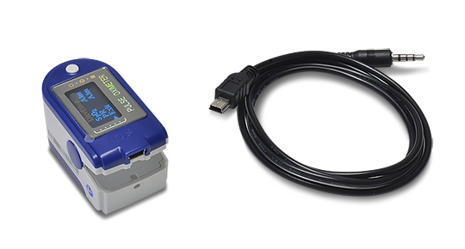

Fig. 1. Sensor oximetría.

La hemoglobina desoxigenada (Hb) tiene una absorción más alta a 660 nm y la hemoglobina oxigenada (HbO2) tiene una absorción más alta a 940 nm. Luego, un fotodetector percibe la luz no absorbida de los LED para calcular la saturación de oxígeno arterial.

Un sensor de oxímetro de pulso es útil en cualquier entorno en el que la oxigenación de un paciente sea inestable, incluidos los cuidados intensivos, la operación, la recuperación, la emergencia y la sala de hospital, los pilotos en aeronaves sin presión, para evaluar la oxigenación de cualquier paciente y determinar la efectividad o la necesidad oxígeno suplementario.

Los rangos normales aceptables para los pacientes son de 95 a 99 por ciento, aquellos con un problema de impulso hipóxico esperarían valores entre 88 y 94 por ciento, valores de 100 por ciento pueden indicar intoxicación por monóxido de carbono.

El sensor debe estar conectado al conector Jack SPO2 específico en la placa MySignals y funciona con una fuente de alimentación de conector directo.

Tabla 1. Rango de medición.

|  |  |  |
| --- | --- | --- |
| **Parámetro** | **Unidad** | **Rango** |
| Pulso | ppm | 25 ~ 250 ppm |
| SPO2 | % | 35-100% |

**Conexión del Sensor**

Conecte el sensor en el conector SPO2 indicado en la placa de Hardware de MySignals. El cable del sensor solo tiene una forma de conexión para evitar errores y facilitar la conexión. Use el conector mini-USB para vincular el SPO2 con la placa MySignals, usando el conector Jack del cable en este lado.

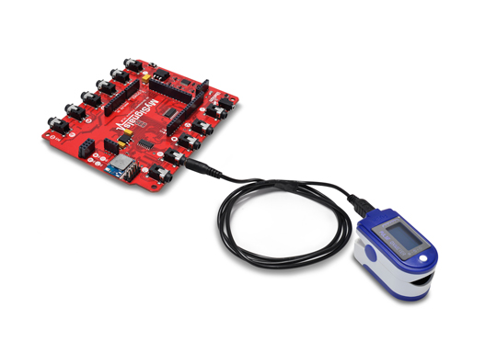

Fig. 2. Conexión Sensor oximetría en placa MySignals.

Coloque el SPO2 en el dedo índice como se muestra en la Fig. 3.

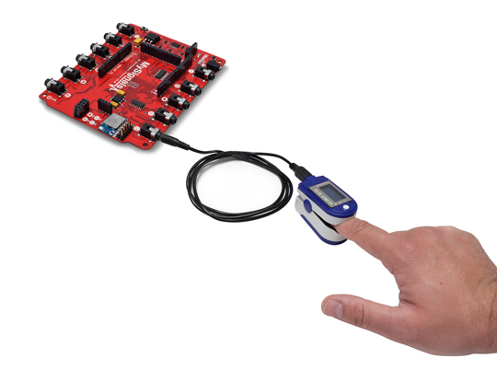

Fig. 3. Conexión y medición de variable biométrica SpO2 y pulso.

Después de unos segundos, obtendrá los valores en la pantalla del sensor, TFT y pantalla de Smartphone.

1. **Sensor de Temperatura Corporal.**

La temperatura corporal depende del lugar del cuerpo en el que se realiza la medición, y la hora del día y el nivel de actividad de la persona. Diferentes partes del cuerpo tienen diferentes temperaturas.

La temperatura corporal central promedio comúnmente aceptada (tomada internamente) es 37.0 ° C (98.6 ° F). En adultos sanos, la temperatura corporal fluctúa aproximadamente 0.5 ° C (0.9 ° F) durante todo el día, con temperaturas más bajas por la mañana y temperaturas más altas al final de la tarde y noche, a medida que cambian las necesidades y actividades del cuerpo.

El sensor de temperatura le permite medir este parámetro clave para la monitorización del cuerpo. Mide la temperatura del cuerpo humano con una desviación máxima de 0.1 ºC.

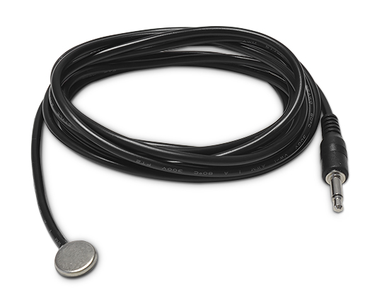

Fig. 4. Sensor Temperatura Corporal.

Es de gran importancia médica medir la temperatura corporal. La razón es que una serie de enfermedades se acompañan de cambios característicos en la temperatura corporal. Del mismo modo, el curso de ciertas enfermedades se puede controlar midiendo la temperatura corporal, y el médico puede evaluar la eficacia de un tratamiento iniciado.

Hipotermia: <35.0 ° C (95.0 ° F)

Normal: 36.5–37.5 ° C (97.7–99.5 ° F)

Fiebre o hipertermia > 37.5–38.3 ° C (99.5–100.9 ° F)

Hiperpirexia > 40.0–41.5 ° C (104 –106.7 ° F)

El sensor debe estar conectado al Jack o conector de temperatura correspondiente en la placa MySignals y funciona con una fuente de alimentación de conector directo.

Tabla 2. Rango de Medición

|  |  |  |
| --- | --- | --- |
| **Parámetro** | **Unidad** | **Distancia** |
| Temperatura corporal | Grado Celsius (° C) | 0-50 ºC |

**Conexión del Sensor**

Conecte el sensor en el conector de temperatura indicado en la placa de hardware de MySignals. El cable del sensor solo tiene una forma de conexión para evitar errores y facilitar la conexión.

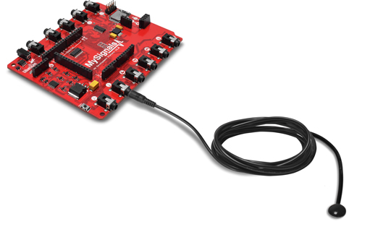

Fig. 5. Conexión del sensor.

Coloque el sensor como se muestra en la Fig. 6.

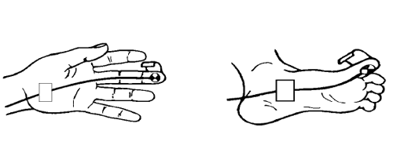

Fig. 6. Medición de Temperatura Corporal.

Haga contacto entre la parte metálica y su piel. Puede usarse un trozo de cinta adhesiva para sostener el sensor unido a la piel. Ver Fig. 7.

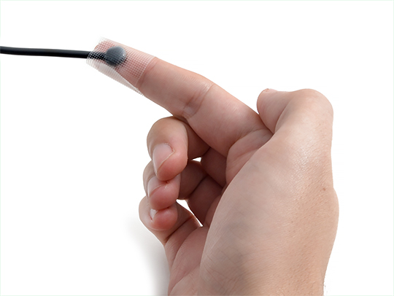

Fig. 7. Medición de temperatura corporal con cinta adhesiva

Después de unos segundos, obtendrá los valores en la pantalla TFT y pantalla de Smartphone.

NOTA: Si no se miden los datos de un sensor apropiado en el dedo, es necesario usar otras áreas más sensibles del cuerpo como la axila. Ver Fig. 8.

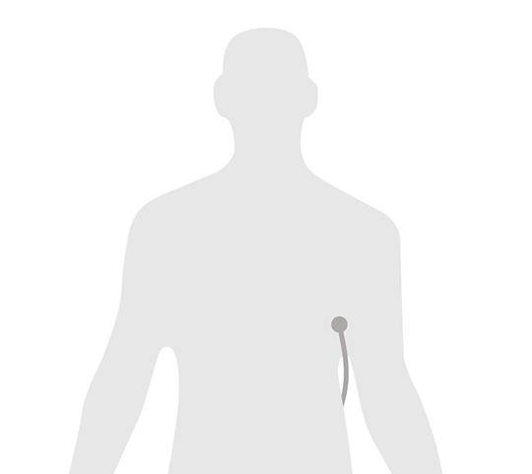

Fig. 8. Medición de temperatura en Axila.

1. **Sensor de Flujo de Aire.**

Las frecuencias respiratorias anormales y los cambios en la frecuencia respiratoria son un indicador amplio de inestabilidad fisiológica importante y, en muchos casos, la frecuencia respiratoria es uno de los primeros indicadores de esta inestabilidad. Por lo tanto, es crítico monitorear la frecuencia respiratoria como un indicador del estado del paciente. El sensor AirFlow puede proporcionar una advertencia temprana de hipoxemia y apnea.

El sensor de flujo de aire nasal / boca es un dispositivo utilizado para medir la frecuencia respiratoria en un paciente que necesita ayuda respiratoria o una persona. Este dispositivo consta de un hilo flexible que se ajusta detrás de las orejas y un conjunto de dos puntas que se colocan en las fosas nasales. La respiración se mide con estos dientes. La cánula / soporte específicamente diseñada permite que el sensor de termopar se coloque en la posición óptima para detectar con precisión los cambios del flujo de aire térmico oral / nasal, así como la temperatura del aire nasal. Cómodo ajustable y fácil de instalar.

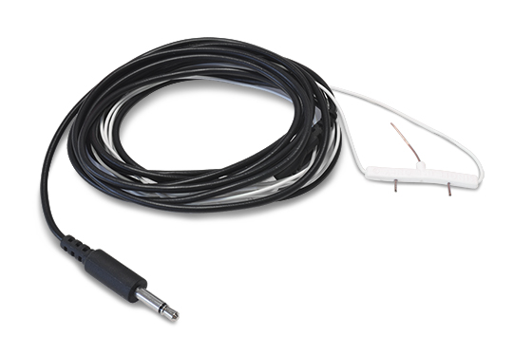

Fig. 9. Sensor Frecuencia Respiratoria.

El sensor debe estar conectado al conector de toma de flujo de aire específico en la placa MySignals y funciona con una fuente de alimentación de conector directo.

Tabla 3. Rango de Medición.

|  |  |  |
| --- | --- | --- |
| Parámetro | Unidad | Distancia |
| Respiratory rate | PPM (picos por minuto) | 0-60 ppm |
| Intensidad respiratoria | Voltios | 0-3,3V |

Conecte el sensor en el Jack de flujo de aire indicado en la placa de Hardware de MySignals. El cable del sensor incluye 2 piezas y solo tiene una forma de conexión para evitar errores y facilitar la conexión.

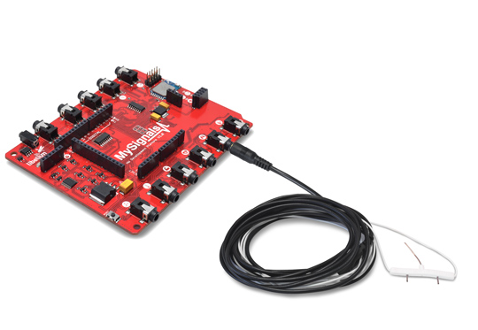

Fig. 10. Conexión del sensor.

El sensor integra un cable de extensión con un conector de "ojo de cerradura". Este conector central tiene una posición específica para tener la polaridad correcta. Verifique las marcas incluidas en el costado de ambos conectores. Ver Fig. 11.

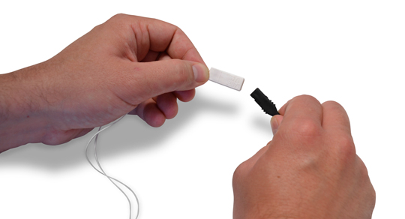

Fig. 11. Conector de "ojo de cerradura".

Coloque el sensor como se muestra en la Fig. 12.

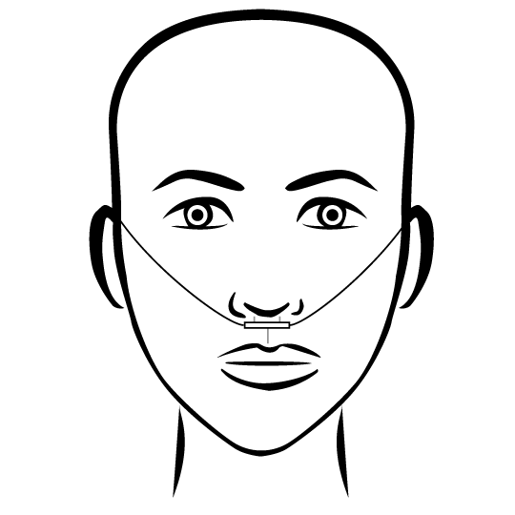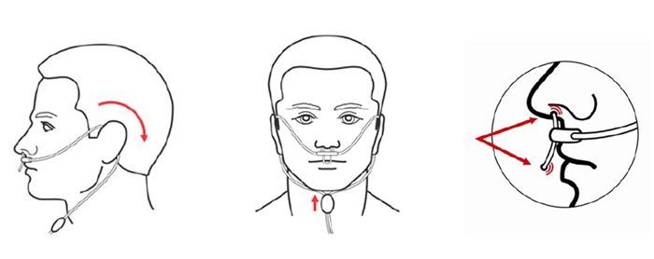

Fig. 12. Posición del sensor para Medición

Después de unos segundos, obtendrá los valores en la pantalla TFT y pantalla de Smartphone.

NOTA: Coloque el sensor en la posición correcta. Ver Fig. 12. Esperar de entre 3-5 minutos para estabilizar la medición del sensor.

1. **Sensor de Tensión Arterial.**

La presión arterial es la presión de la sangre en las arterias cuando el corazón la bombea alrededor del cuerpo. Cuando su corazón late, se contrae y empuja la sangre a través de las arterias hacia el resto de su cuerpo. Esta fuerza crea presión sobre las arterias. La presión arterial se registra como dos números: la presión sistólica (cuando el corazón late) sobre la presión diastólica (cuando el corazón se relaja entre latidos).

Controlar la presión arterial en el hogar es importante para muchas personas, especialmente si tiene presión arterial alta. La presión arterial no se mantiene igual todo el tiempo. Cambia para satisfacer las necesidades de su cuerpo. Se ve afectado por varios factores, como la posición del cuerpo, la respiración o el estado emocional, el ejercicio y el sueño. Es mejor medir la presión arterial cuando está relajado y sentado o acostado.

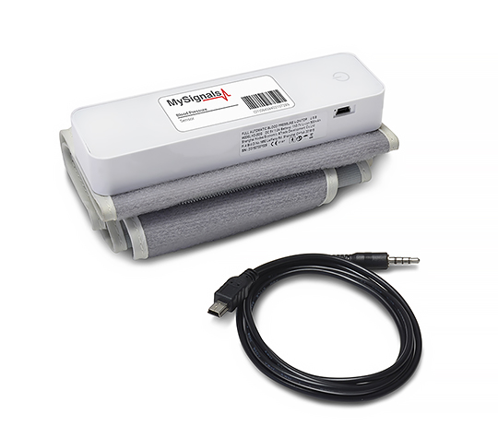

Fig. 13. Sensor de Tensión Arterial.

Tabla 4. Clasificación de la presión arterial para adultos (mayores de 18 años)

|  |  |  |
| --- | --- | --- |
|  | **Sistólica (mm Hg)** | **Diastólica (mm Hg)** |
| **Hipotensión** | <90 | <60 |
| **Deseado** | 90-119 | 60-79 |
| **Prehipertensión** | 120-139 | 80-89 |
| **Etapa 1 Hipertensión** | 140–159 | 90-99 |
| **Etapa 2 Hipertensión** | 160-179 | 100-109 |
| **Hypertensive Crisis** | ≥ 180 | ≥ 110 |

La presión arterial alta (hipertensión) puede provocar problemas graves como ataque cardíaco, accidente cerebrovascular o enfermedad renal. La presión arterial alta generalmente no tiene ningún síntoma, por lo que debe controlarse la presión arterial regularmente.

Dentro de los parámetros de Medición del sensor se tienen: presión sistólica, presión diastólica y pulso.

Especificaciones clave

* Measurement method: Oscillometric system
* Rango de medición: presión 0-300 mmHg
* Pulso 30 ~ 200 p /min
* Precisión de medición: Presión≤ ± 3 mmHg
* Pulso ≤ 5%
* Entorno operativo: temperatura 10 - 40 ℃
* Humedad relativa ≤ 80%

El sensor debe estar conectado en el Jack de presión arterial indicado en la placa de MySignals y funciona con una batería recargable interna. Use el cable específico de presión arterial para cargar el sensor conectado a MySignals.

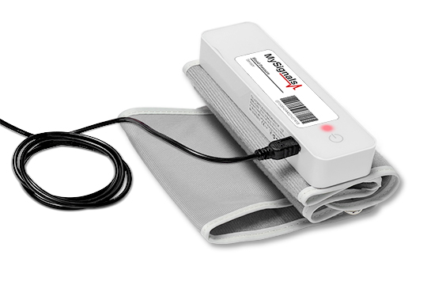

Fig. 14. Cable de datos y alimentación del sensor.

Tabla 5. Rango de medición.

|  |  |  |
| --- | --- | --- |
| **Parámetro** | **Unidad** | **Distancia** |
| Presión sistólica | mm Hg | 0-300 mmHg |
| Presión diastólica | mm Hg | 0-300 mmHg |
| Pulso | ppm | 30 ~ 200 ppm |

Conecte el sensor en el conector de presión arterial indicado en la placa de hardware de MySignals. El cable del sensor solo tiene una forma de conexión para evitar errores y facilitar la conexión. Use el conector mini-USB para vincular el monitor de presión arterial con la placa MySignals, usando el conector Jack normal (3,5 mm) del cable en este lado.

Antes de comenzar a usar el esfigmomanómetro, se necesita conectar el sensor en la placa MySignals. Después de eso se puede obtener toda la información contenida en el dispositivo.

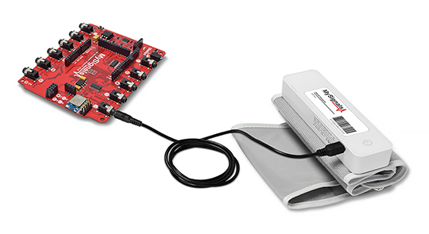

Fig. 15. Conexión del sensor.

Coloque el esfigmomanómetro en su brazo (zona de bíceps) como se muestra en la Fig. 16.

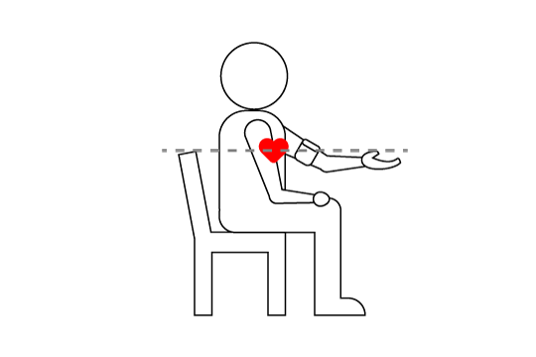

Fig. 16. Posición del sensor para medición.

Encienda el brazalete del esfigmomanómetro (presione el botón ON). El sensor comenzará a realizar una medición. Para medir correctamente es importante mantener el brazo y el brazalete en la posición correcta.

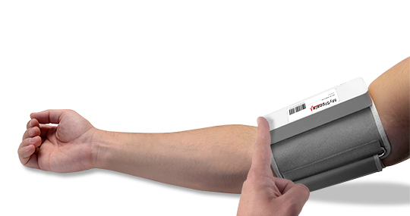

Fig. 17. Puesta de sensor en brazo.

Nota: En el proceso de medición, no hacer movimientos bruscos o la medida no será confiable.

El esfigmomanómetro tardará unos segundos en calcular la lectura de la presión arterial.

Después de unos segundos, obtendrá los valores en la pantalla TFT y pantalla del Smartphone.

1. **Tecnologías utilizadas para el desarrollo del Software del Sistema.**

**(Plataforma Web, Web Service, Base de datos y App).**

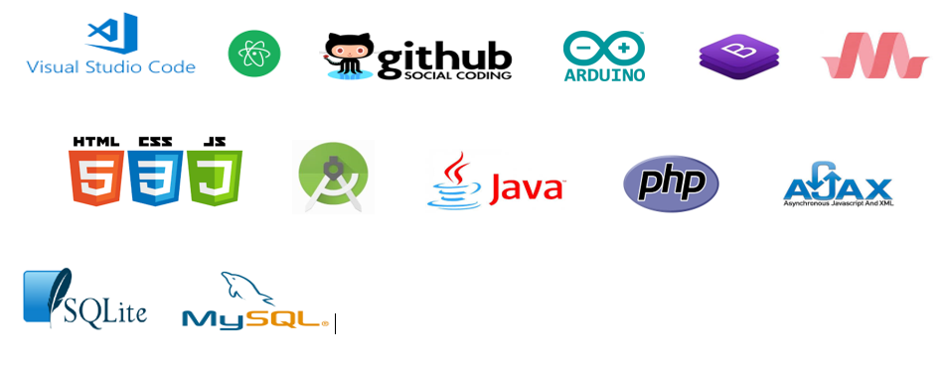

* Editores de texto para codificación: Visual Studio Code y Atom.
* Software de control de versiones: Git.
* IDE de desarrollo para el código fuente del controlador del sistema: Arduino.
* Framework de diseño para portal web y Dashboard: Bootstrap, Materialize design, HTML5 y CSS.
* IDE de desarrollo de la aplicación móvil para Smartphone: Android Studio.
* Lenguaje de programación para la codificación y funcionalidad de la App: JAVA.
* Lenguaje de programación para la codificación y funcionalidad del portal web y web service: PHP, JavaScript y Ajax.
* Base de datos para almacenamiento de información del sistema: SQLite y MySQL.

1. **Hardware del Sistema.**

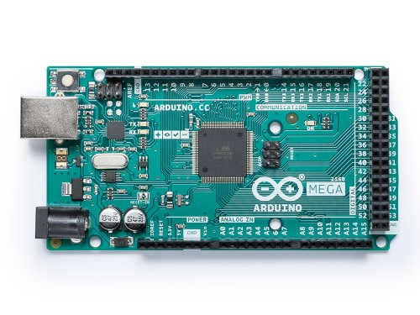

**Fig. 1. Controlador del sistema.**

Arduino Mega 2560 es una placa de microcontrolador basada en el ATmega2560. Tiene 54 pines de entrada / salida digital (de los cuales 15 se pueden usar como salidas PWM), 16 entradas analógicas, 4 UART (puertos serie de hardware), un oscilador de cristal de 16 MHz, una conexión USB, un conector de alimentación, un encabezado ICSP, y un botón de reinicio.

Tabla 1. Especificaciones Técnicas de controlador.

|  |  |
| --- | --- |
| Microcontrolador | [ATmega2560](http://www.atmel.com/Images/Atmel-2549-8-bit-AVR-Microcontroller-ATmega640-1280-1281-2560-2561_datasheet.pdf) |
| Tensión de funcionamiento | 5V |
| Voltaje de entrada (recomendado) | 7-12V |
| Voltaje de entrada (límite) | 6-20V |
| Pines de E / S digitales | 54 (de los cuales 15 proporcionan salida PWM) |
| Pines de entrada analógica | dieciséis |
| Corriente CC por pin de E / S | 20 mA |
| Corriente CC para Pin de 3.3V | 50 mA |
| Memoria flash | 256 KB de los cuales 8 KB utilizados por el gestor de arranque |
| SRAM | 8 KB |
| EEPROM | 4 KB |
| Velocidad de reloj | 16 MHz |
| LED_BUILTIN | 13 |
| Longitud | 101,52 mm |
| Anchura | 53,3 mm |
| Peso | 37 g |

El controlador del sistema, es la tarjeta electrónica responsable de almacenar y ejecutar el código fuente que hace posible:

* Establecer comunicación bidireccional por canal UART, para obtener y ejecutar acciones en base a la información médica procesada por la tarjeta MySignals (HW Development Platform V2.0).
* Establecer comunicación bidireccional por canal UART, vía Bluetooth para enviar los datos obtenidos de los sensores biométricos a la aplicación móvil, y a la vez para recibir las ordenes o comandos de control desde la App para setear el sistema en un modo de funcionalidad o medición en específico.

1. **MySignals HW V2.0.**

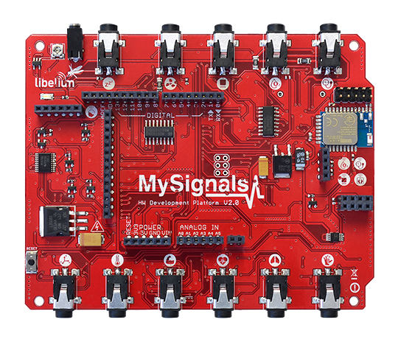

Fig. 2. Tarjeta MySignals HW 2.0

MySignals HW Complete Kit incluye múltiples sensores que pueden usarse para monitorear muchos parámetros biométricos. Para esta investigación se incluye la medición de las siguientes variables biométricas: ***Oximetría (Saturación parcial del oxígeno y frecuencia cardiaca), frecuencia respiratoria, temperatura corporal y tensión o presión arterial****.* Los datos se pueden visualizar en una tableta o teléfono inteligente a través de la aplicación o App Android y con una computadora a través de un navegador web desde el portal web.

Tabla 2. Características Generales

|  |  |
| --- | --- |
|  | My Signals HW |
| Arquitectura | Compatible con Arduino |
| Memoria RAM | 2k, 8k |
| Procesador | Atmega 328 (Arduino UNO), Atmega 2560 |
| Memoria Flash | 32k, 256k |
| UART | 1 (Multiplexado) |
| Pantalla | TFT (Gráficos básicos) |
| Sensores | 16 |
| Sensores cableados | 11 |
| Sensores inalámbricos | 16 |
| Lecturas concurrentes de sensores | De un grupo de sensores (Analógico, UART, BLE) a una interfaz (TFT, BLE, WiFi) |
| Radios en tarjeta | BLE, WiFi |
| Radios Extra que soporta | BT, ZigBee, 4G / 3G / GPRS |

Los sensores que son compatibles con la tarjeta son: Posición del cuerpo, temperatura corporal, electromiografía, electrocardiografía, flujo de aire, respuesta galvánica de la piel, presión sanguínea, Pulsioxímetro, glucómetro, espirómetro, ronquido, escala (BLE), presión sanguínea (BLE), pulsioxímetro (BLE), glucómetro (BLE), electroencefalografía.

El Hardware de MySignals con Arduino Mega puede ser alimentado por la PC o por una fuente de alimentación externa (12V – 2A).

* 1. **Diagrama de bloques del sistema**

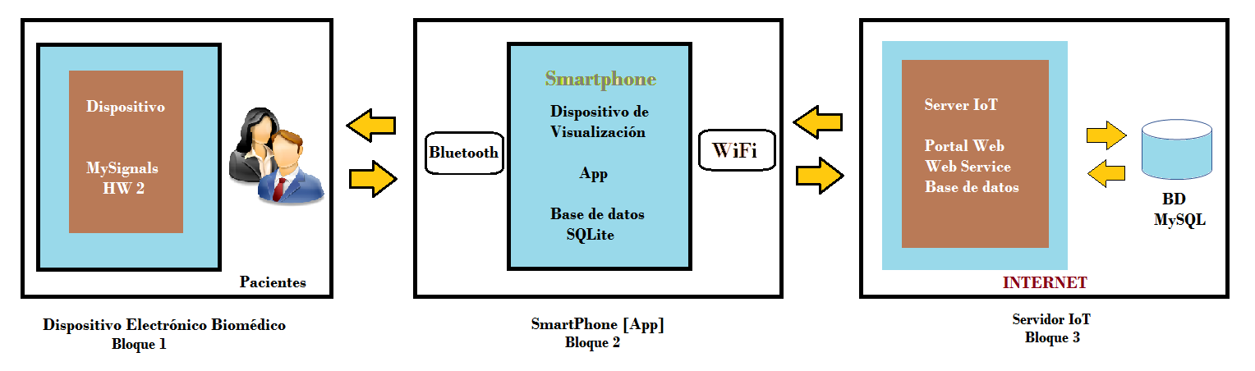

Fig. 3. Diagrama de bloque

**Bloque 1, Dispositivo electrónico Biomédico:** Este bloque está conformado por el dispositivo electrónico, en el cual se conectarán los sensores biométricos y el/los pacientes de los cuales se desean tomar muestras para las variables biométricas antes mencionadas.

**Bloque 2, Smartphone:** Este bloque está conformado por el dispositivo inteligente en el cual se instalará la aplicación o App desarrollada, la cual tiene como función:

* Servir como monitor para visualizar las lecturas biométricas realizadas vía Bluetooth.
* Es el responsable de enviar la data mostrada en el monitor (pantalla del Smartphone) al servidor IoT para su procesamiento y almacenamiento en la base de datos en la nube.
* Es el que permite la interacción y comunicación con el dispositivo electrónico biomédico y el servidor de IoT en la nube para el almacenamiento remoto de la información clínica de pacientes conectados al dispositivo por medio de la App.
* Administrar las cuentas de usuarios de los especialistas y el/los pacientes a su responsabilidad en base de datos nativa (SQLite).
* Administrar datos personales de pacientes en base de datos navita (SQLite).

**Bloque 3, Servidor IoT:** Es el ordenador donde se almacenan losficheros del portal web, web service y base de datos.

* Portal Web: Este permite que cualquier dispositivo inteligente por medio de un navegador web pueda consultar la información clínica de pacientes. Esta, es visualización en Dashboard para su fácil visualización e interpretación.
* Web Service: Permite la comunicación bidireccional con la base de datos en el servidor IoT por medio de la App.
* Base de datos (MySQL): Contenedor o espacio para almacenamiento de los datos clínicos de los pacientes.
  1. **Esquema de conexión de sensores en prototipo.**

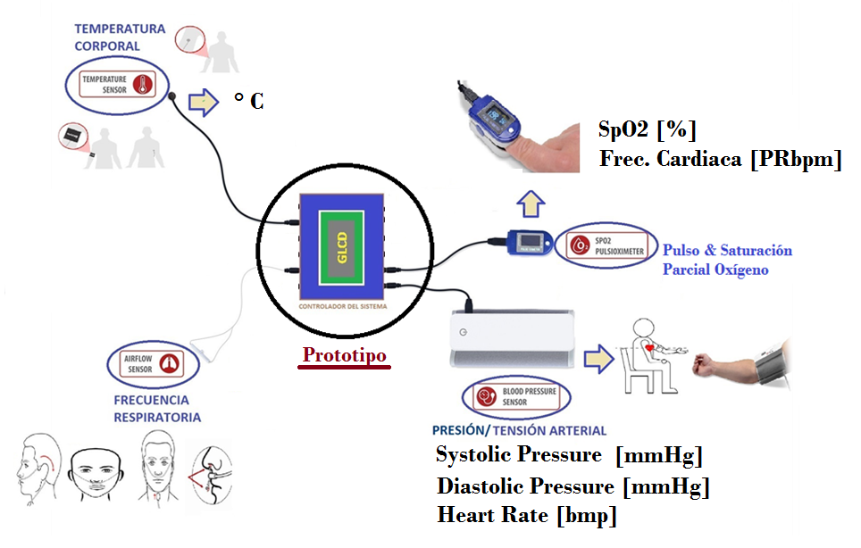

Fig. 4. Prototipo y conexión de sensores.

* 1. **Diseño electrónico del sistema.**

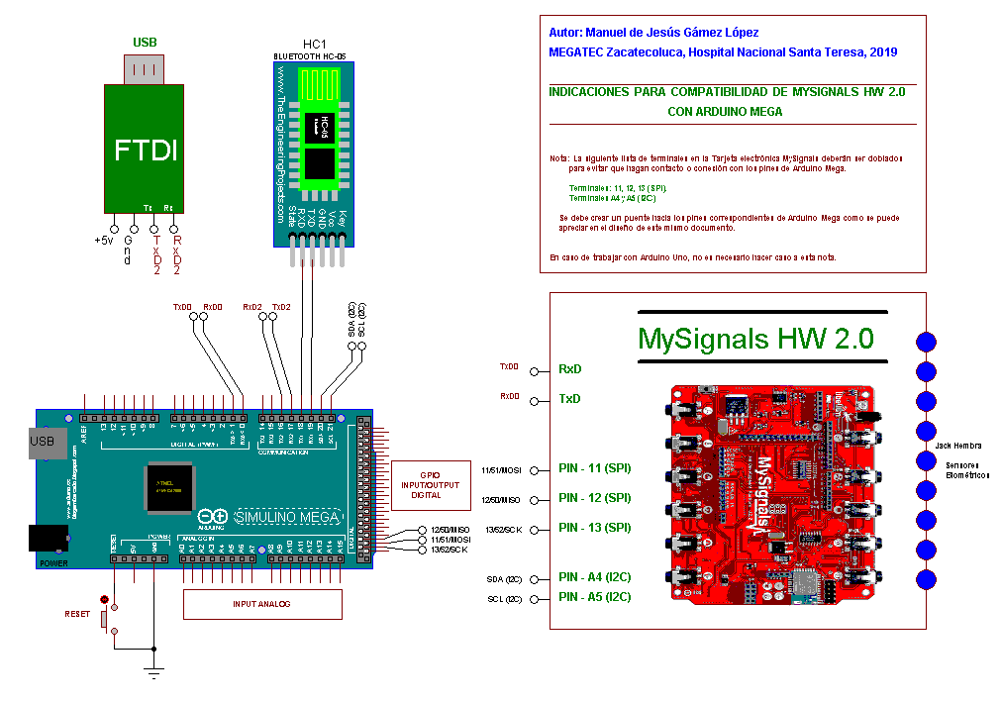

Fig. 5. Diseño electrónico.

La tarjeta electrónica MySignals HW 2.0, es compatible directamente con la tarjeta Arduino Uno, la cual tiene muy poca capacidad de memoria de programa y de datos, esto obliga a estar reprogramando el Arduino por cada prueba de un sensor diferente. Para evitar este hecho y poder almacenar todo el código fuente necesario para probar cualquier sensor es necesario realizar todas las modificaciones de diseño electrónico que se pueden apreciar en la Fig. 5. Esto es debido a que el microcontrolador que poseen ambas placas es diferente y por ende cambia la distribución de los pines en cada tarjeta. Ver. Fig. 6.

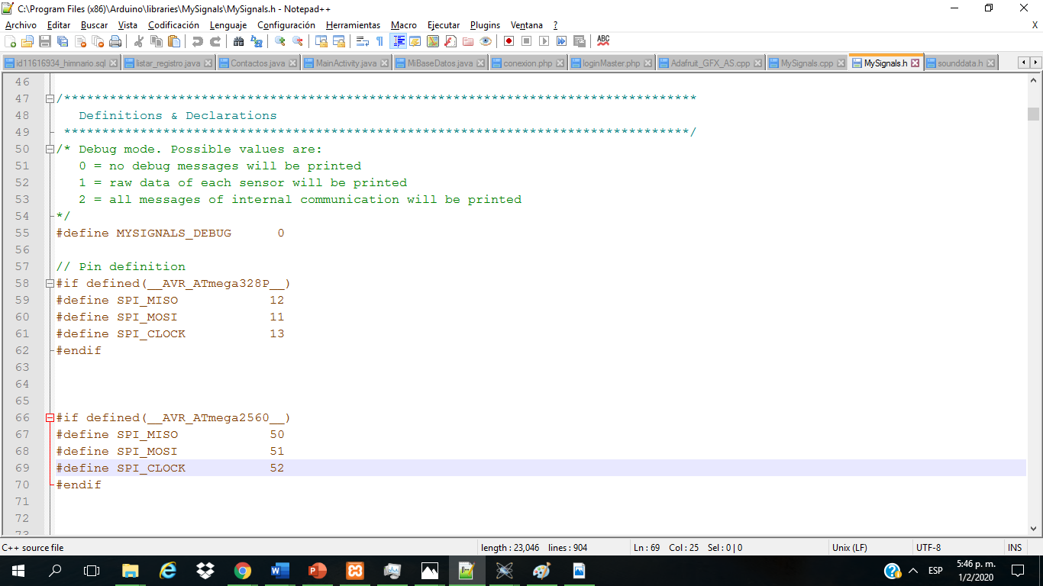

Fig. 6. Terminales según tarjeta, Arduino Uno (ATmega328P-PU) y Arduino Mega (ATmega2560).

Para este sistema se utiliza la comunicación serial (RxD y TxD), líneas de recepción y transmisión respectivamente.

* UART/0 (TxD0 / TxD0): Este canal es el que permite la comunicación bidireccional directa con la tarjeta MySignals y el controlador del sistema para el intercambio de información de las variables biométricas.
* UART/1 (TxD1 / TxD1): Este canal es el que permite que el sistema electrónico se comunique vía Bluetooth con la App (Aplicación Móvil para Smartphone).
* UART/2 (TxD2 / TxD2): Este canal es el que permite comunicar por Interface FTDI/USB al sistema con un ordenador. Para ello se debe utilizar programas de virtualización de puertos serie. Por ejemplo: Terminal, teraterm, putty, Coolterm, entre otros.

**Código fuente o Sketch del controlador del sistema.**

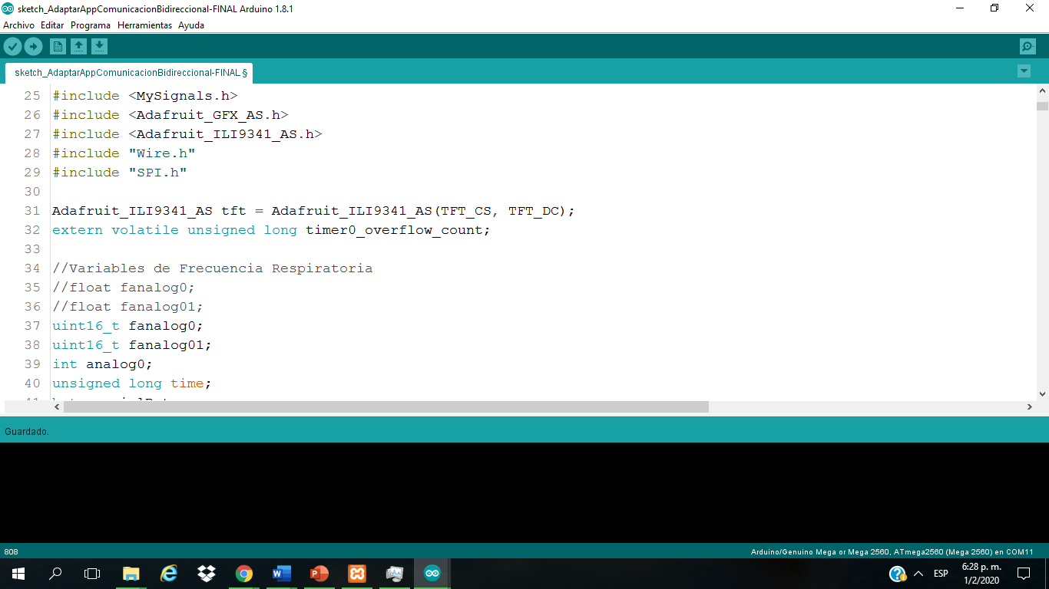

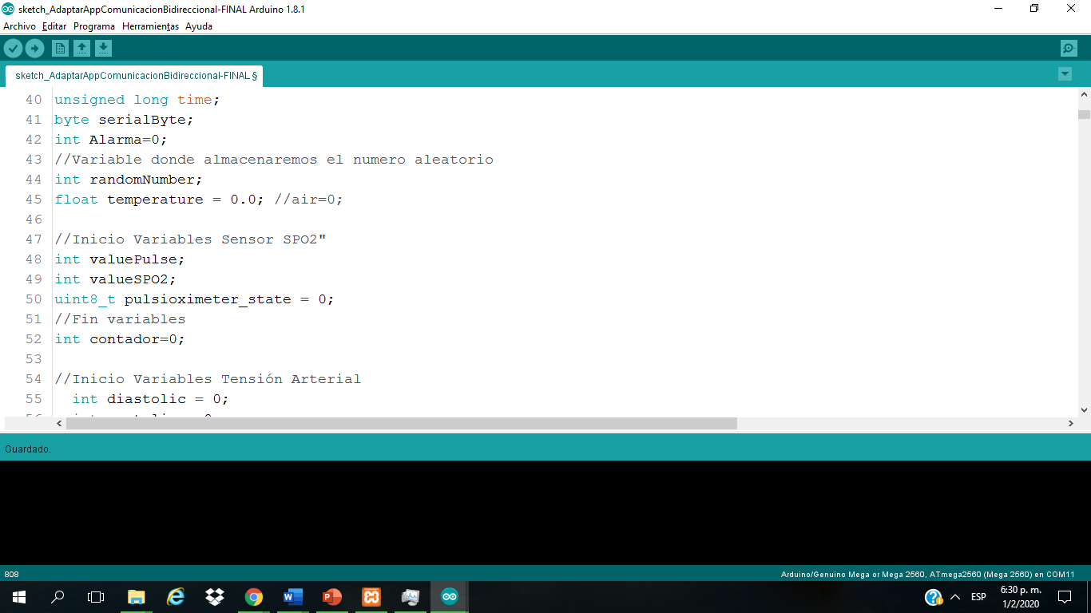

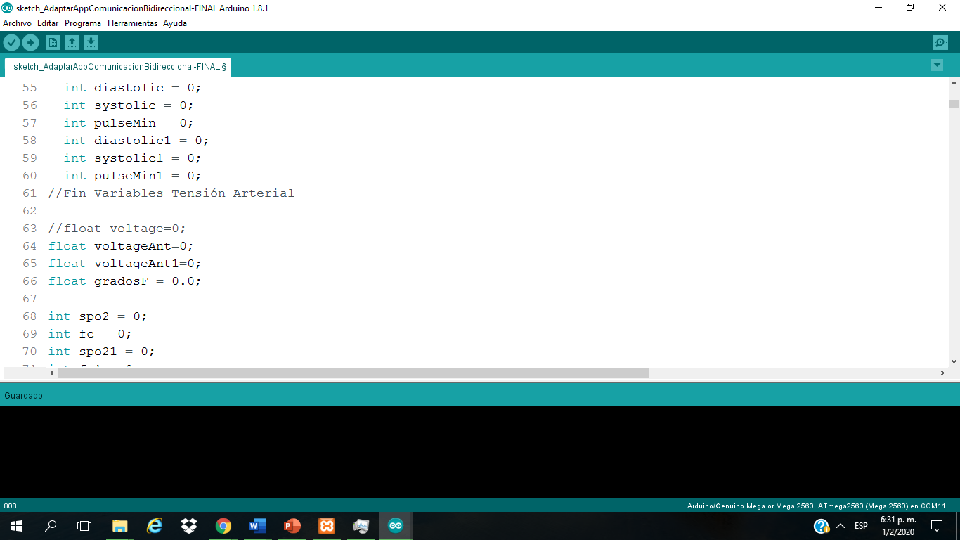

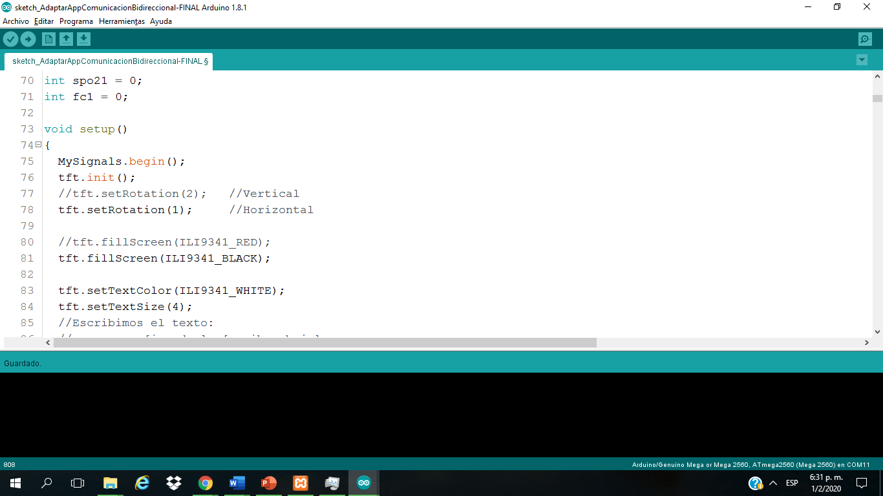

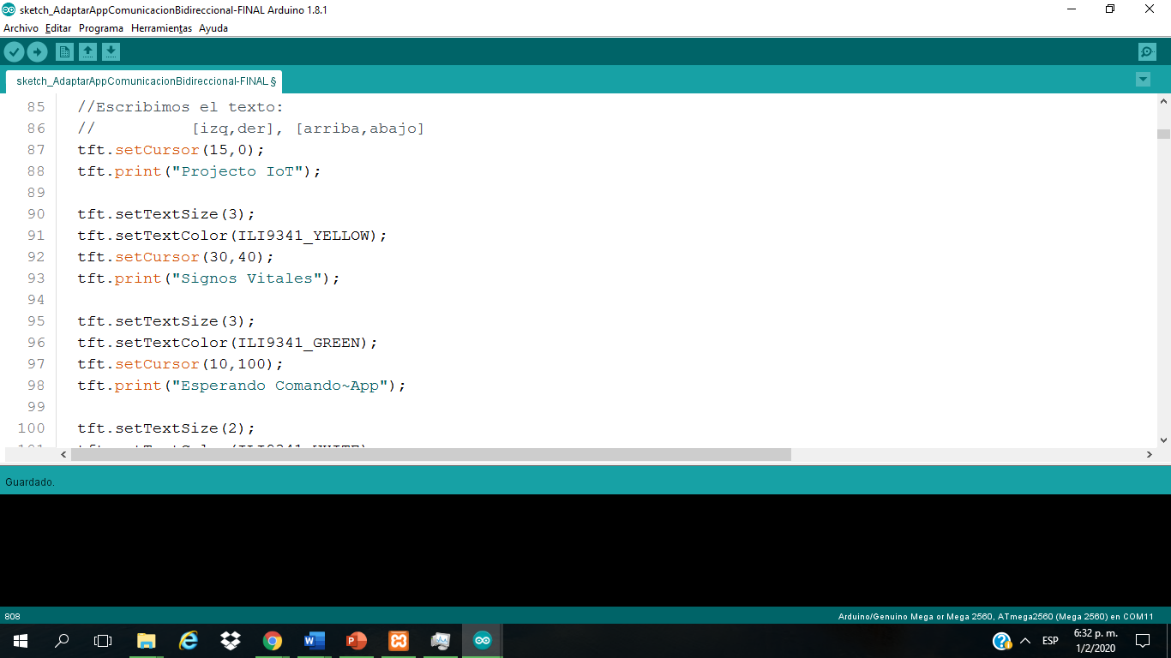

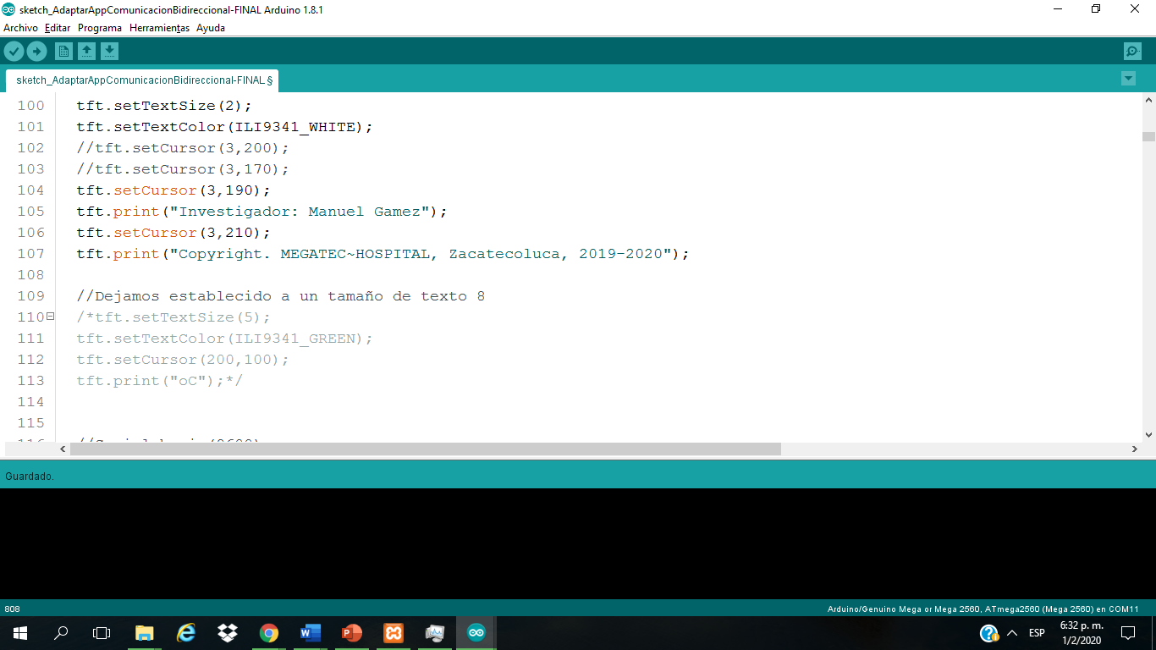

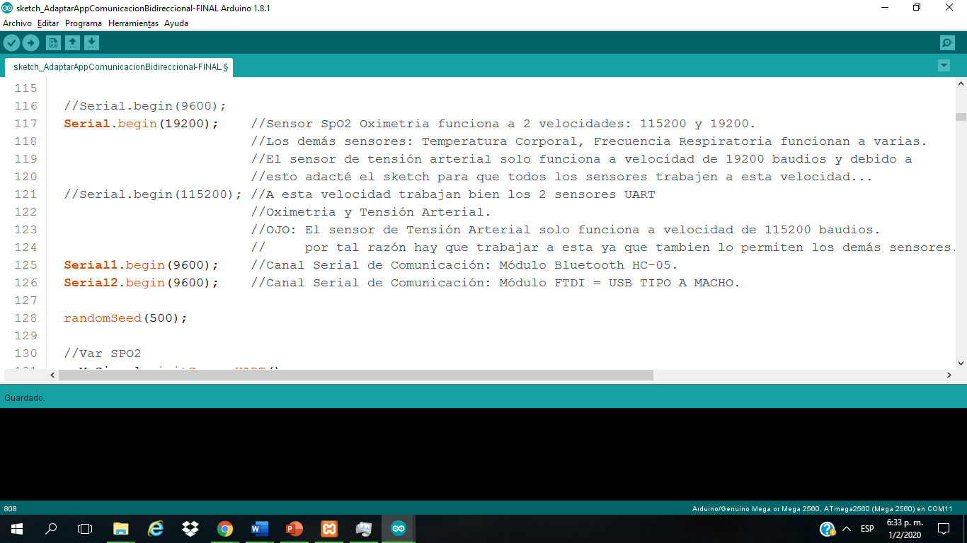

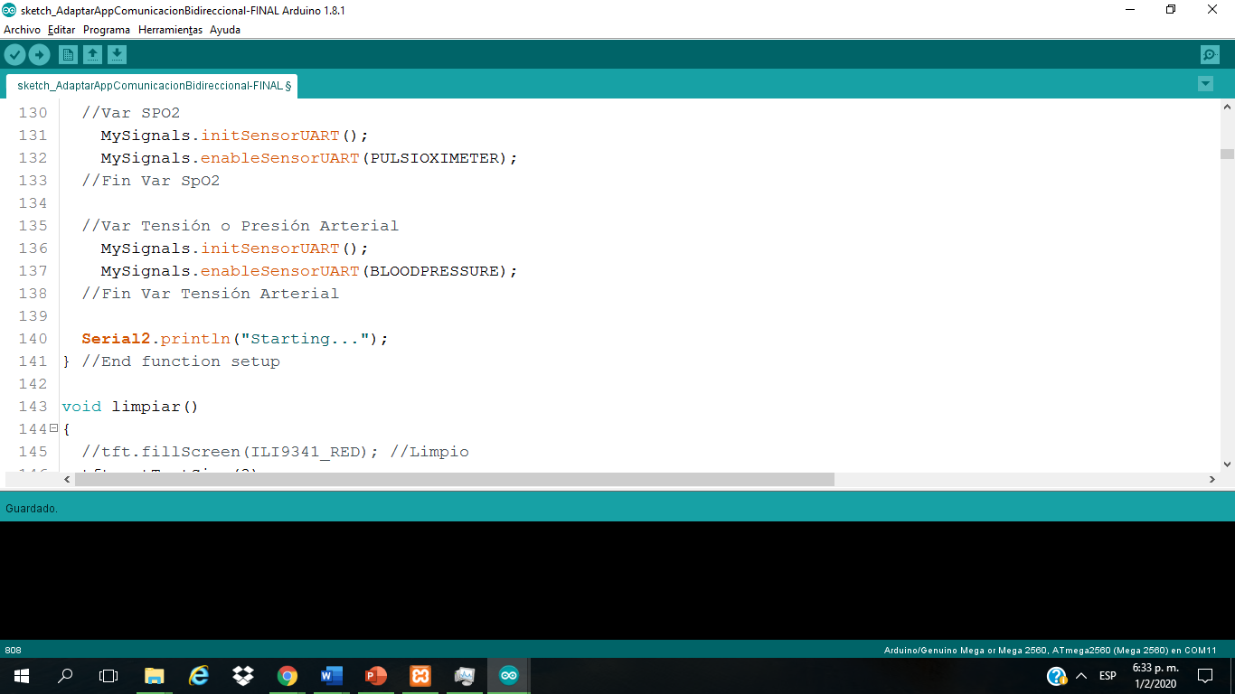

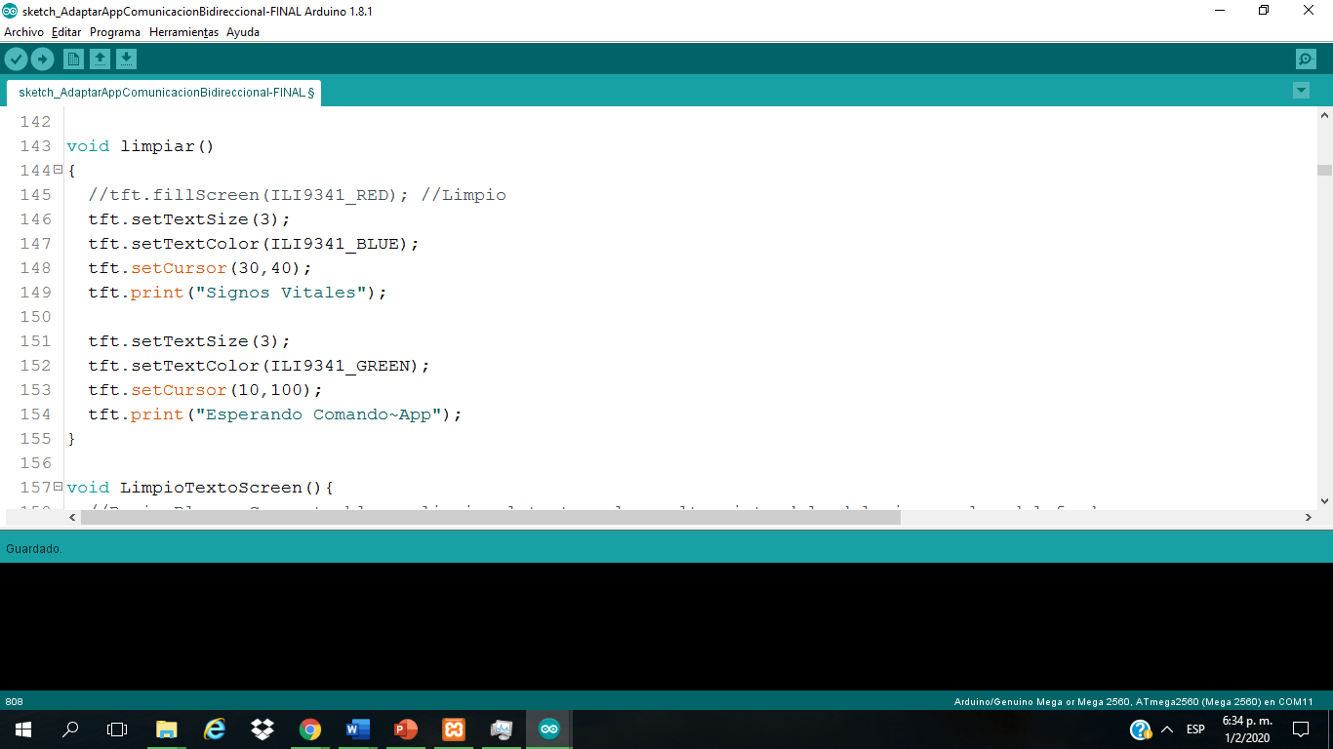

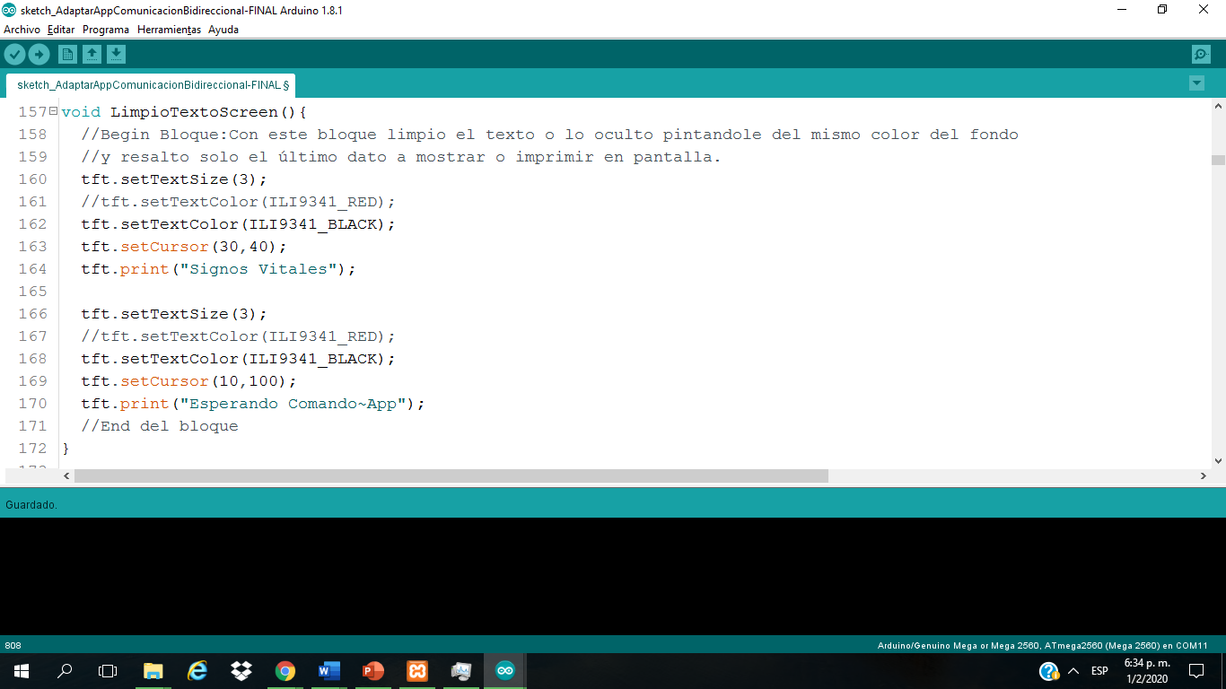

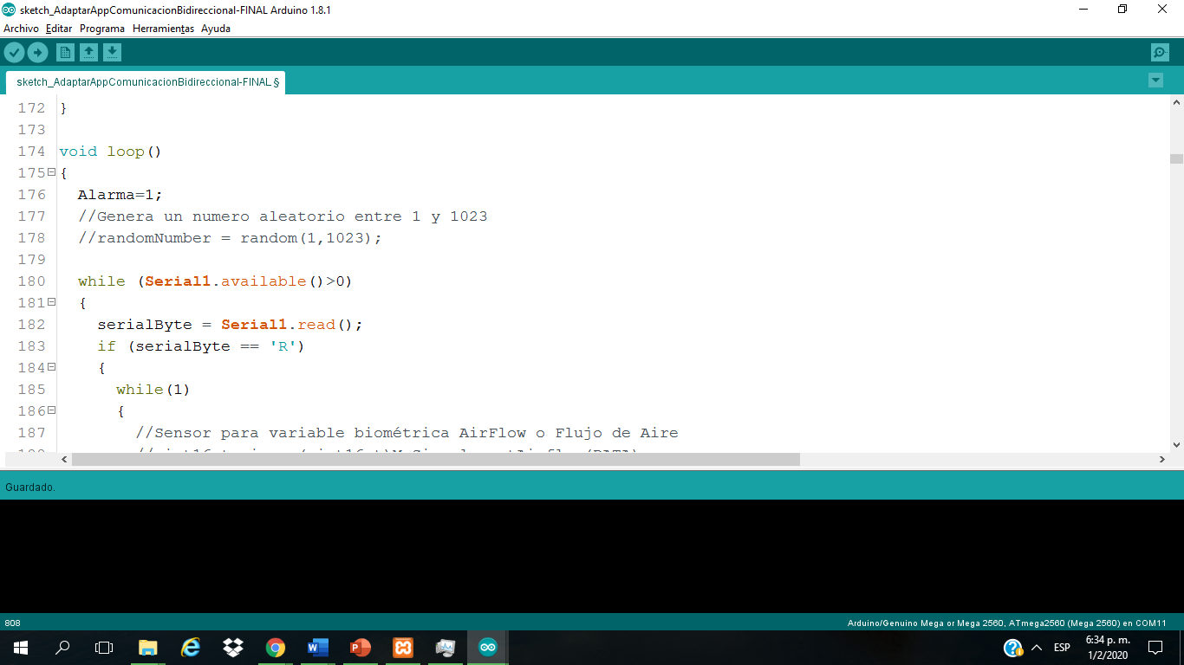

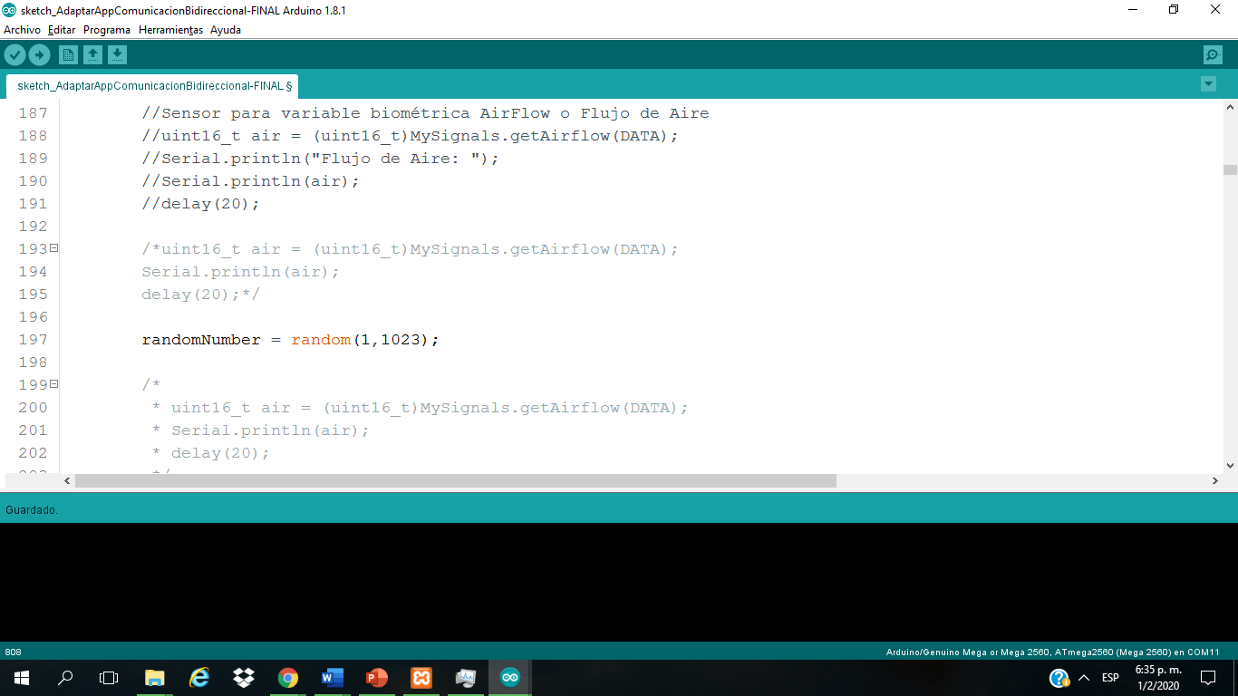

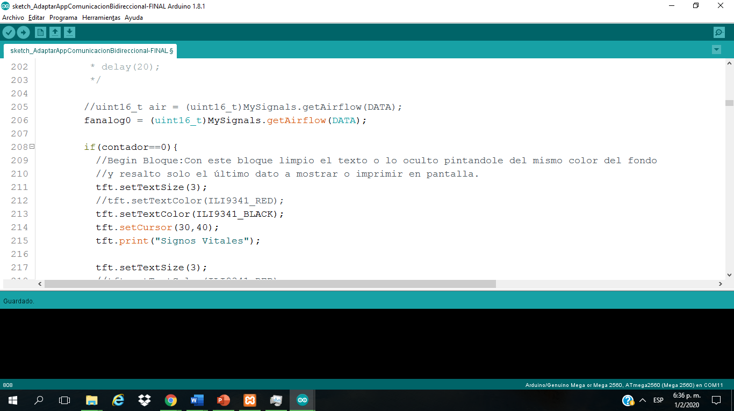

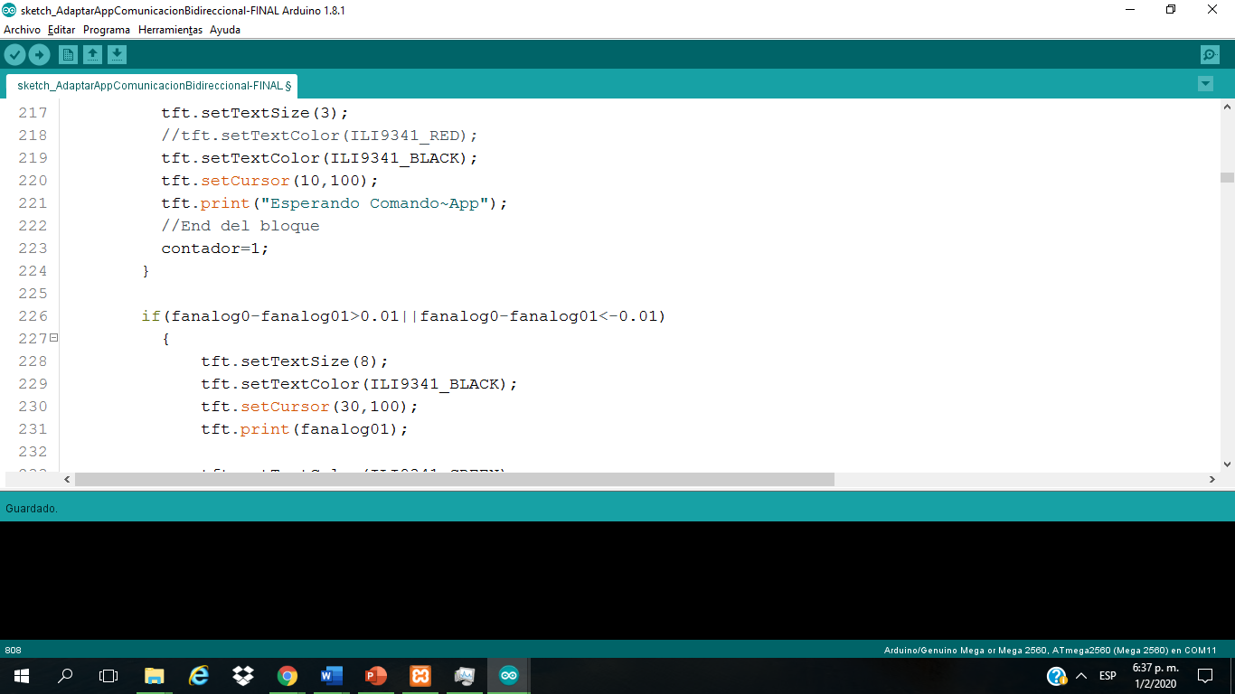

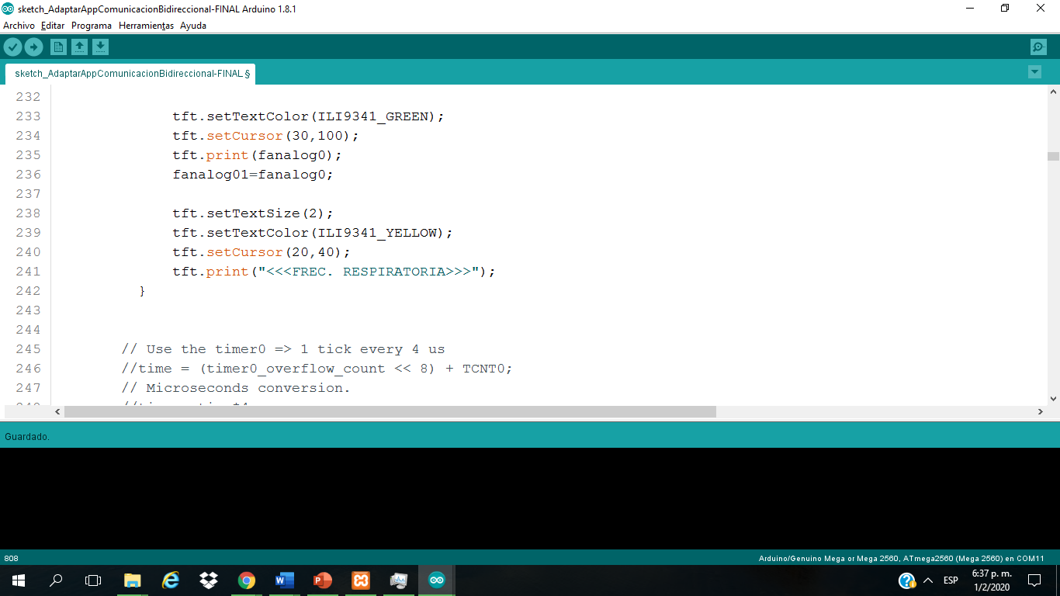

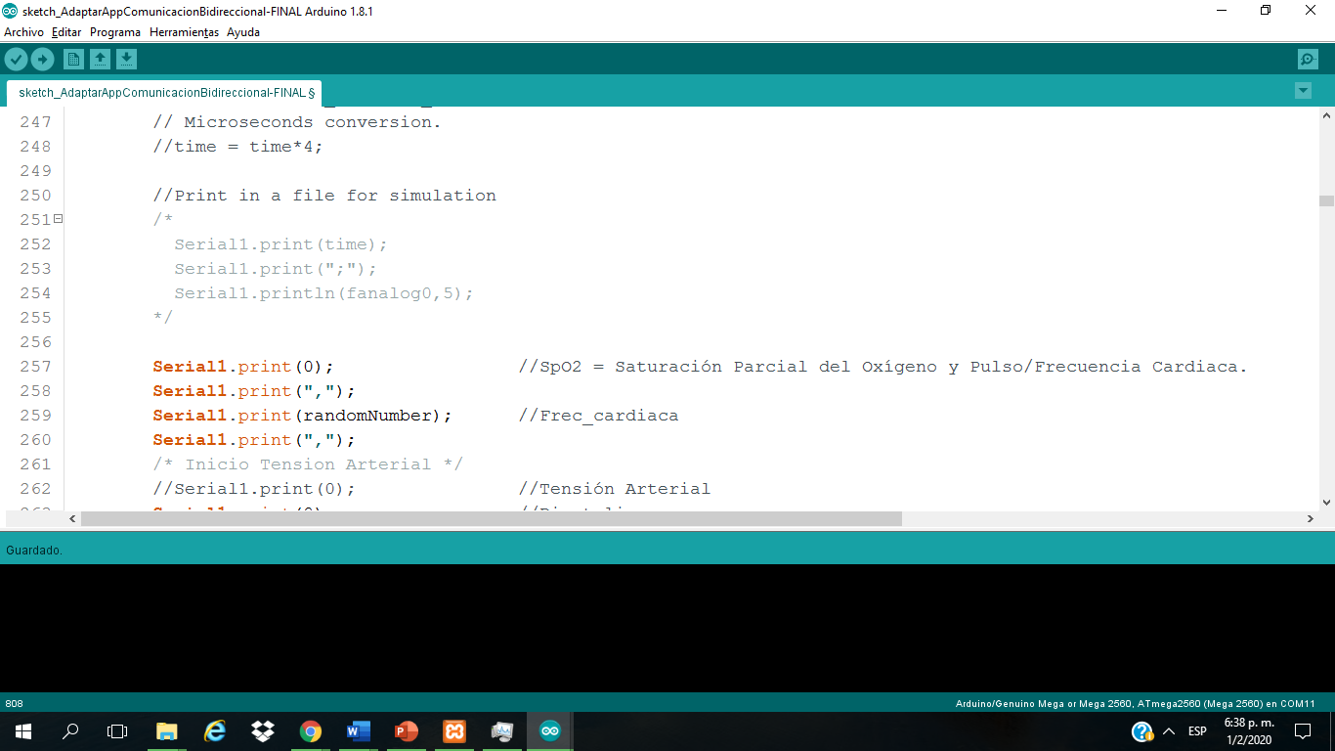

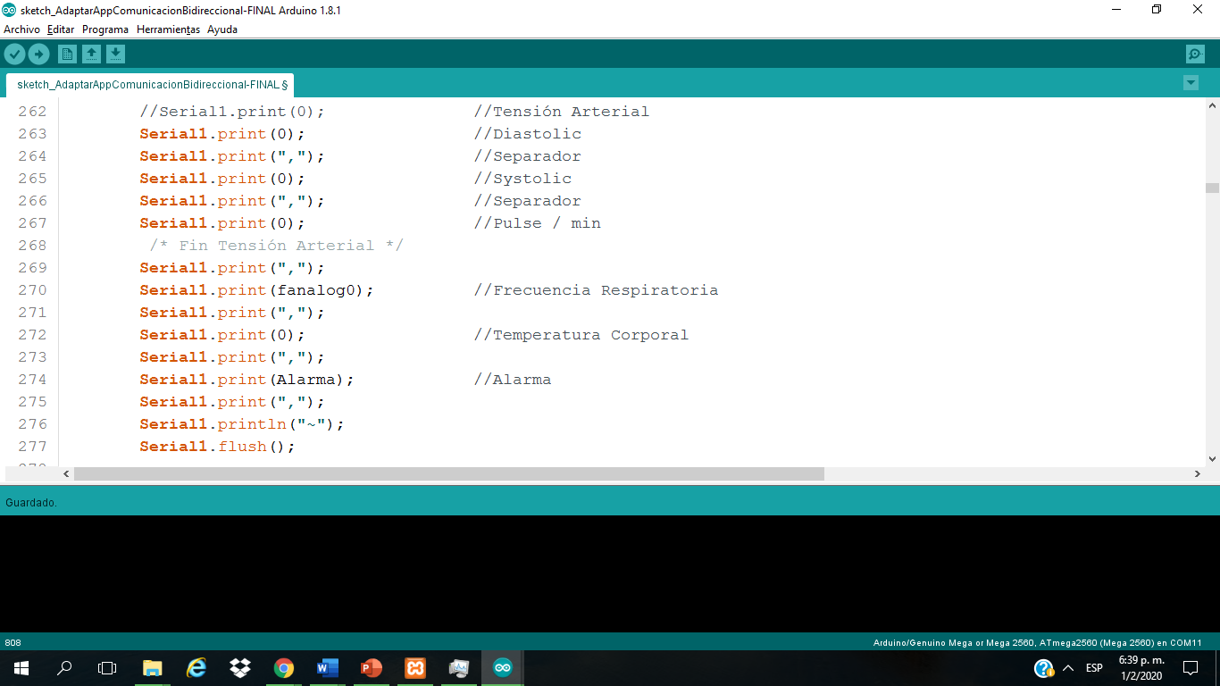

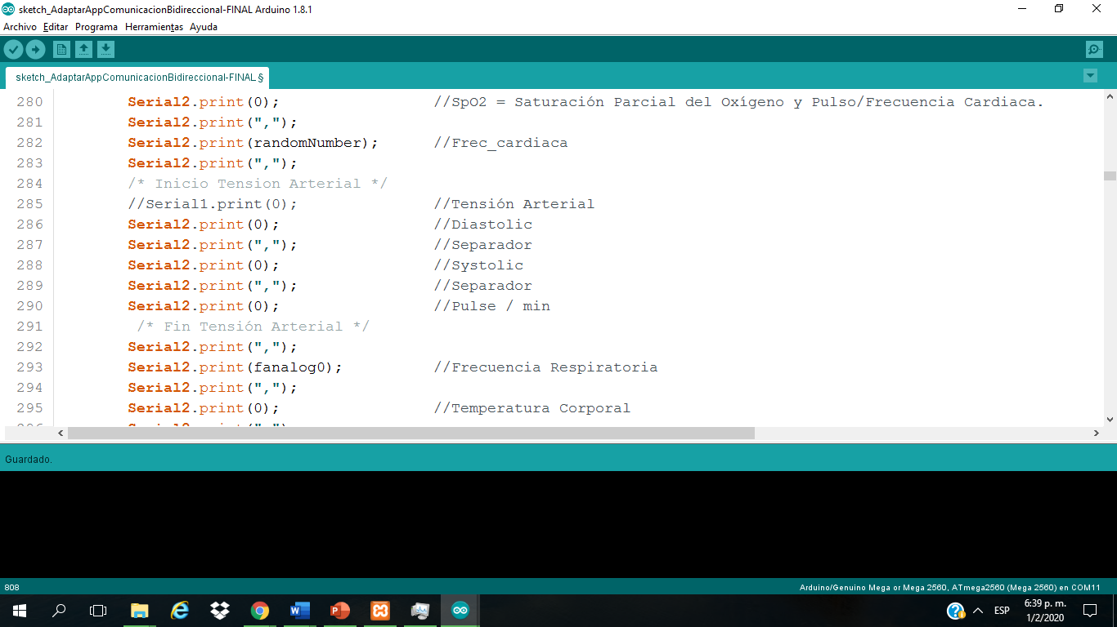

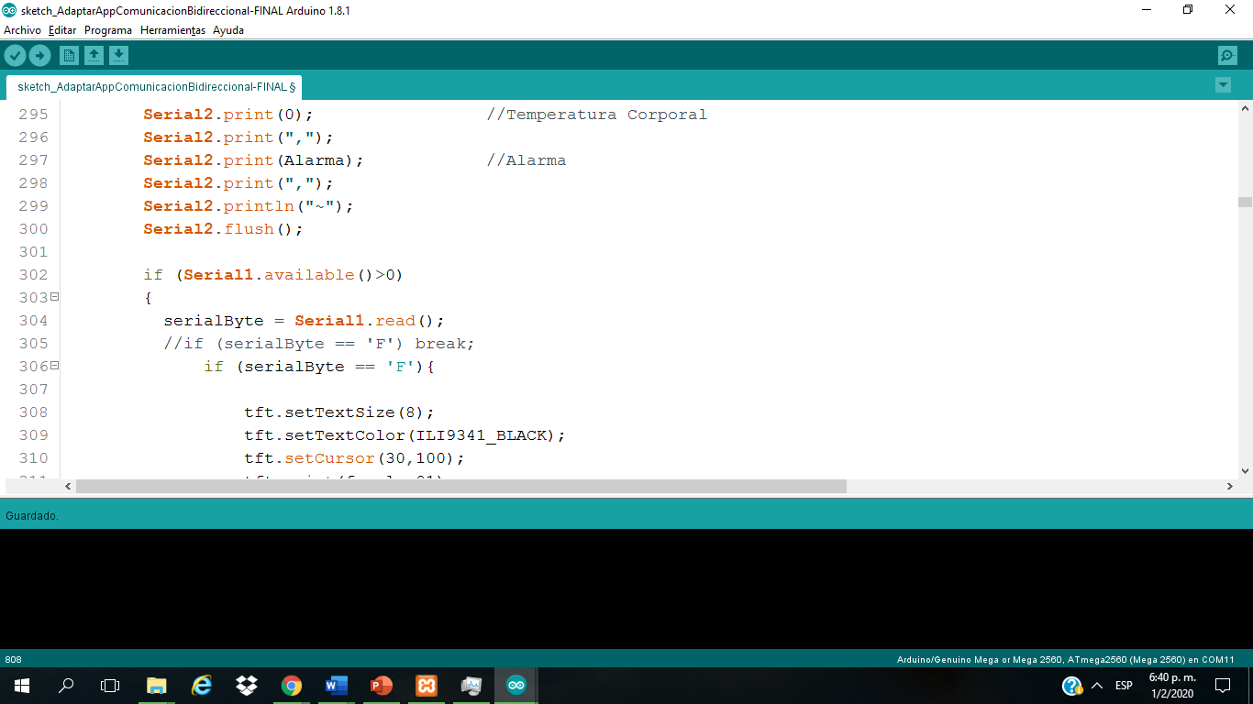

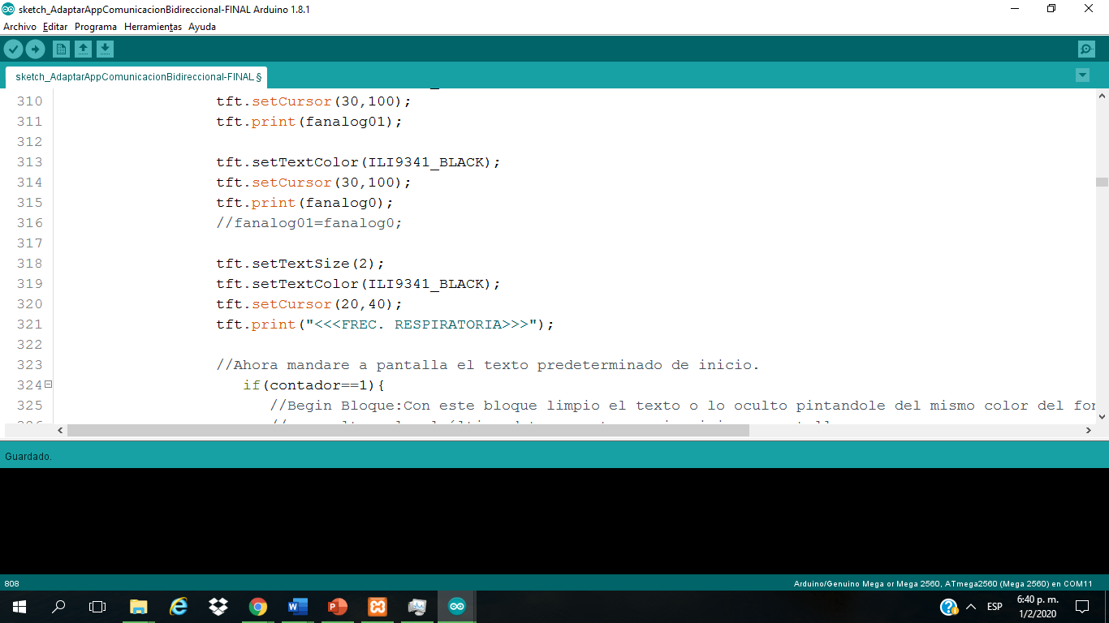

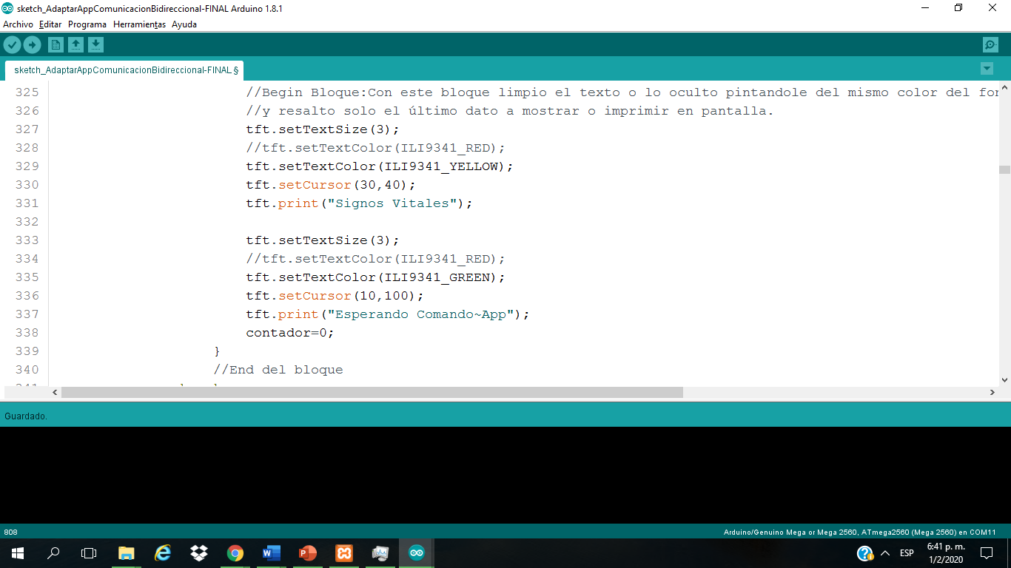

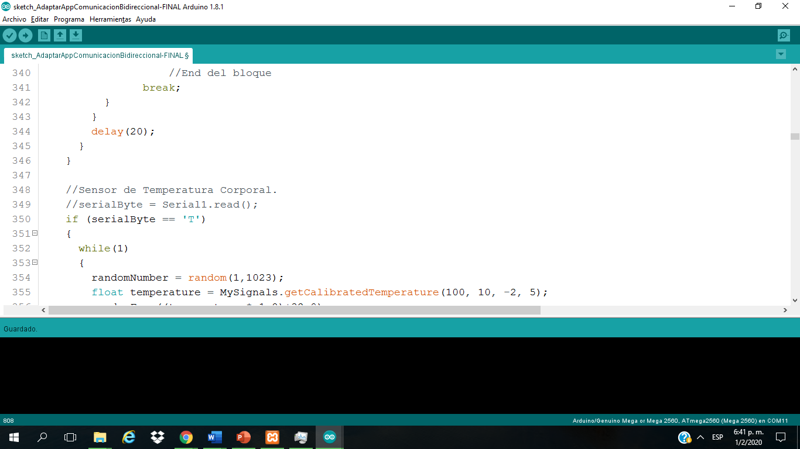

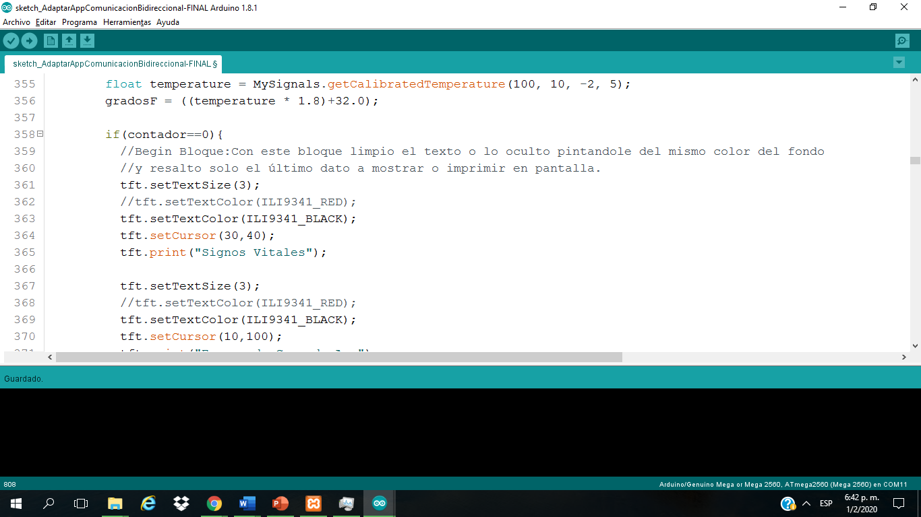

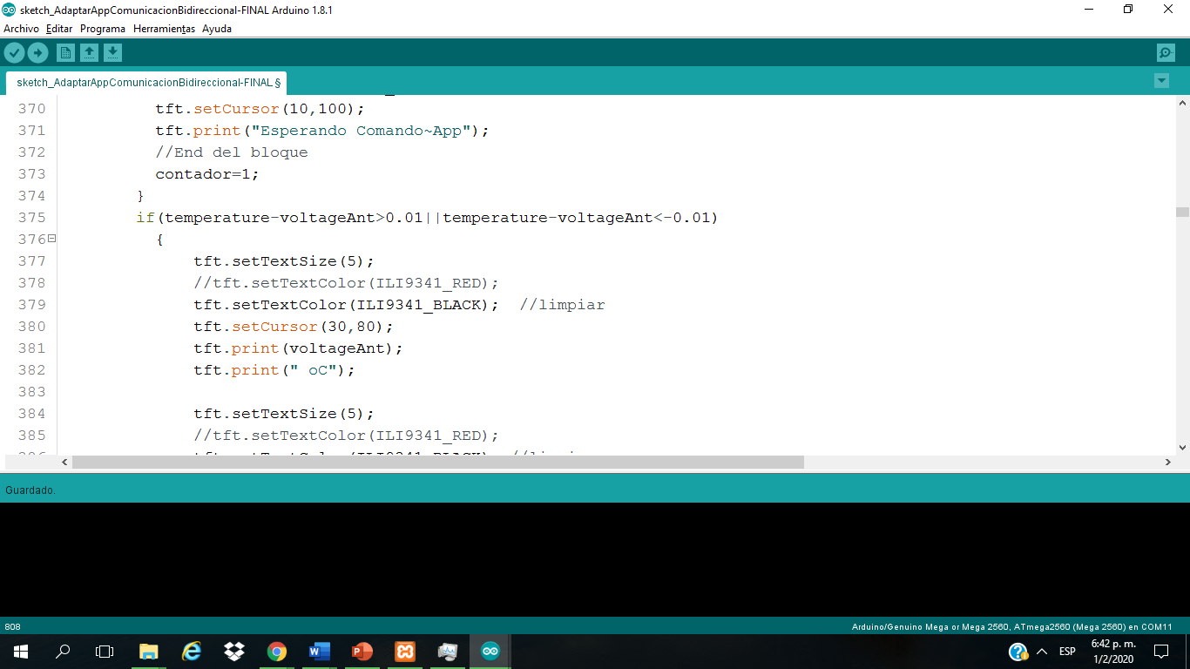

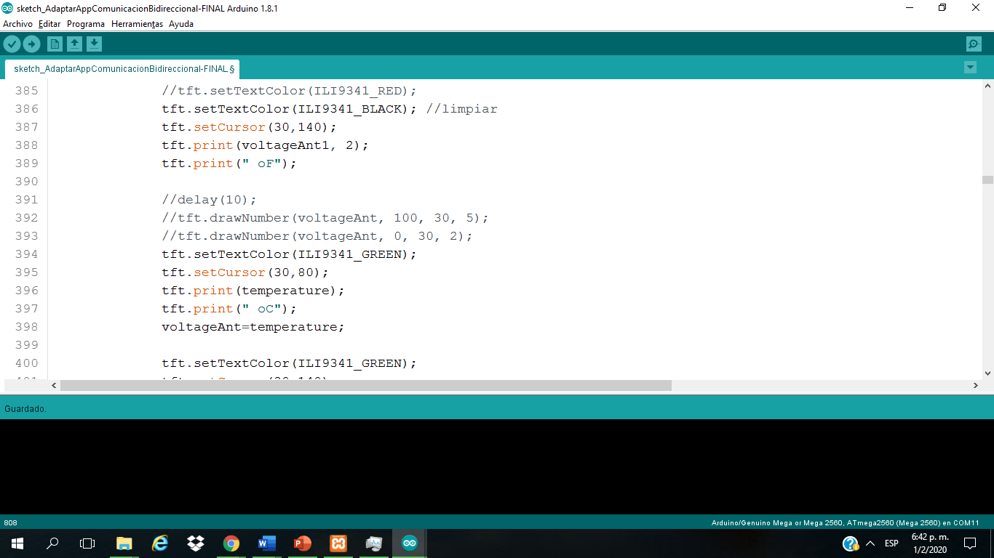

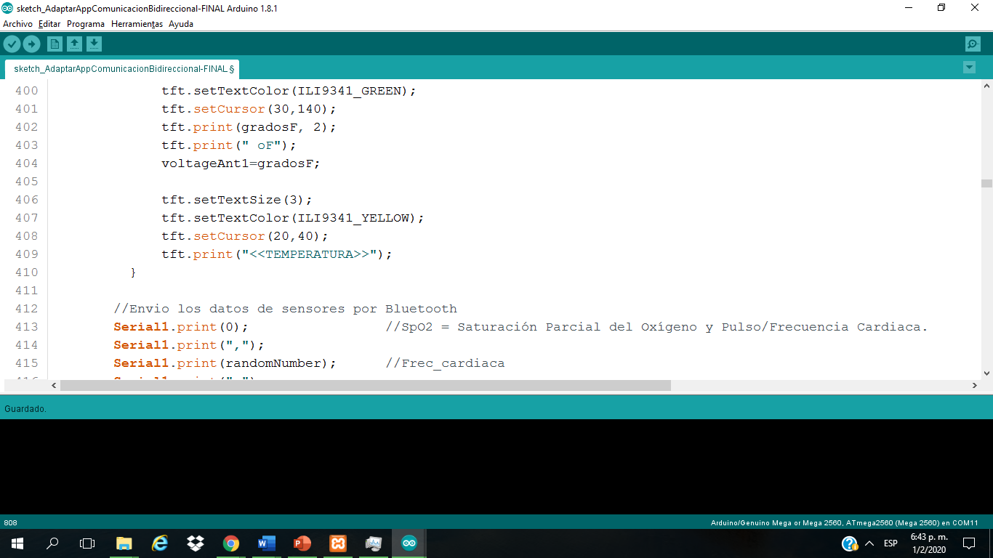

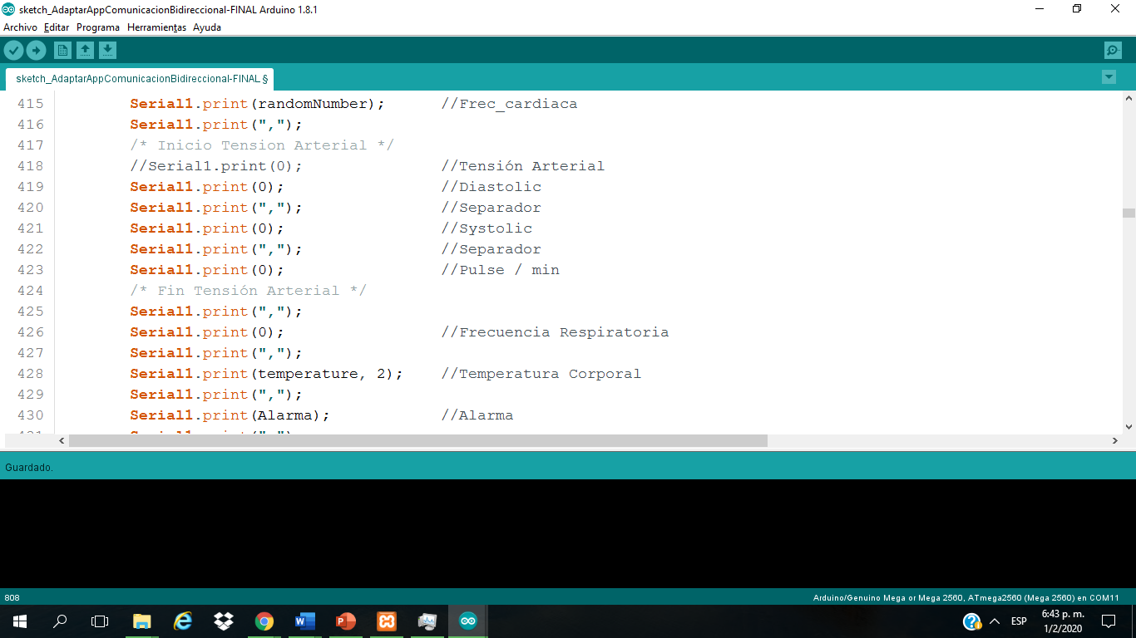

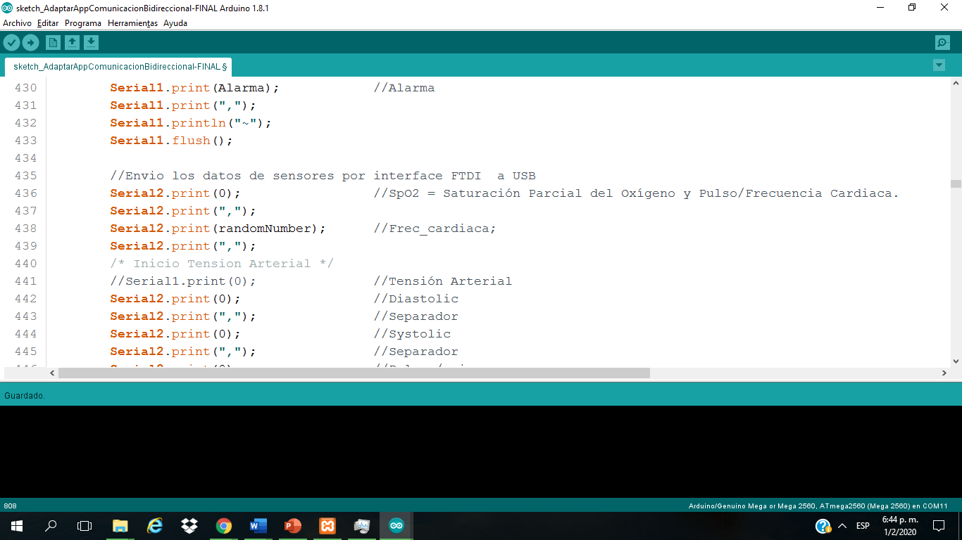

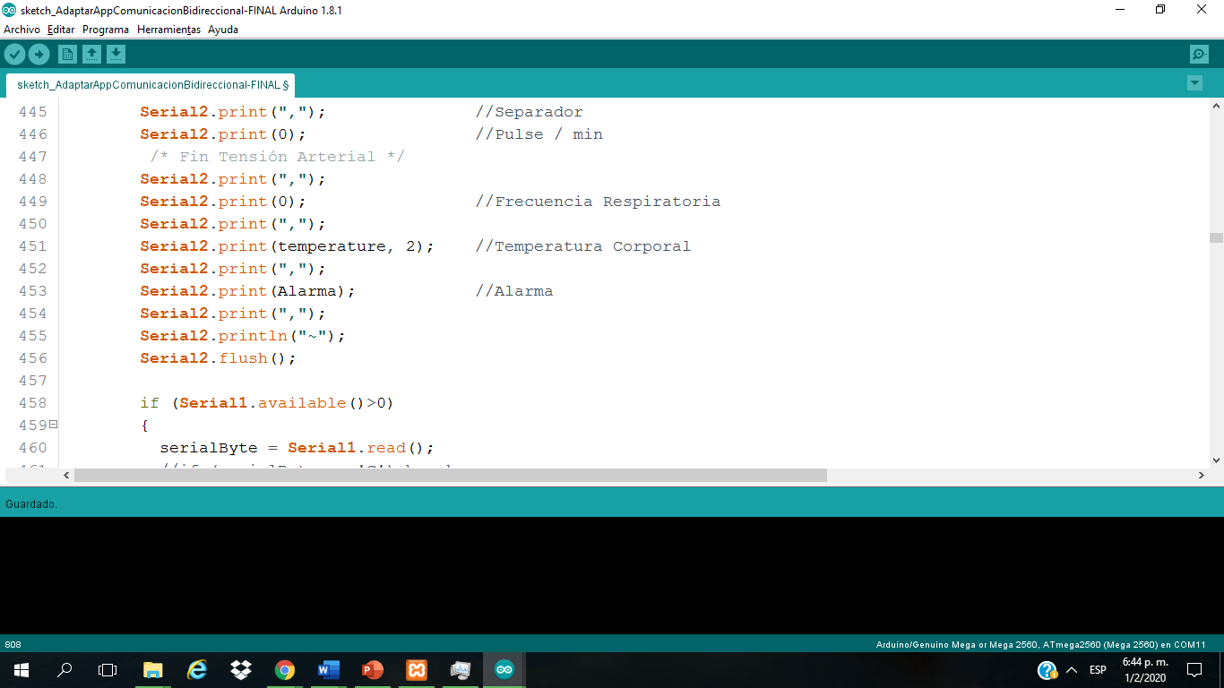

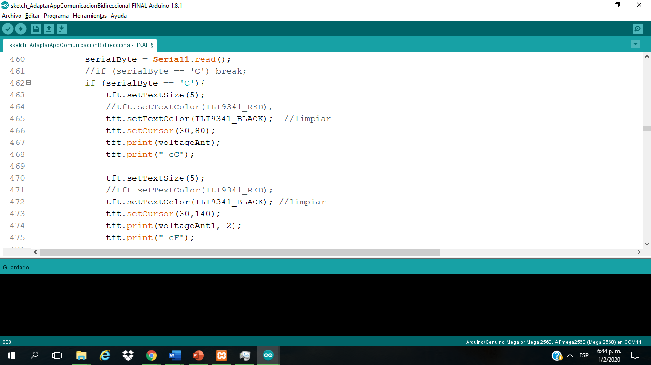

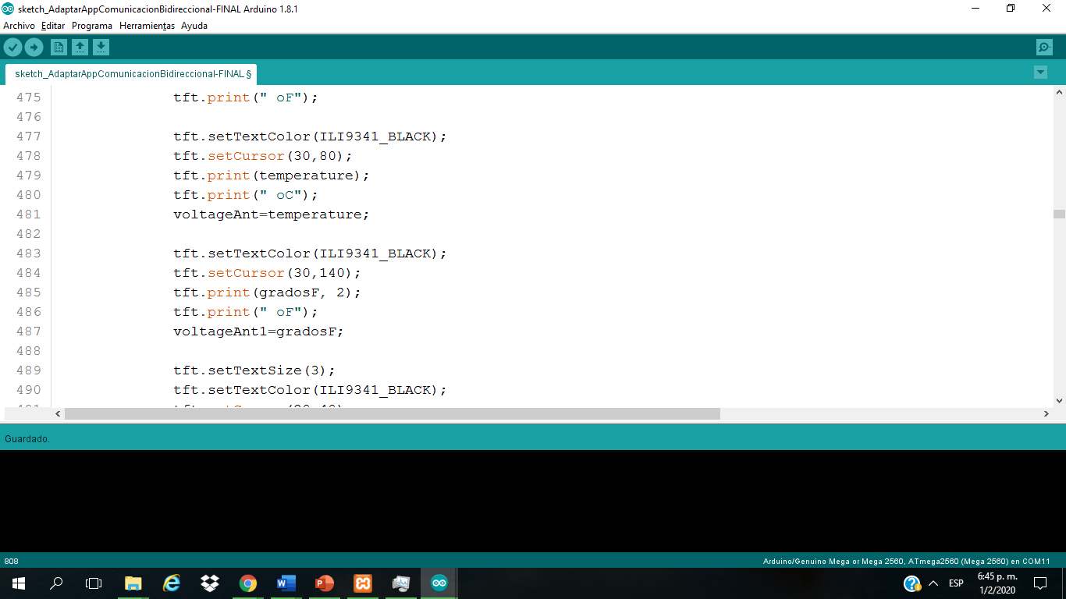

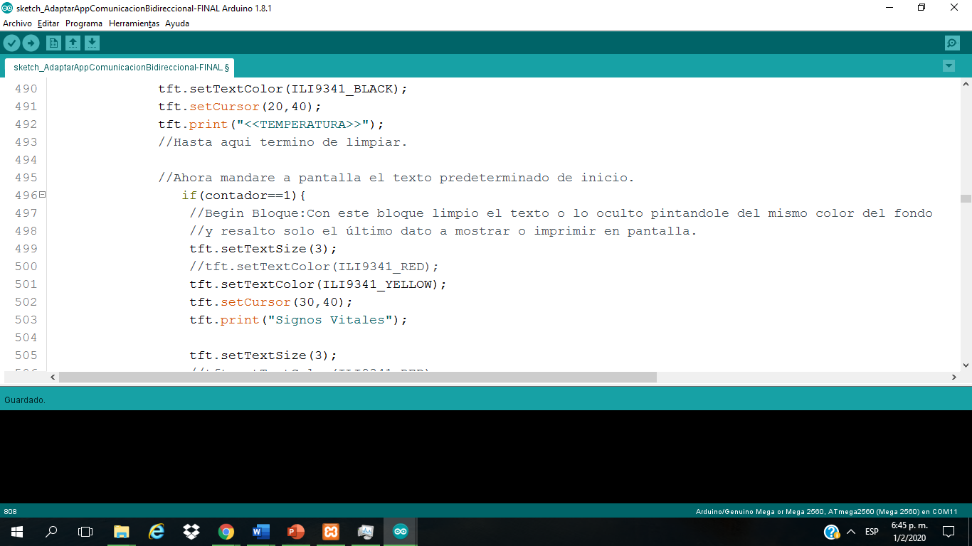

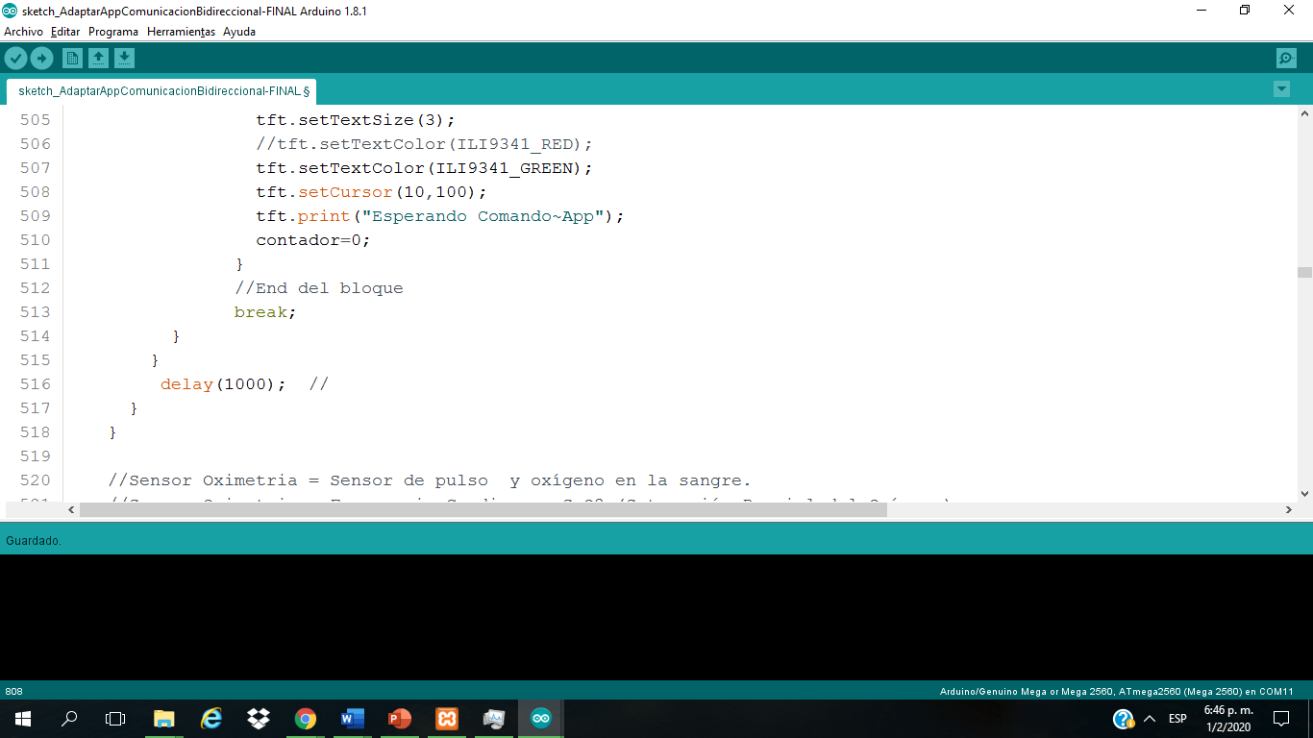

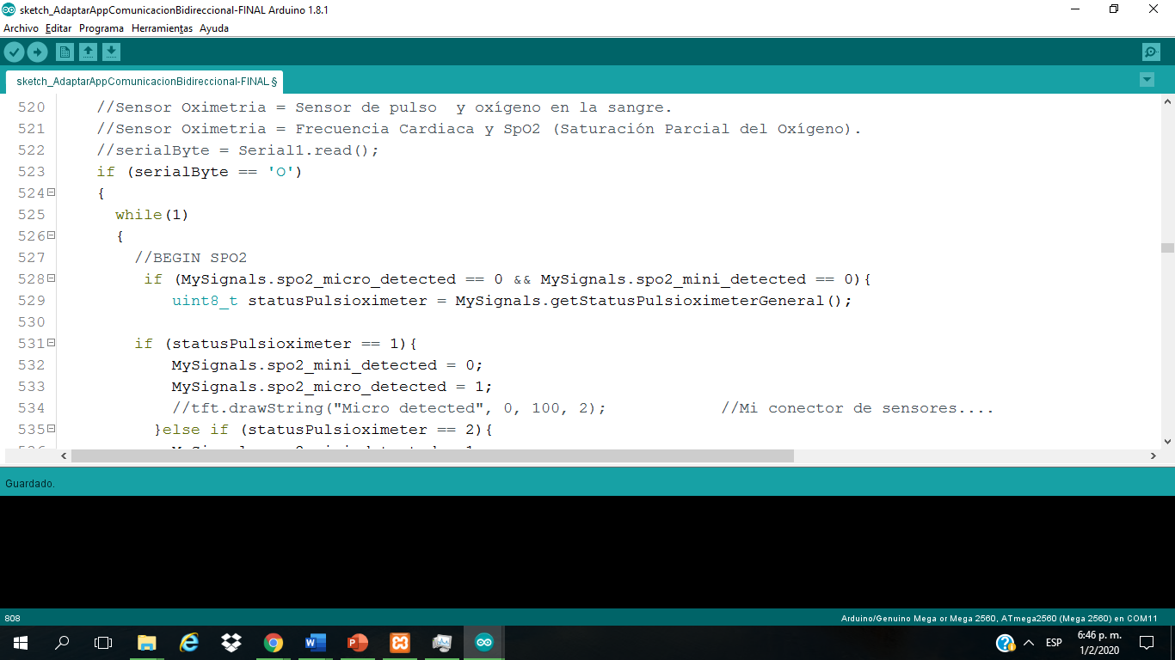

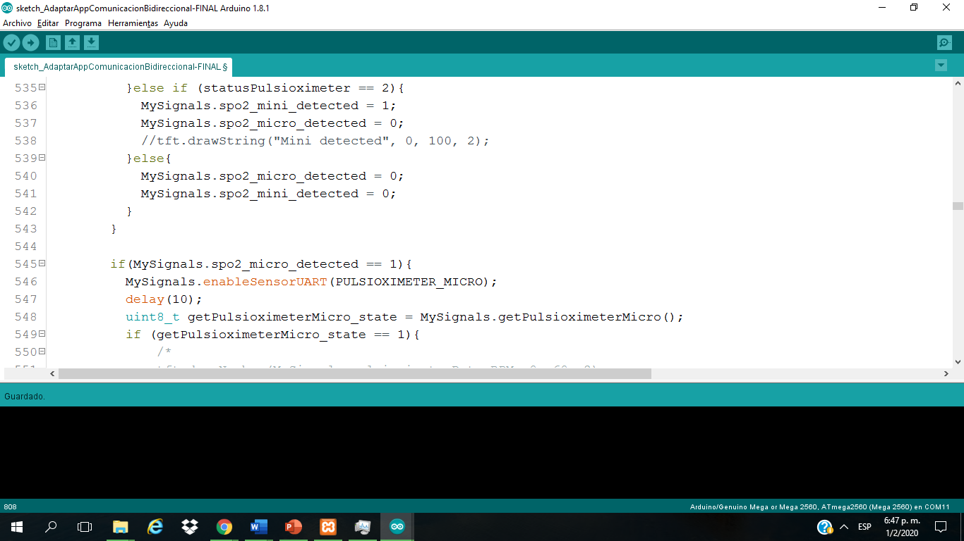

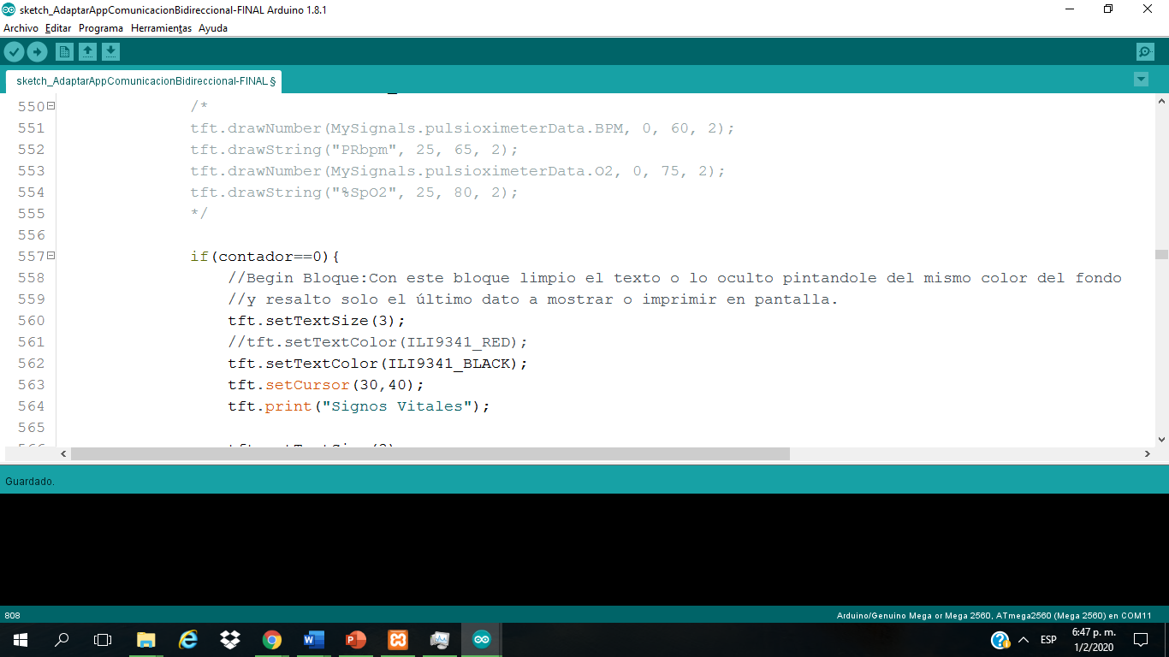

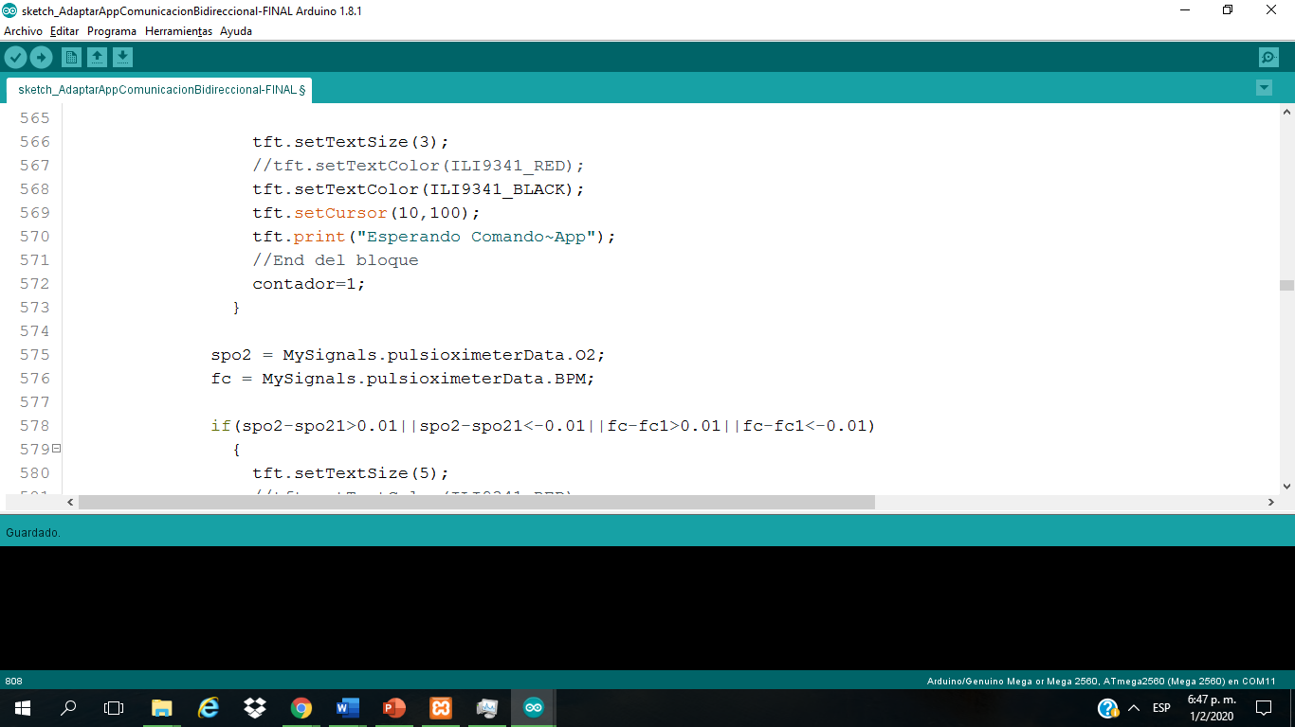

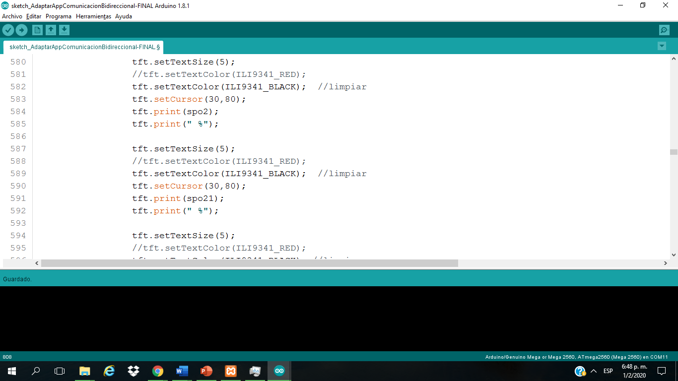

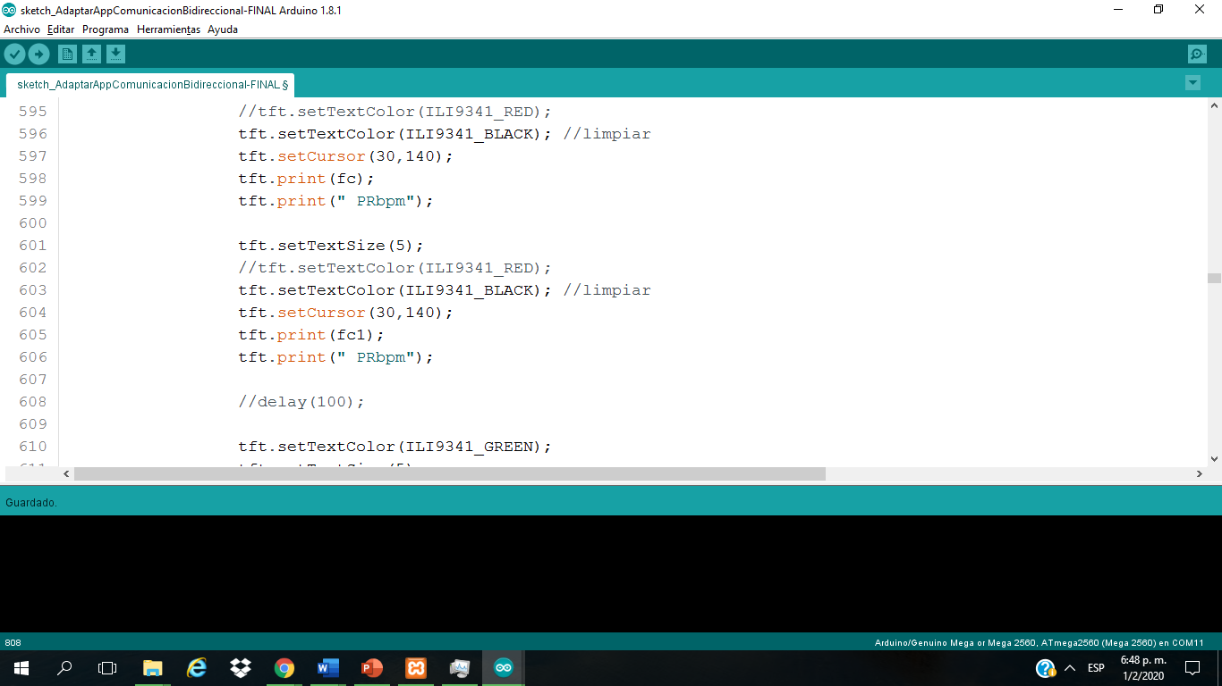

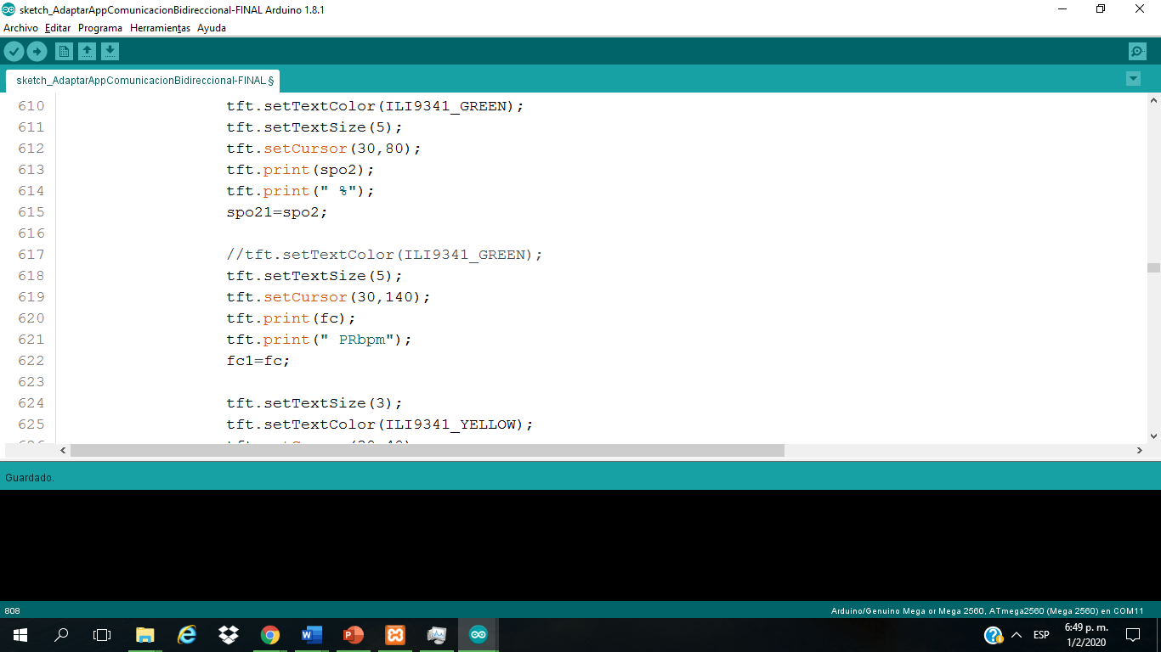

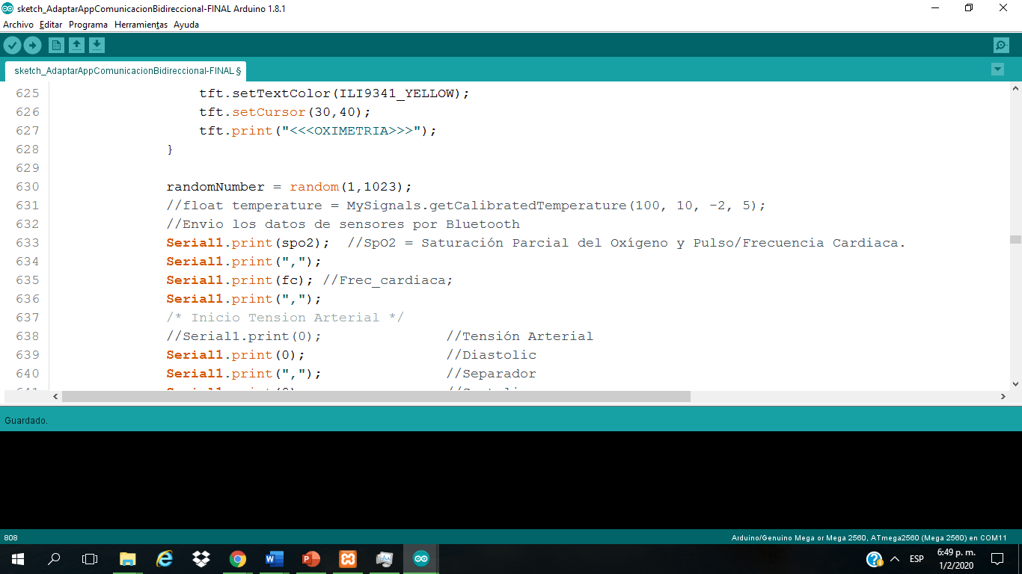

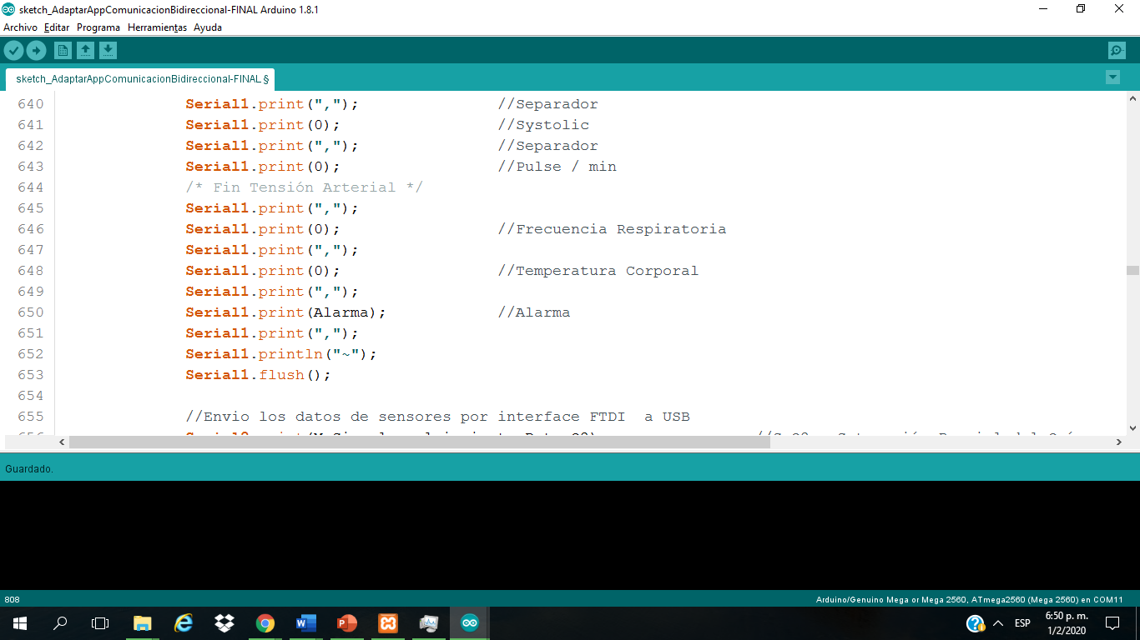

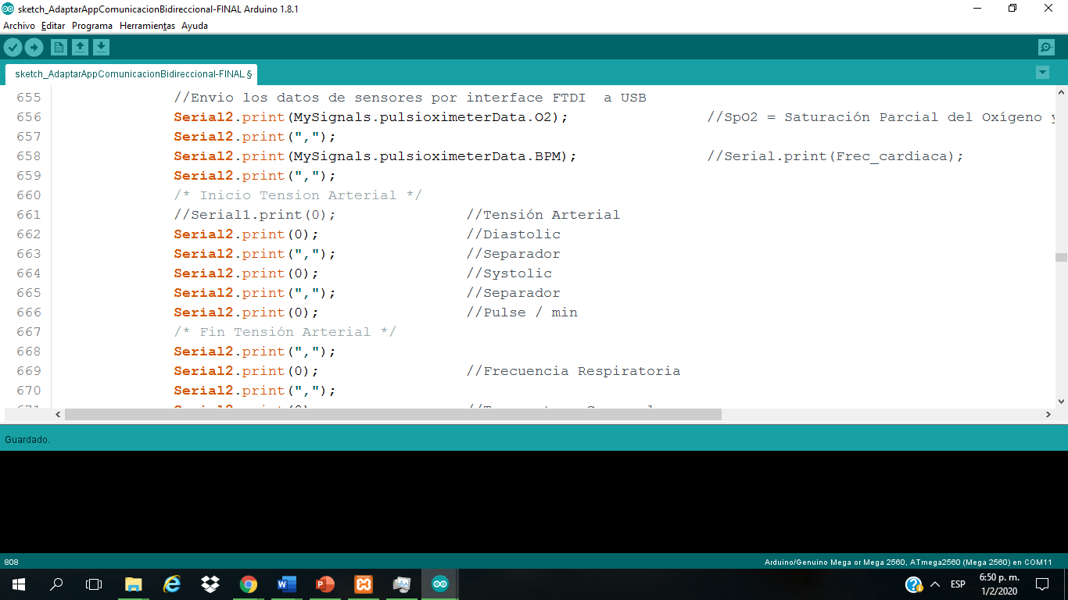

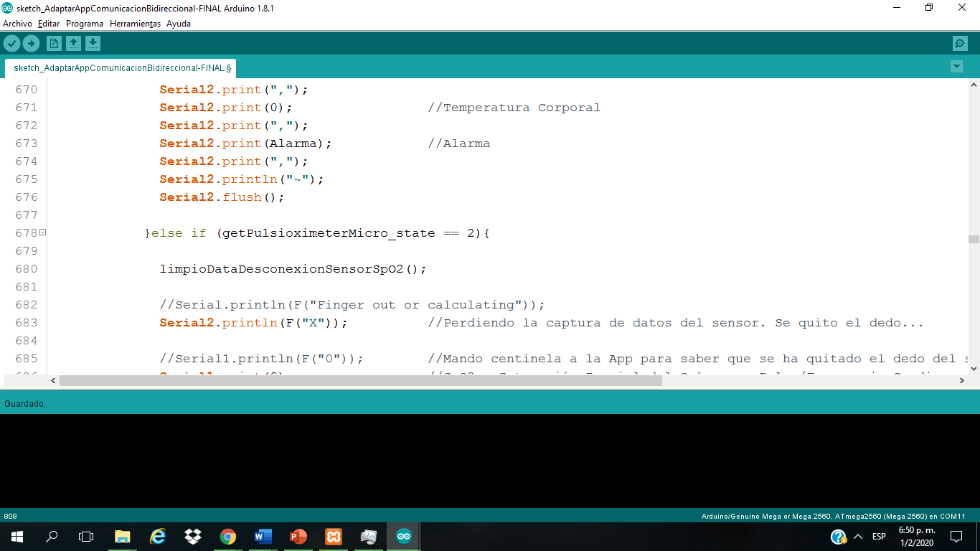

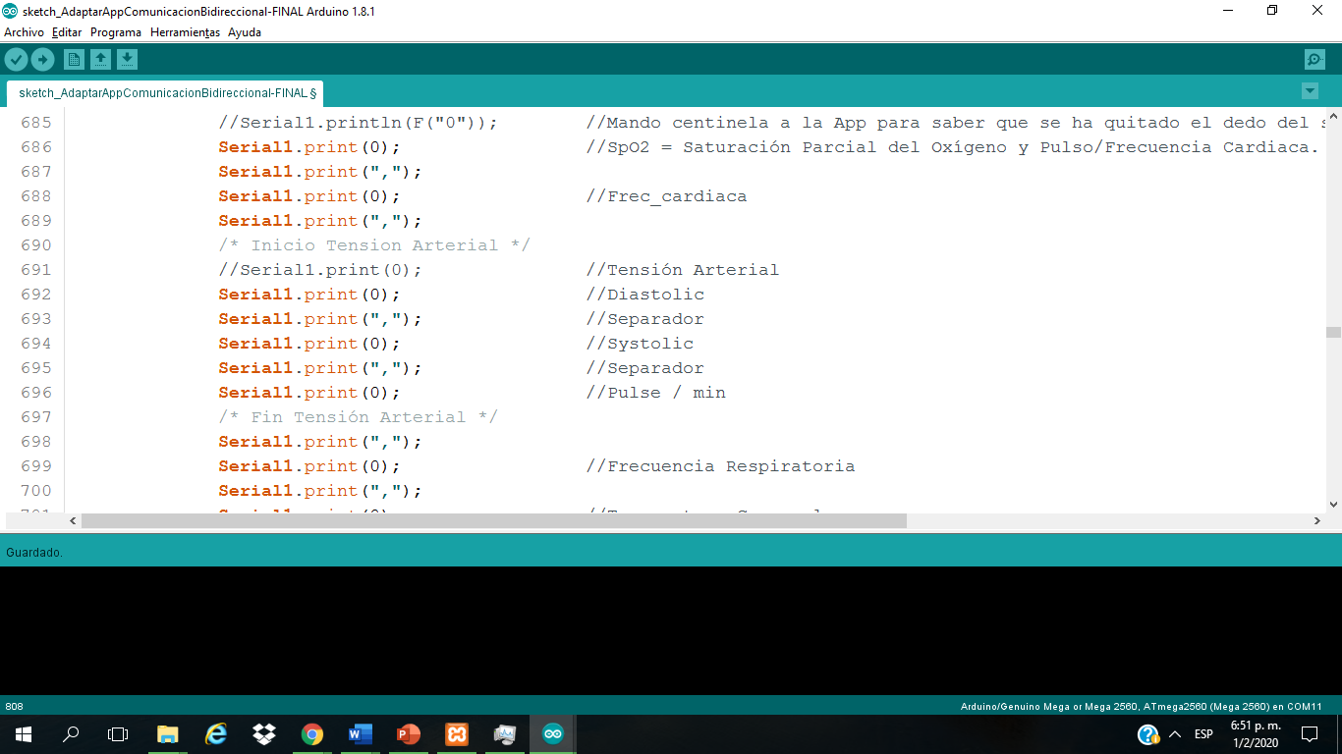

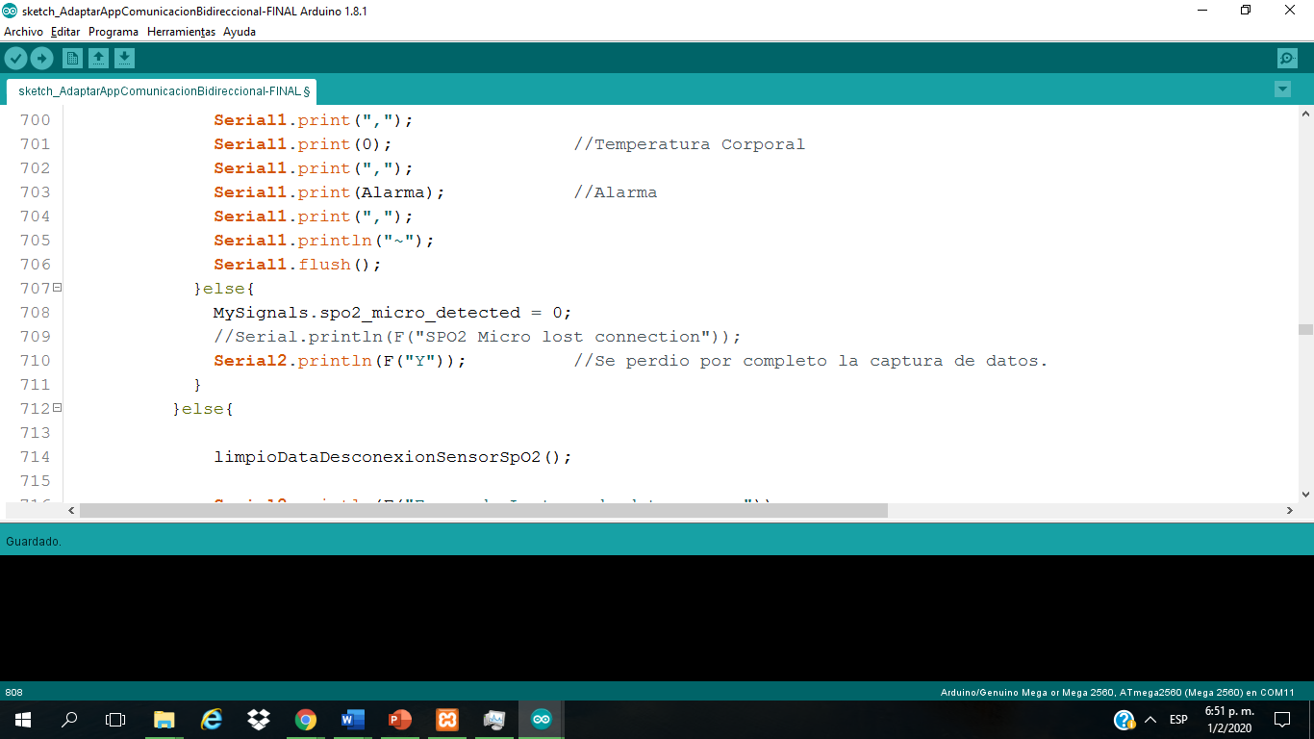

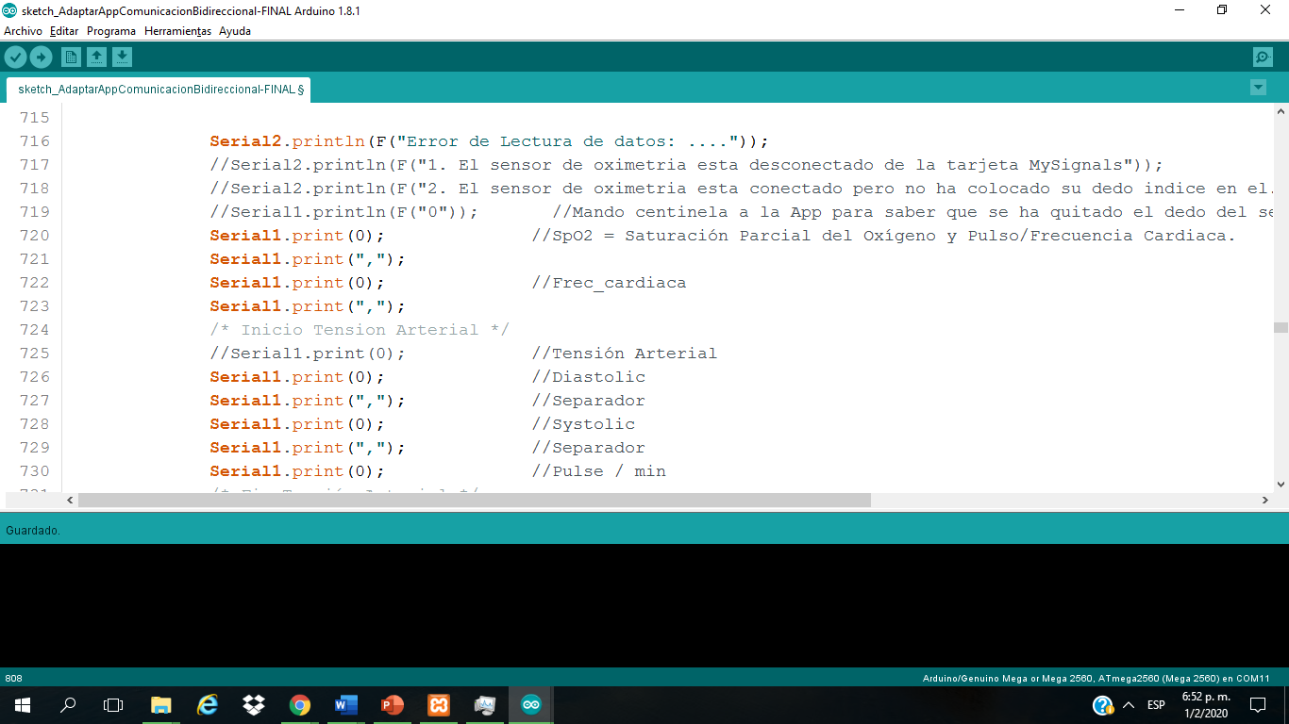

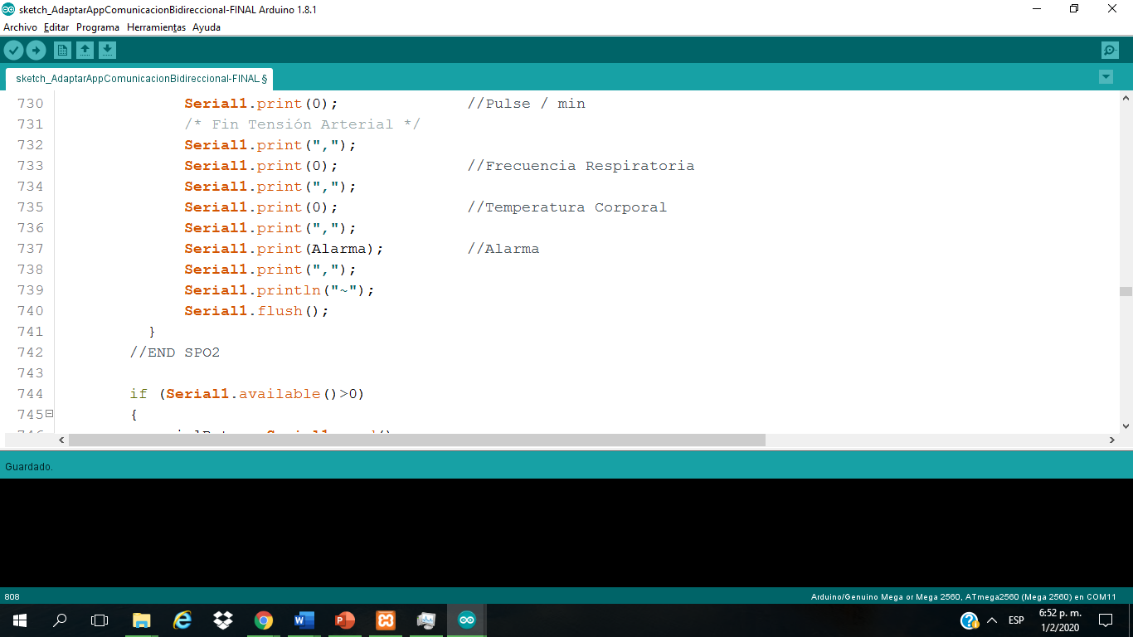

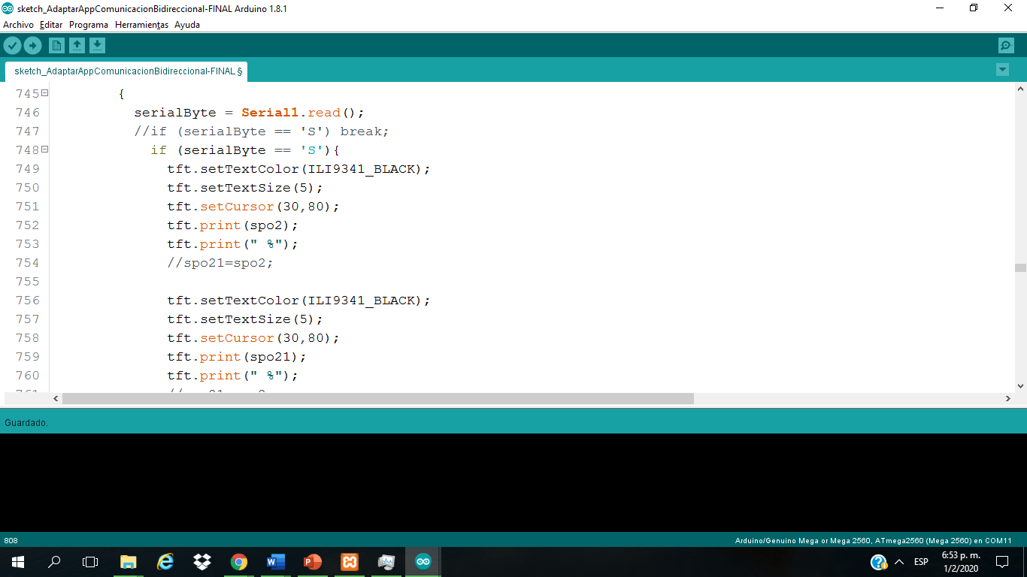

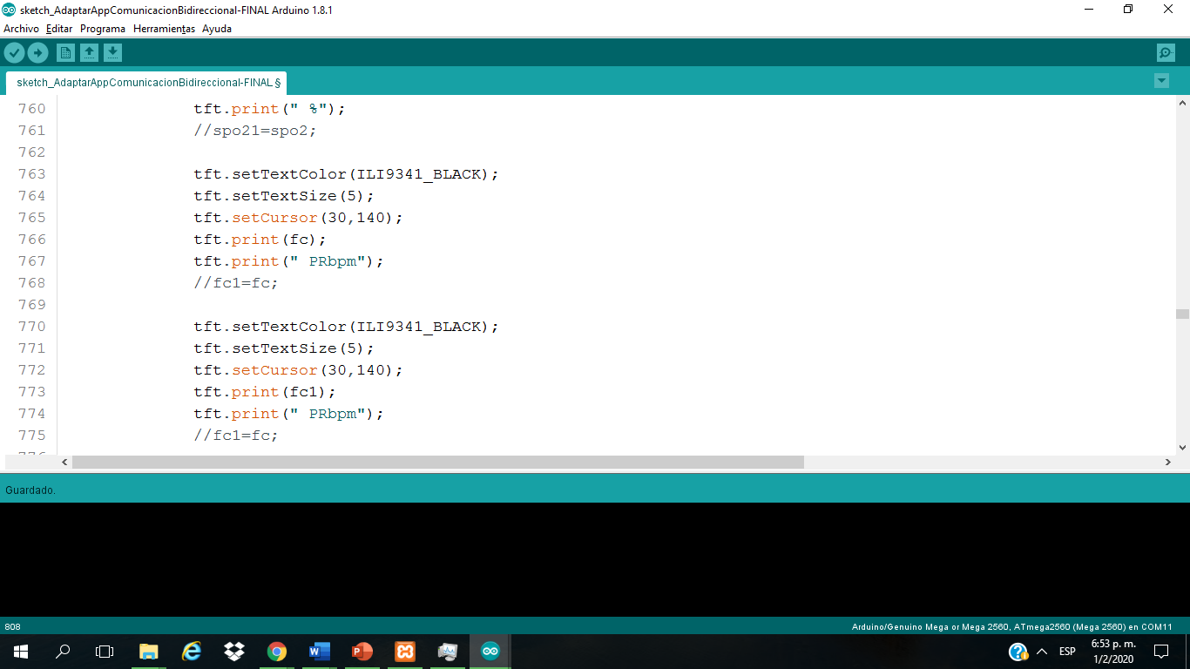

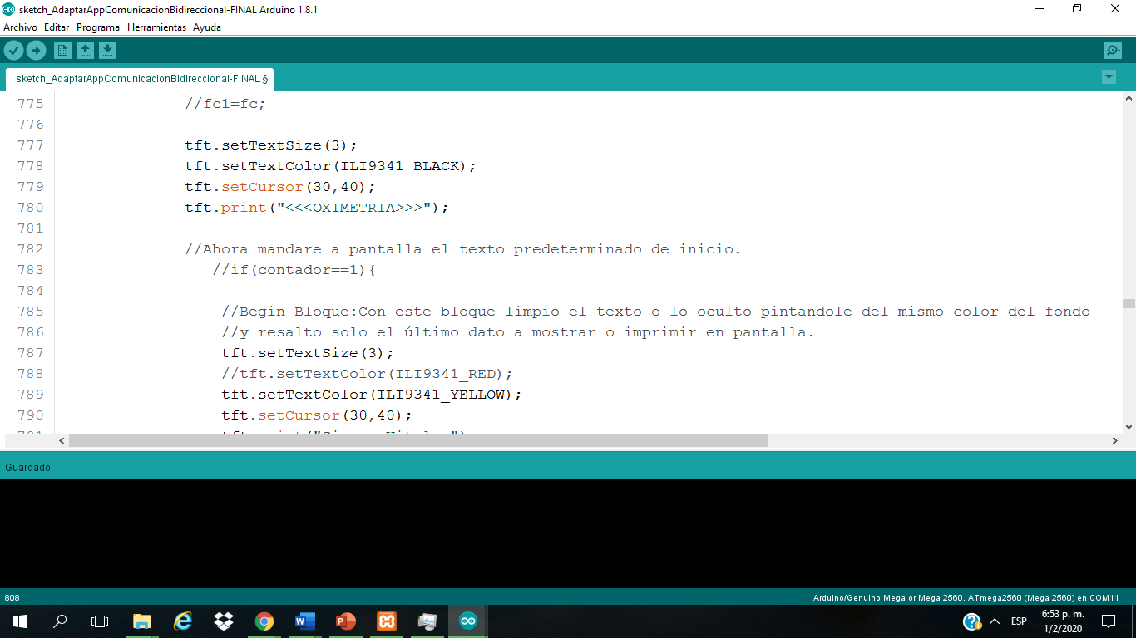

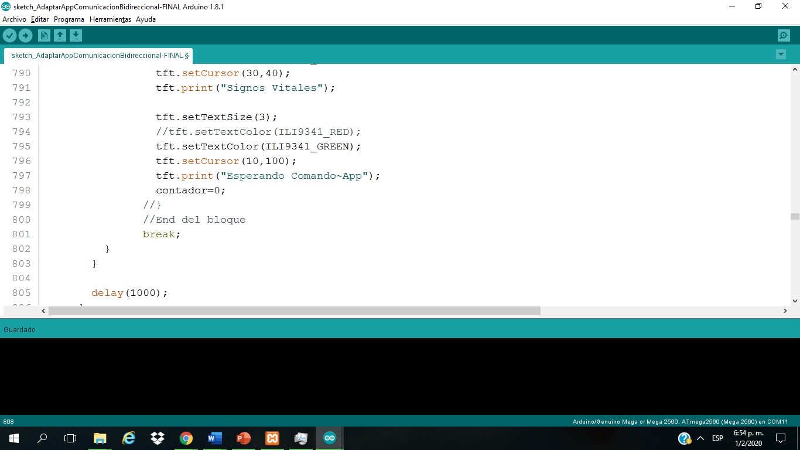

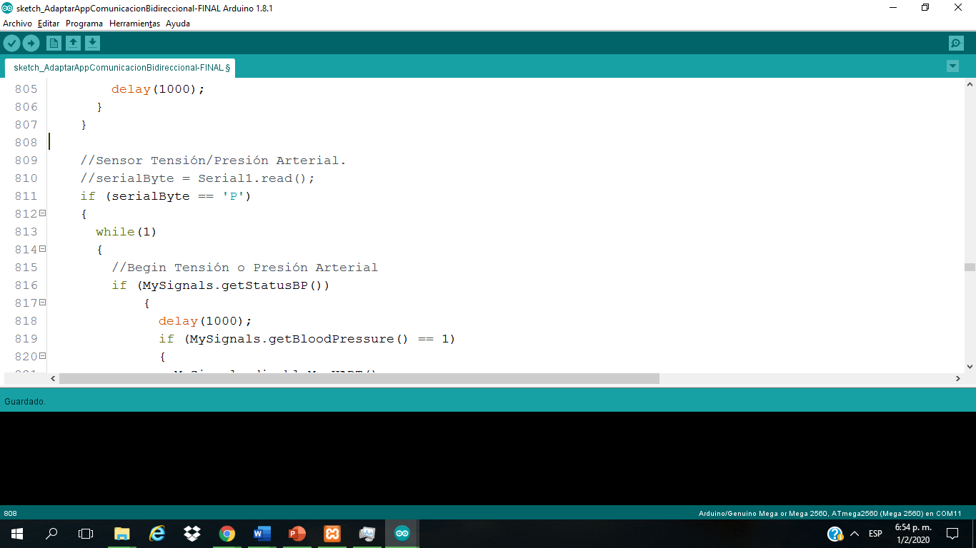

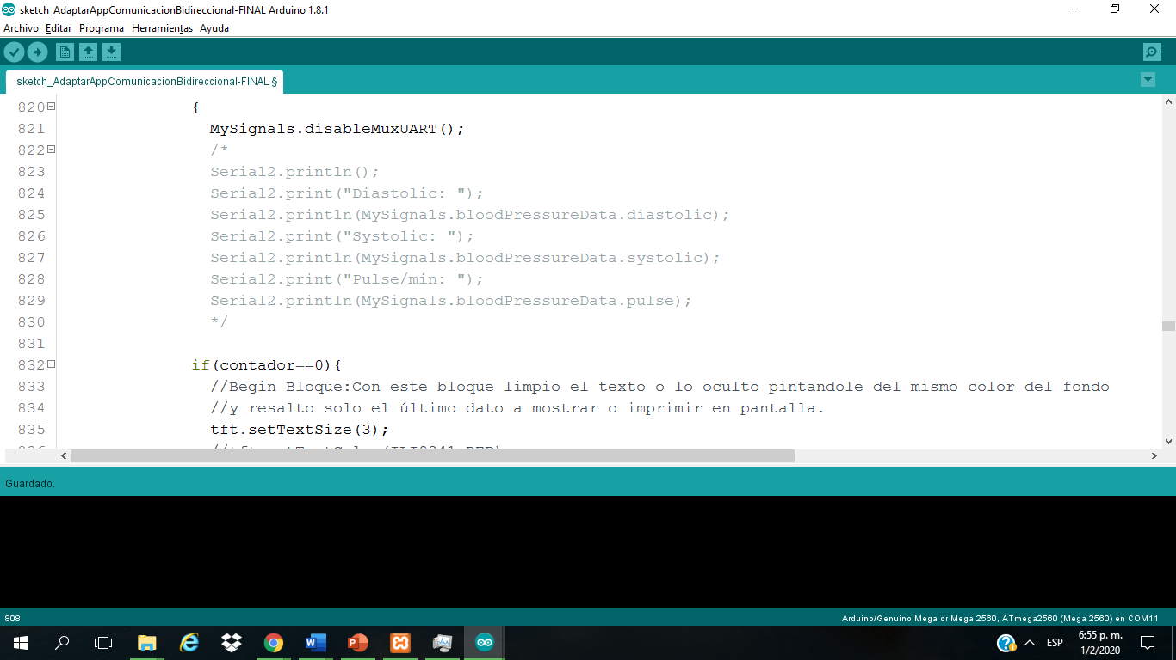

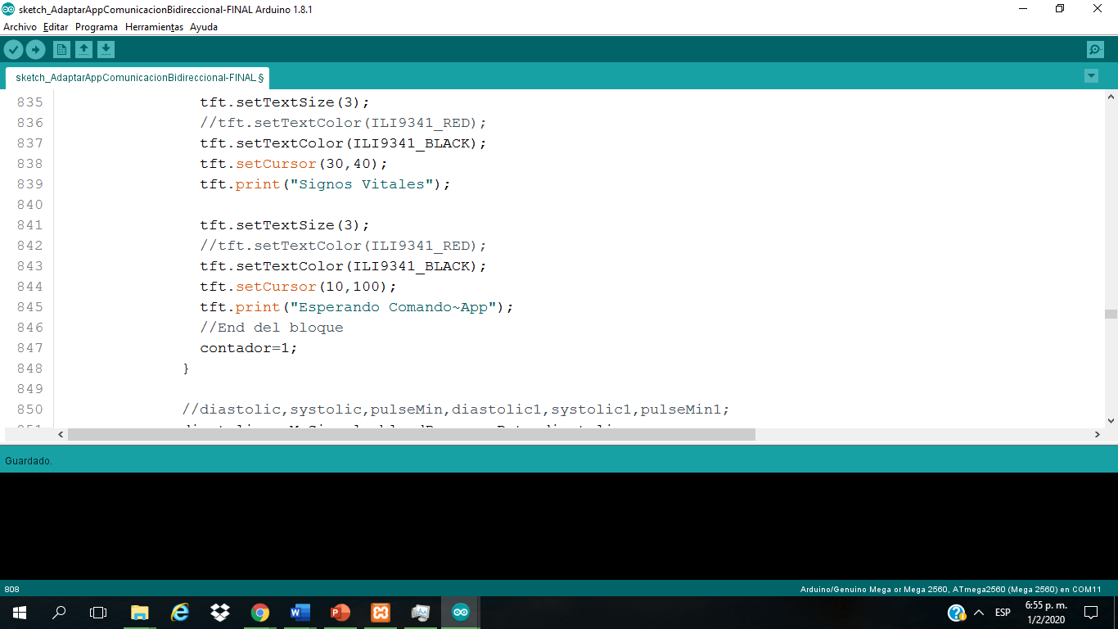

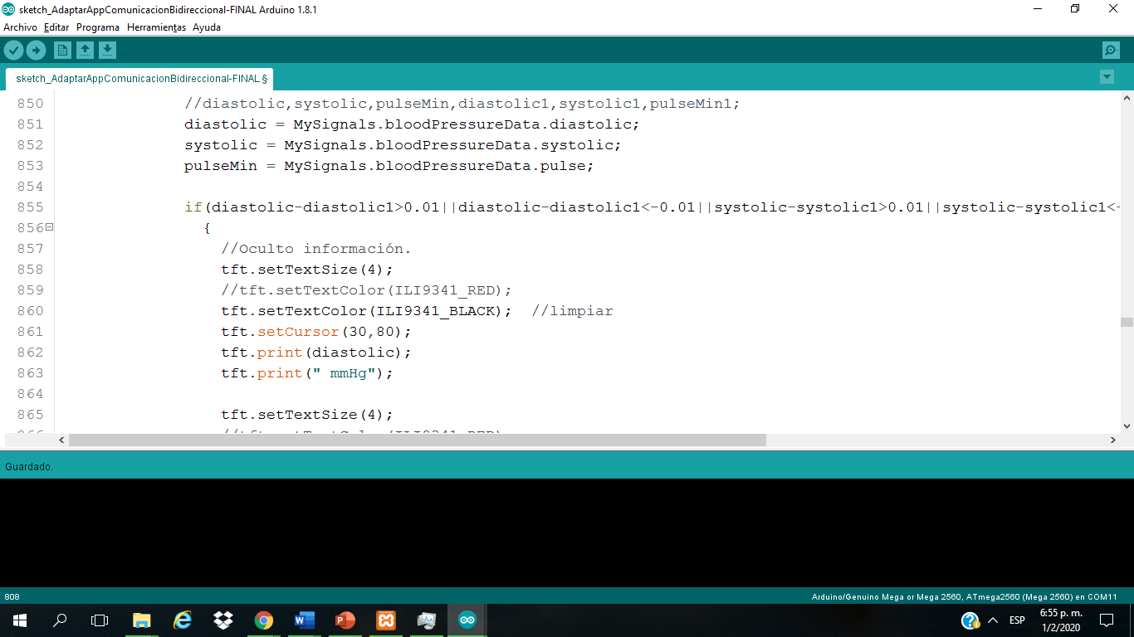

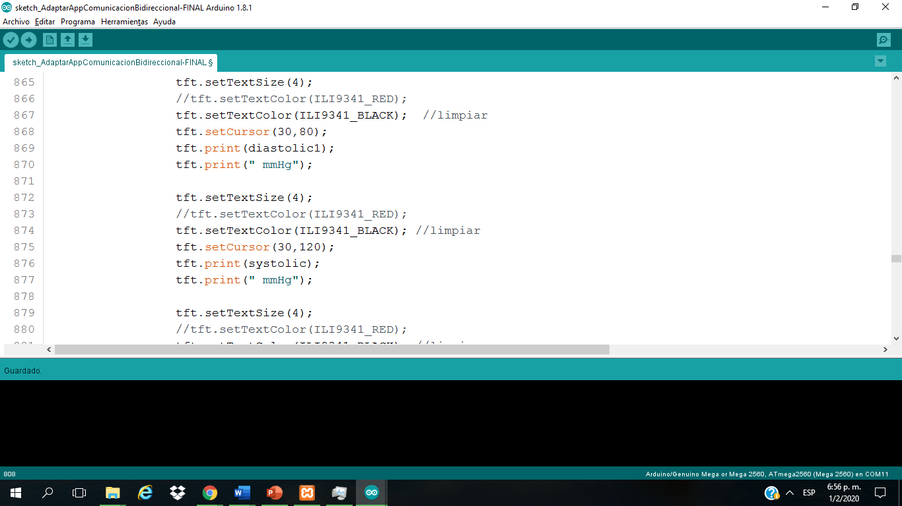

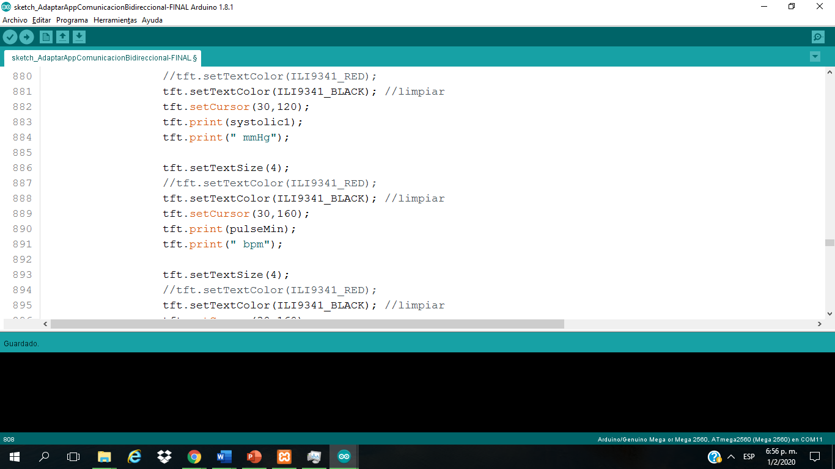

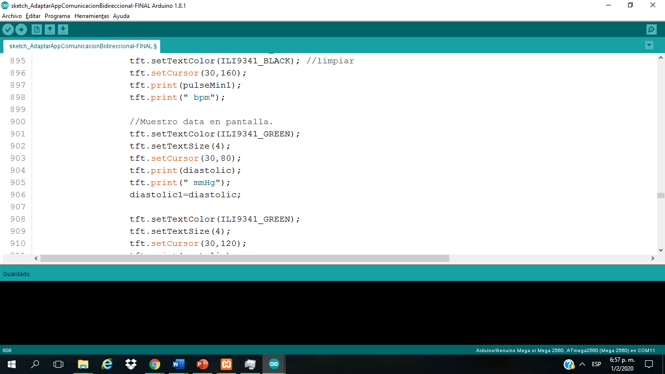

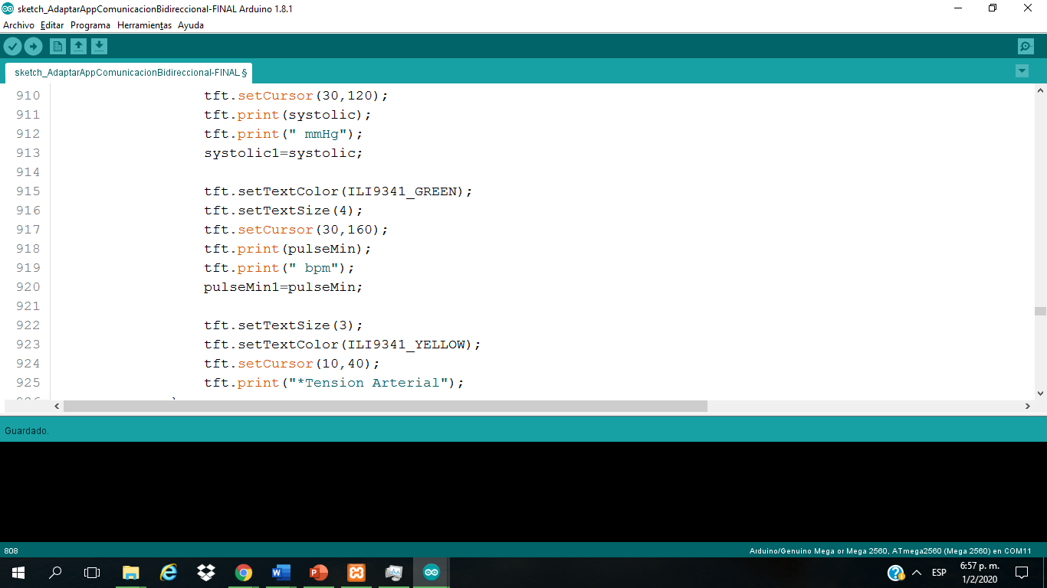

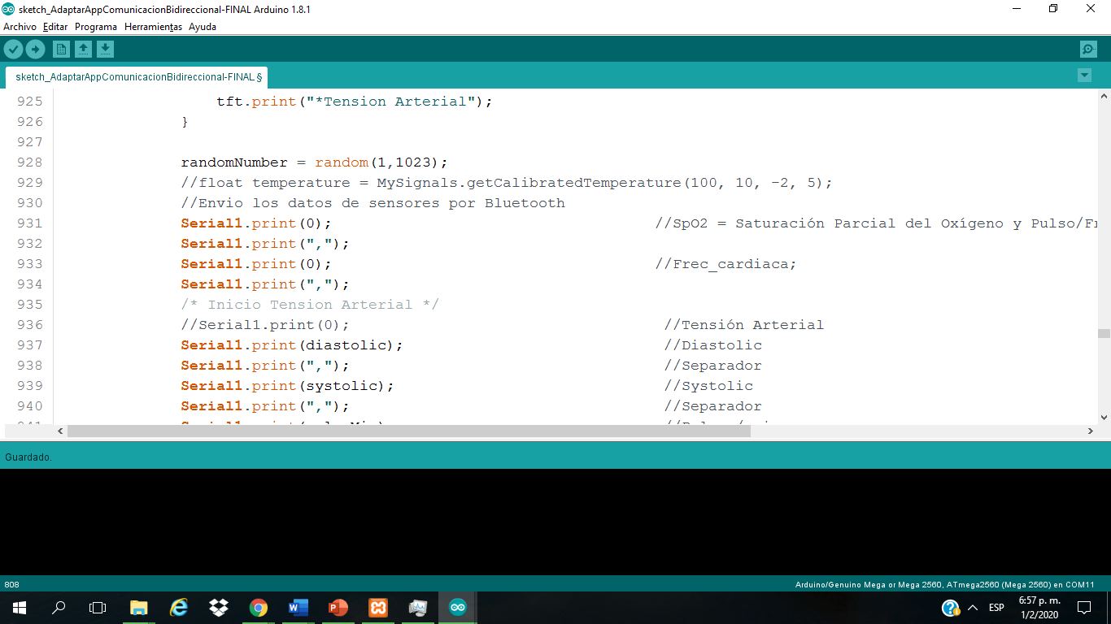

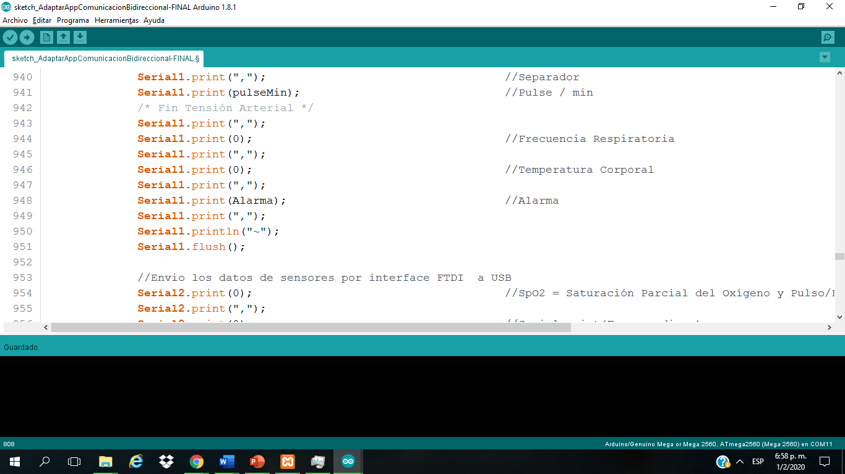

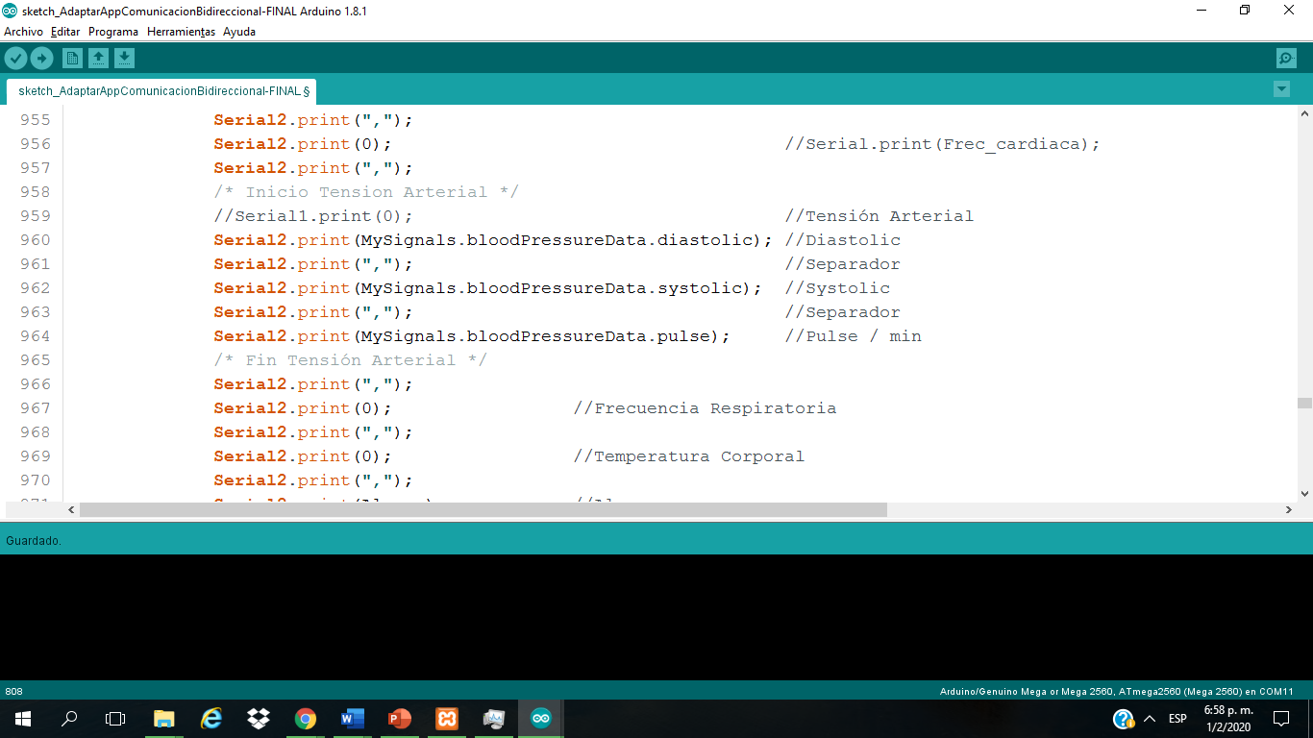

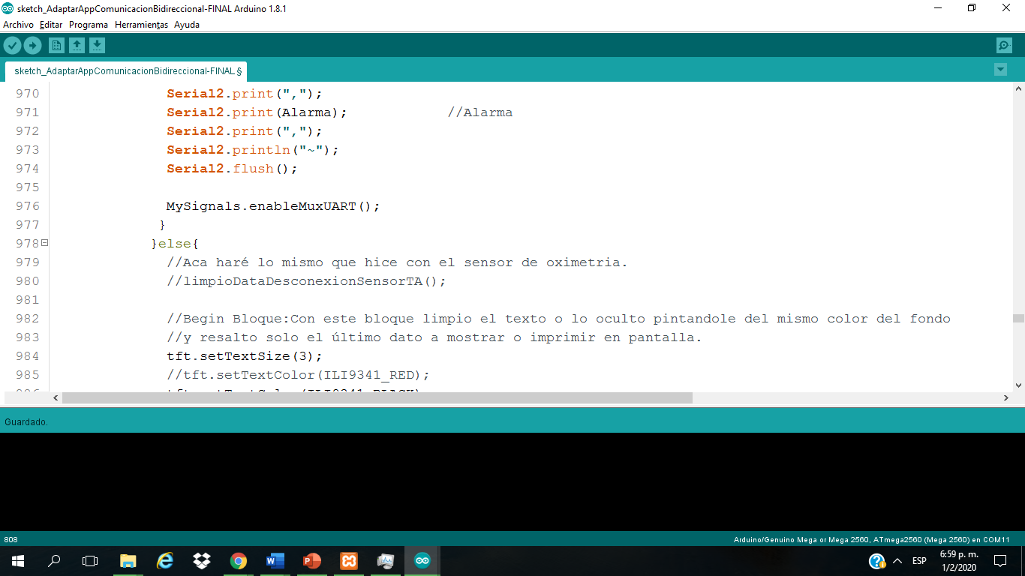

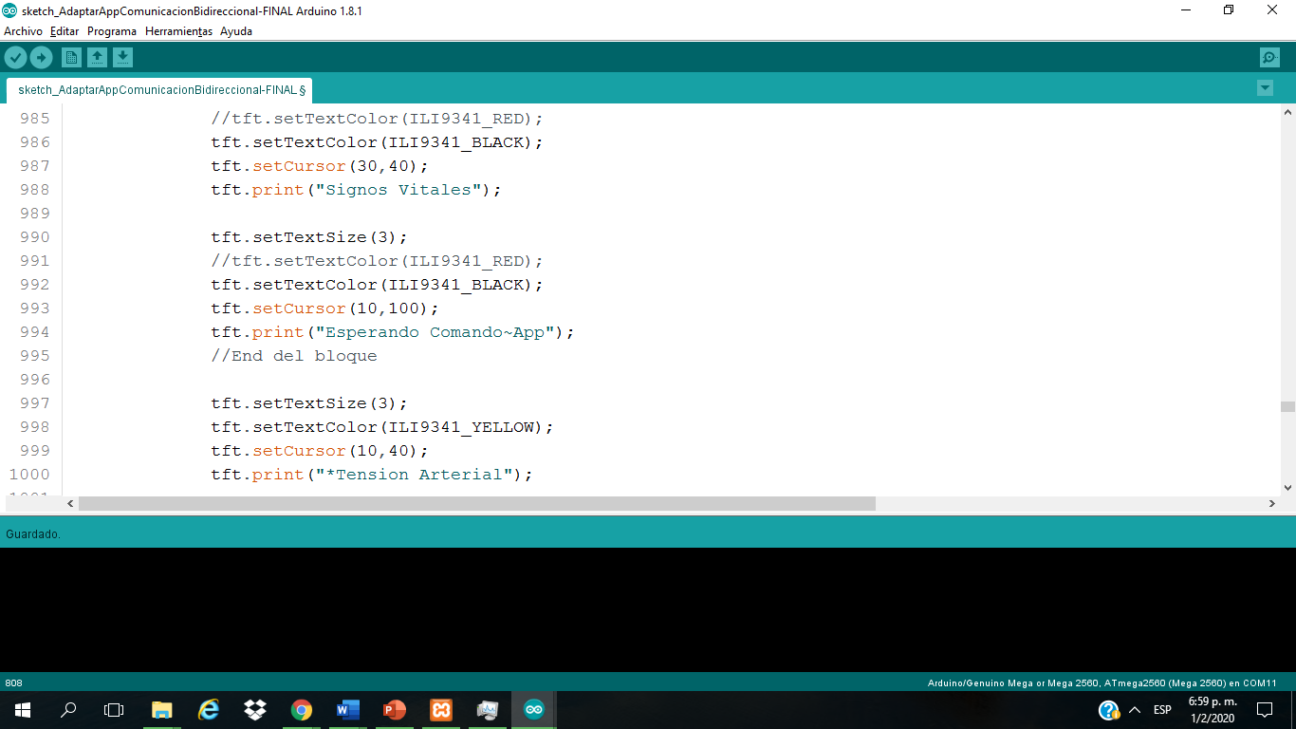

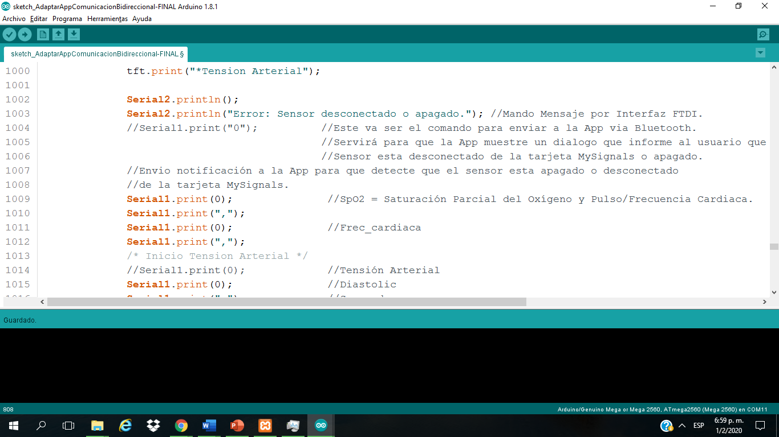

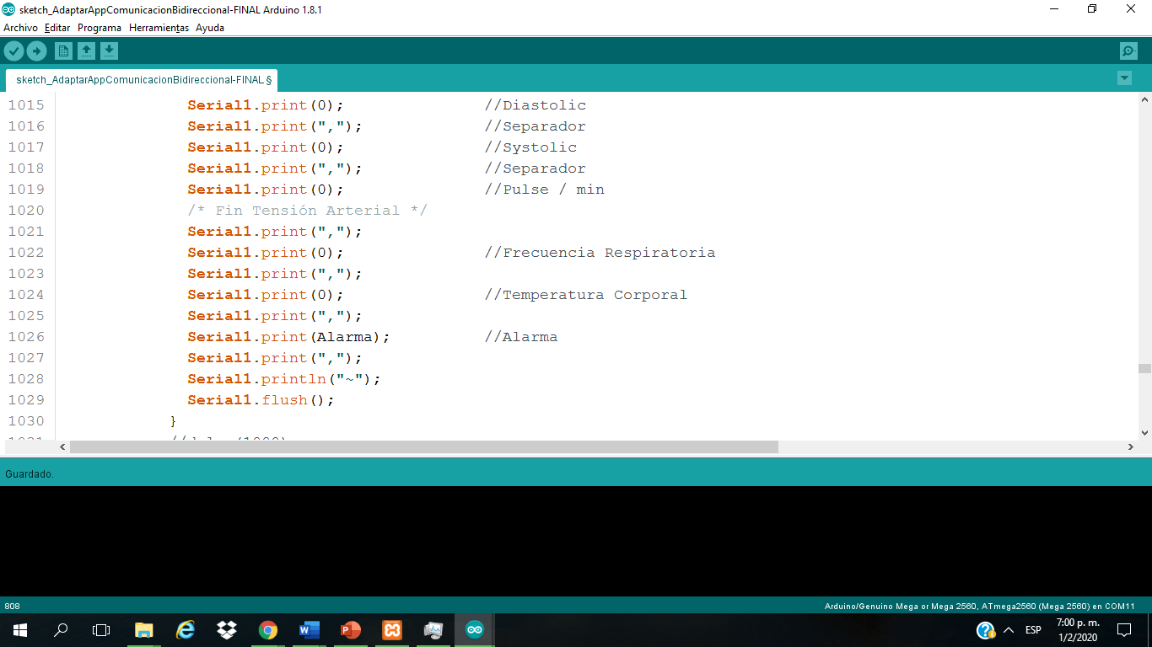

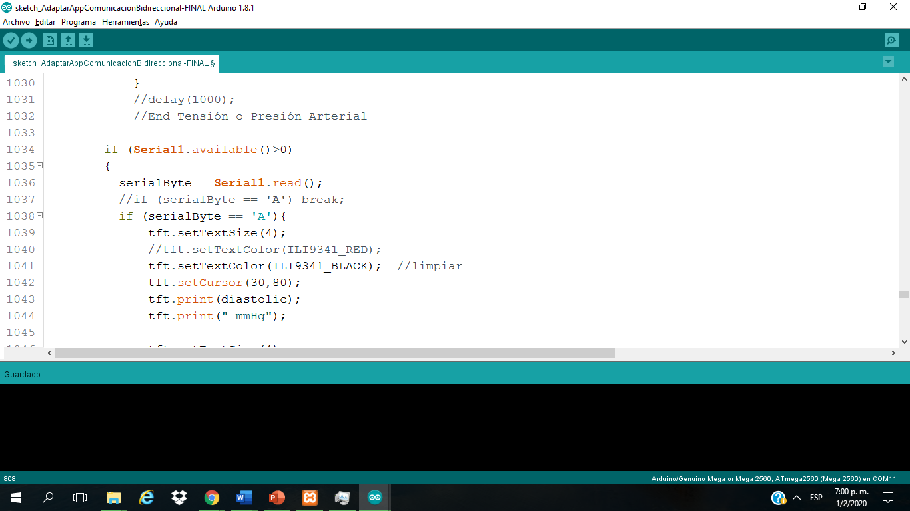

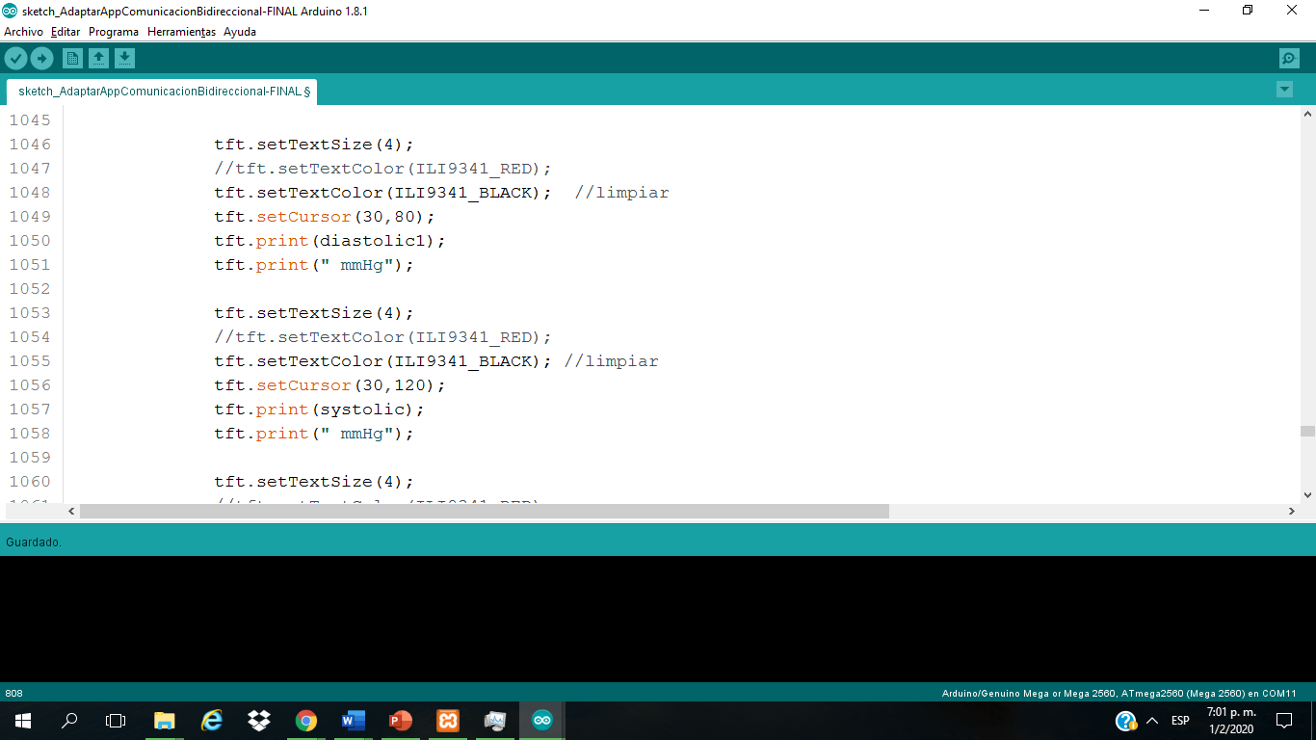

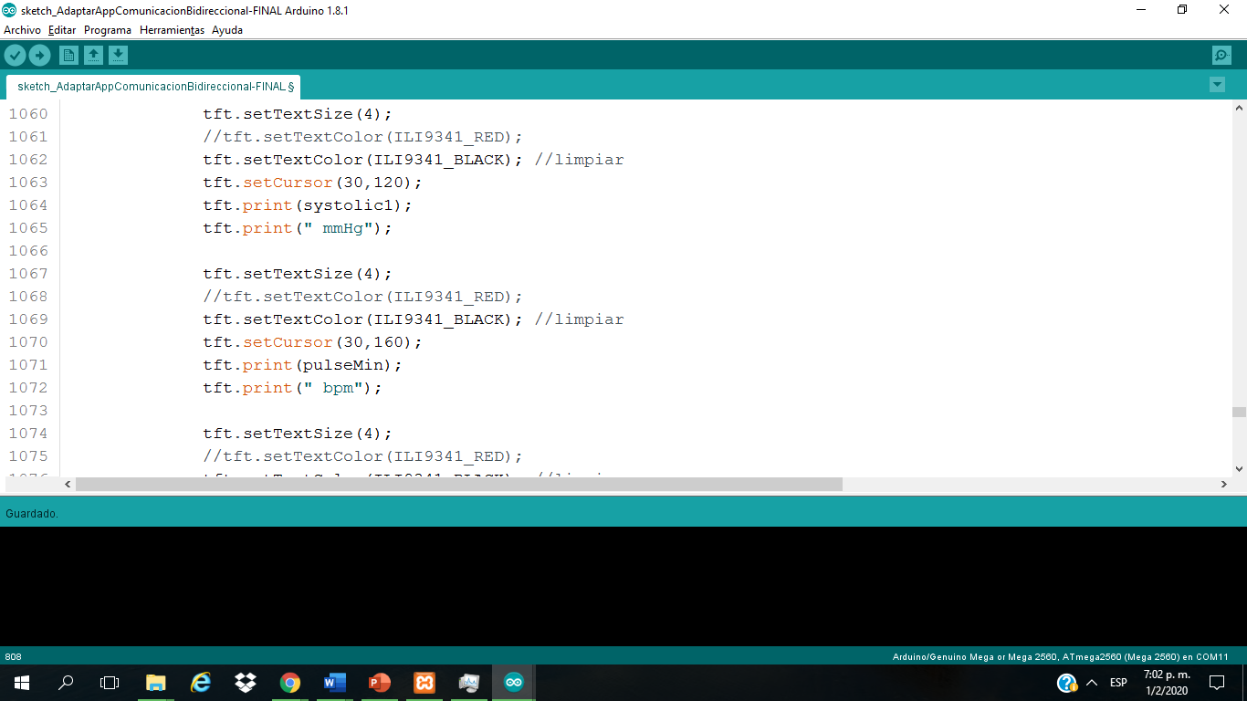

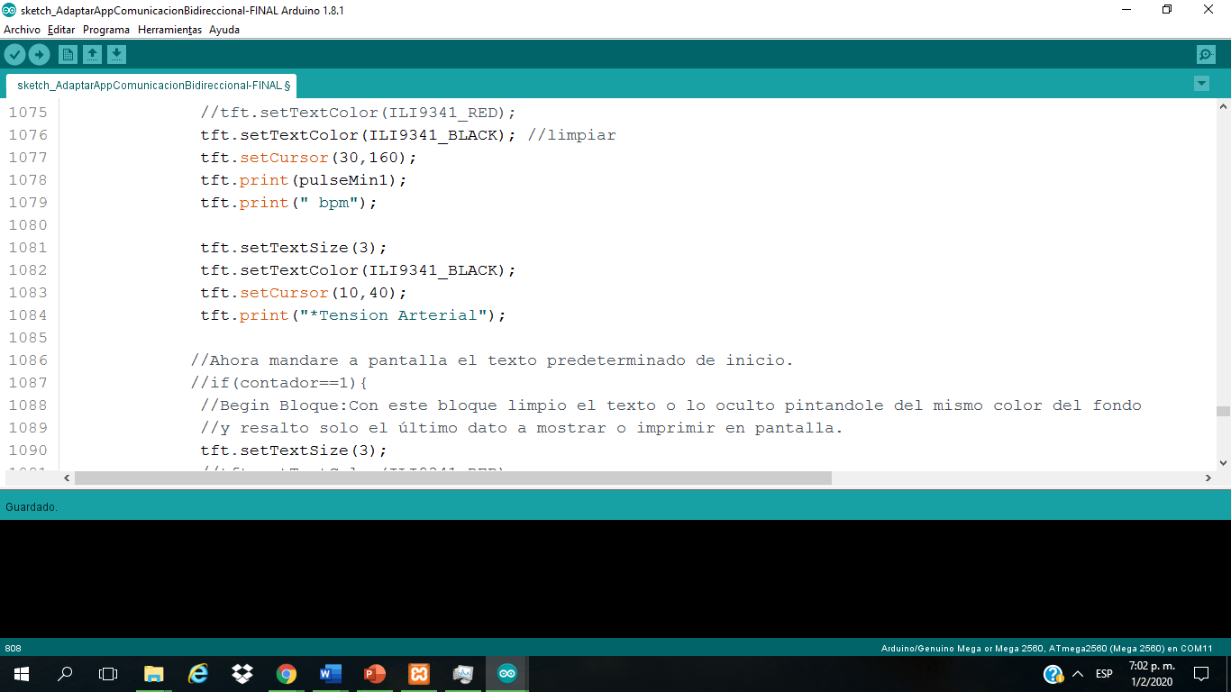

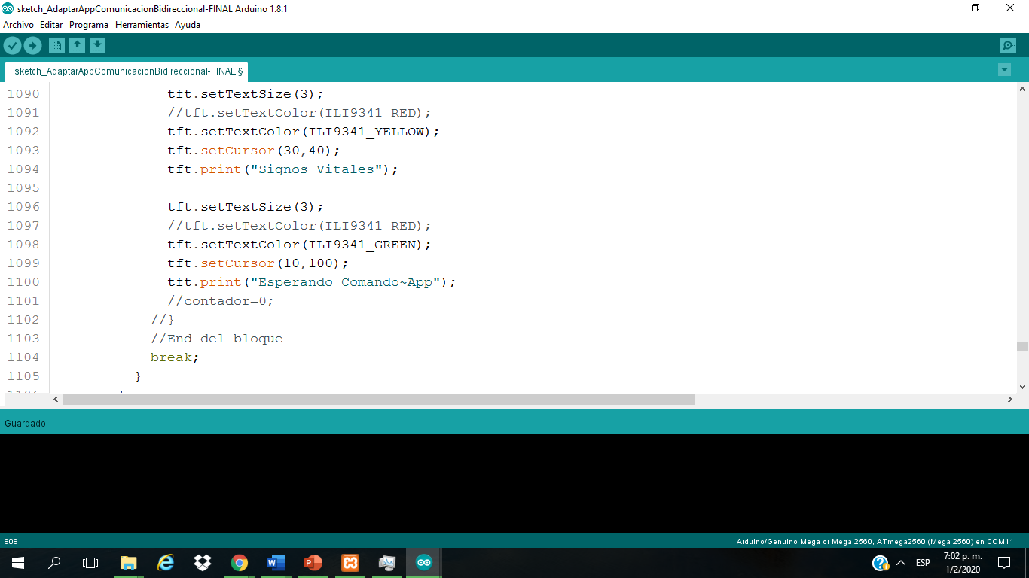

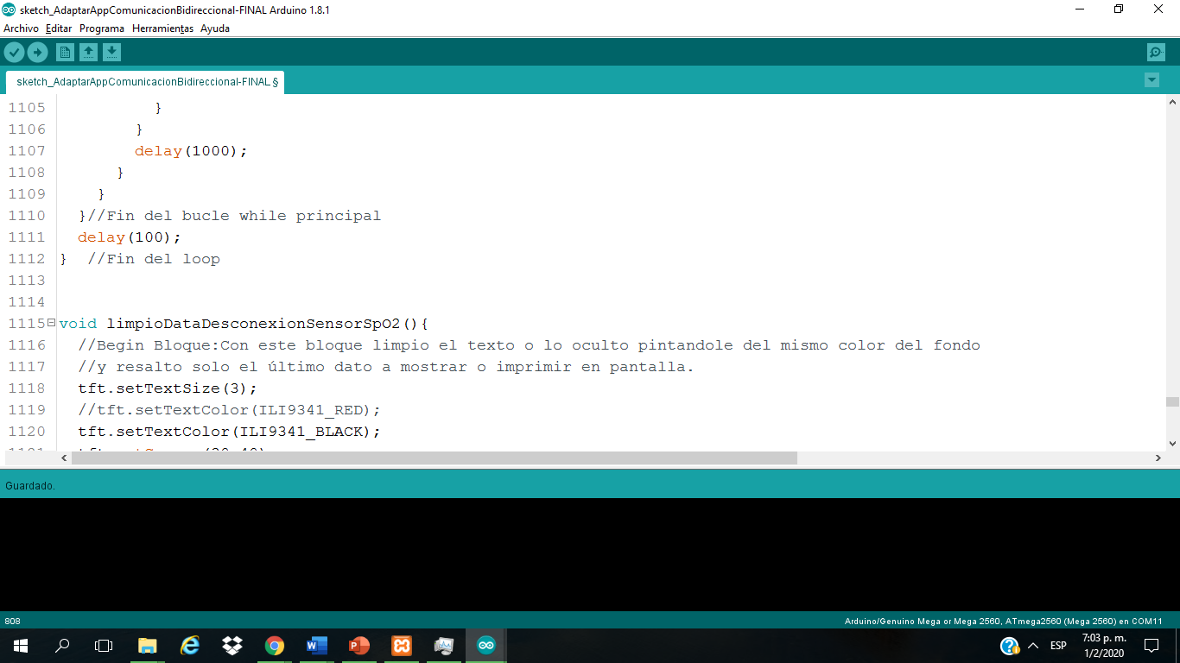

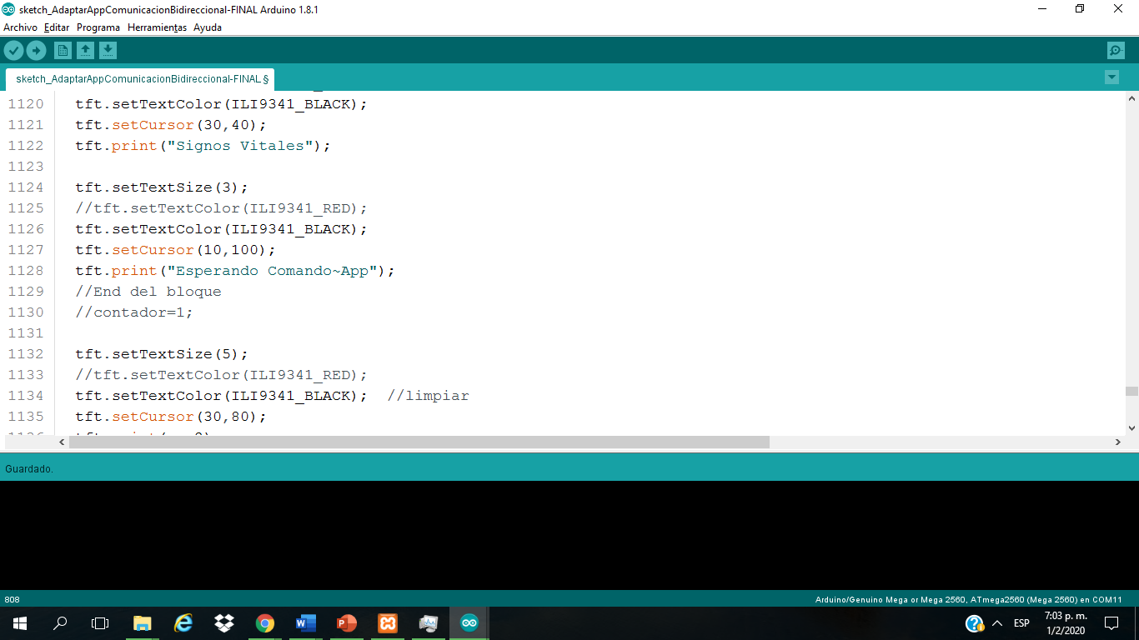

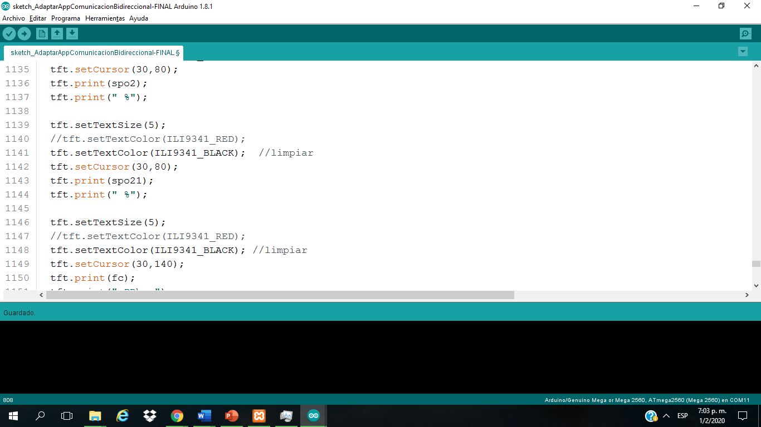

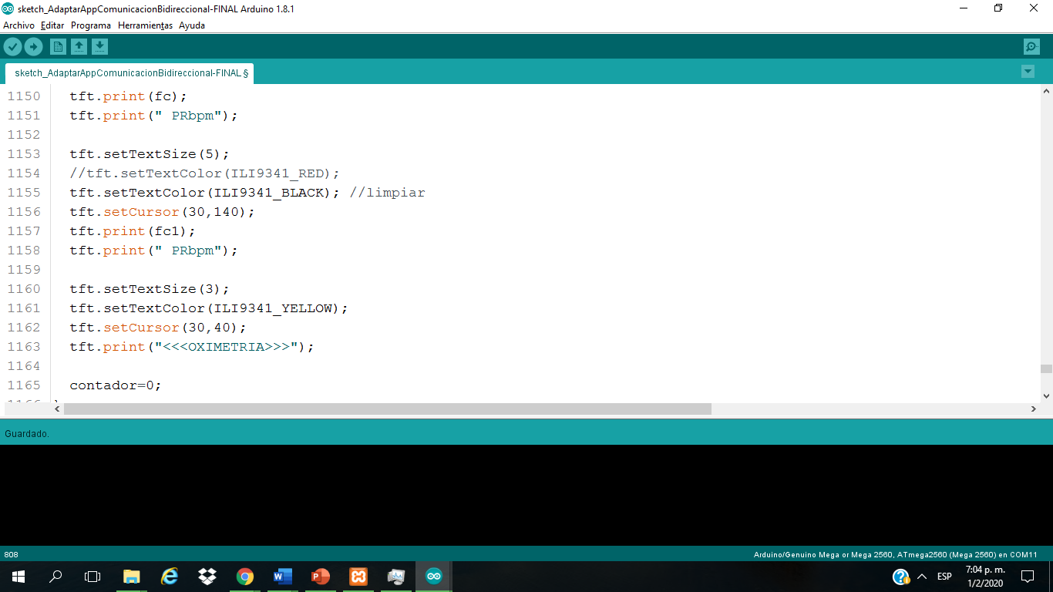

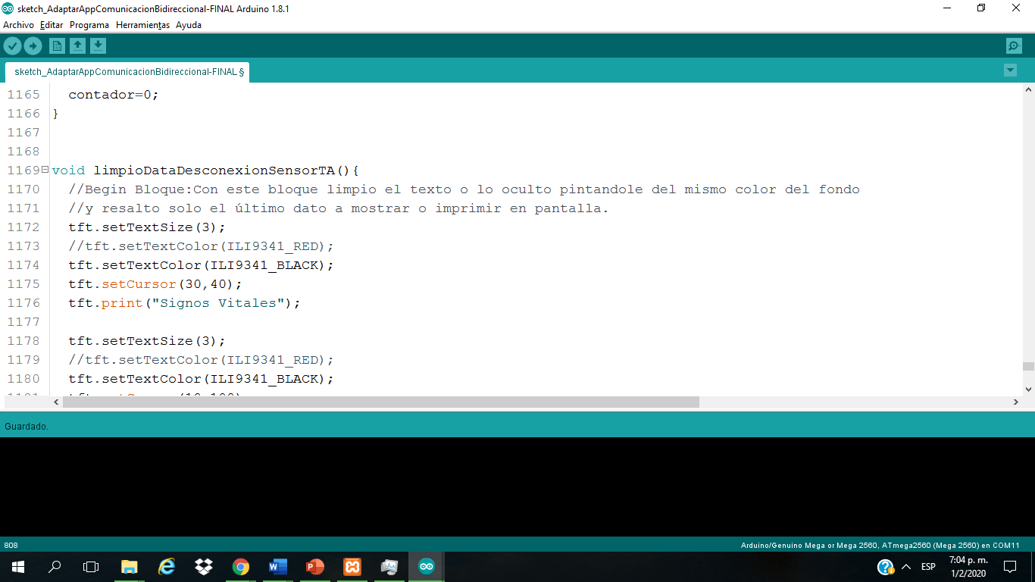

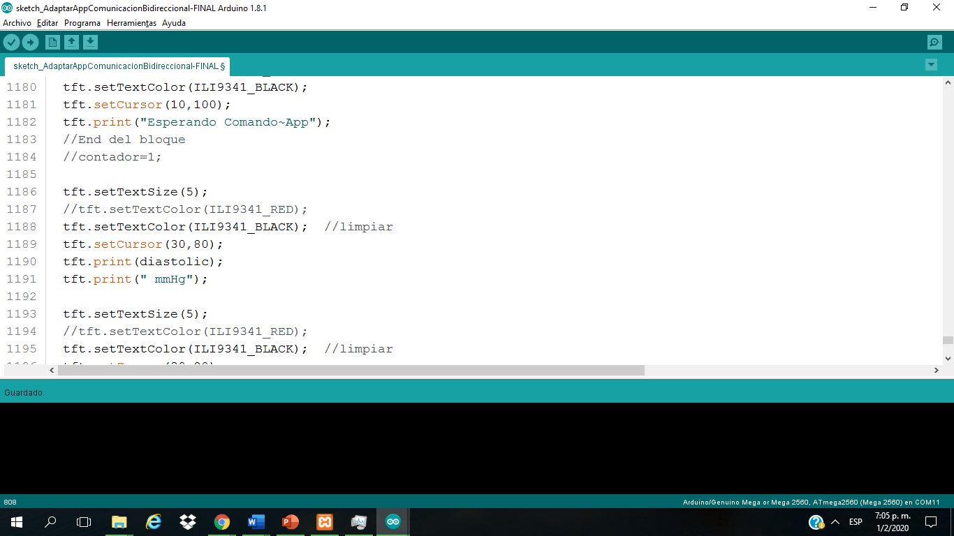

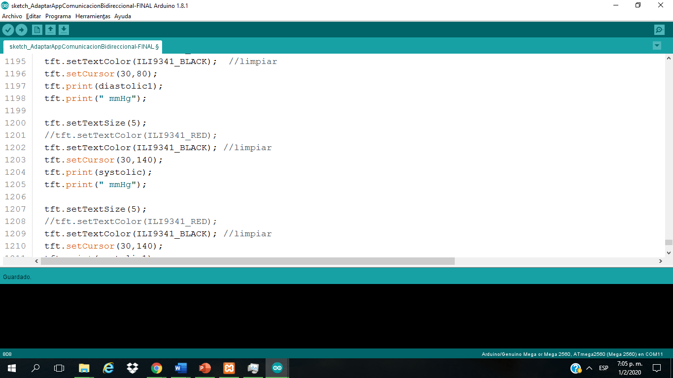

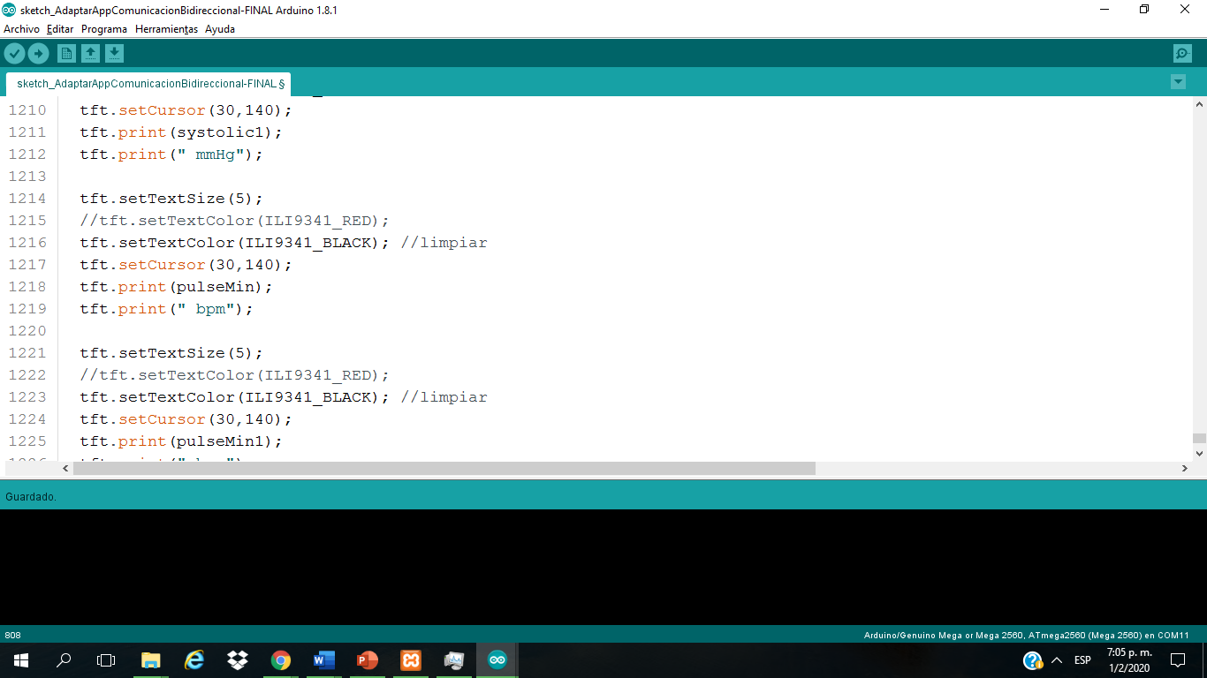

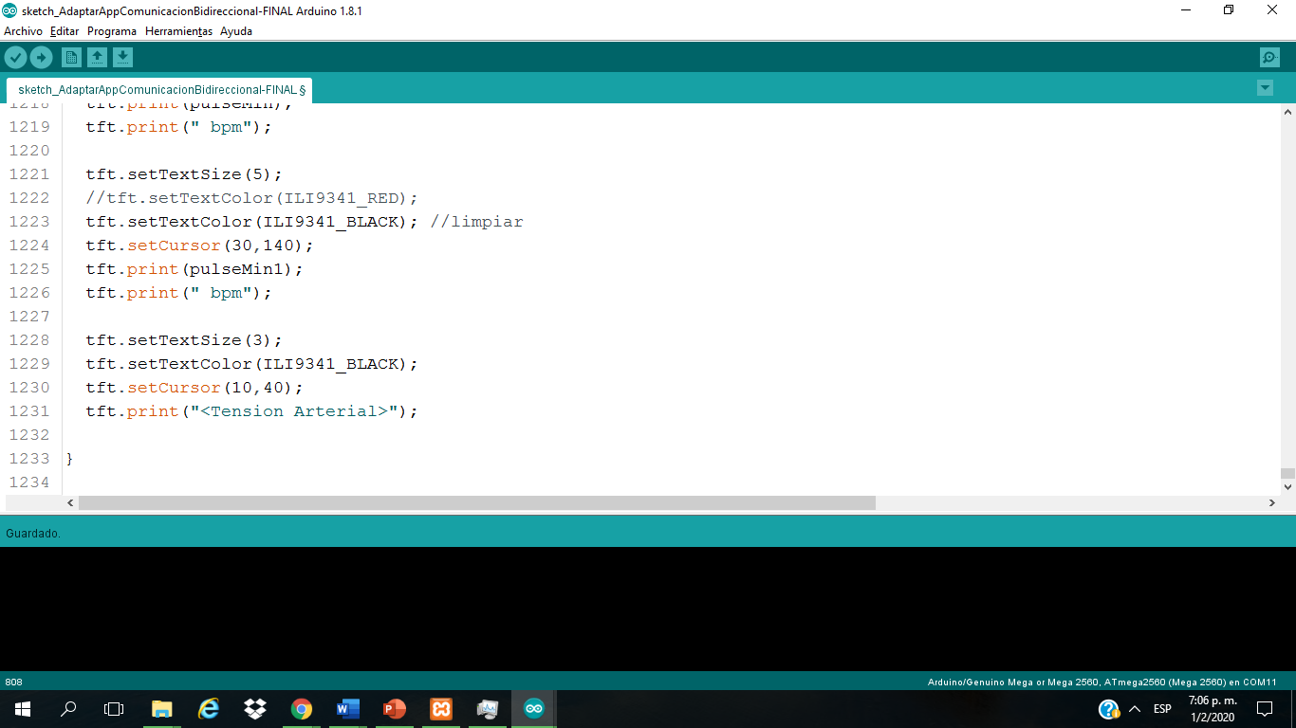

# Metodología de investigación

**Descripción del sistema electrónico biomédico, comunicación del sistema y la aplicación móvil para dispositivos Smartphone Android.**

El proyecto comprende el desarrollo de un sistema de monitoreo local y remoto de signos vitales de pacientes utilizando la tecnología de IoT (Internet of Things), para ello se va a diseñar y desarrollar una App (Aplicación para Smartphone), la cual permitirá el control y la monitorización de la información clínica de pacientes, además, se trabajará el dispositivo electrónico biomédico a partir de la tarjeta electrónica MySignals HW 2.0 y sensores biométricos existentes en el mercado, finalmente se realizará la integración y programación de sensores biométricos con el controlador y periféricos de visualización de la información (Pantalla GLCD); el cual se dotará con la capacidad necesaria de comunicación para que, a través de la red se envíen los datos obtenidos como resultado del proceso de la/las lecturas de los sensores biométricos.

Para ello y por ser un metodología de investigación flexible y adaptable al escenario de este trabajo se optó por desarrollar las diferentes fases del proyecto, bajo la metodología de Gestión de proyectos AGILE, la cual es una metodología de gestión de proyectos ampliamente usada en el sector IT (Information Technology) y proyectos de organización empresariales, que tiene como principal virtud la flexibilidad y capacidad de modificar el producto a lo largo del proyecto, ya que estos se van usando al mismo tiempo que se desarrollan.

Esta metodología se basa en dividir el proyecto en fases (sprints), el resultado de las cuales es un producto con una serie de funcionalidades que ya permiten que este sea usado. Estas fases se terminan hasta haber conseguido el total de las funcionalidades definidas para el producto.

**De forma resumida las fases se componen de lo siguiente:**

**Inicio:** Se escoge del total de objetivos del producto aquellos que serán implementados en el sprint, debiendo ser capaces de generar un producto funcional. En base a estos objetivos se define la duración del sprint (entre una semana y un mes), y las tareas que lo componen.

**Desarrollo del sprint:** El equipo del proyecto planifica y ejecuta las tareas, las cuales se van supervisando en reuniones diarias donde se miran las tareas ejecutadas, en curso, y pendientes, así como posibles impedimentos y restricciones.

**Cierre:** Al final del sprint se revisa que se hayan completado las tareas y objetivos definidos al inicio mediante la presentación de un producto funcional. El ensayo de este producto por parte del cliente puede hacer variar los objetivos del proyecto o su prioridad.

La posibilidad de tener un producto funcional y utilizable al final de cada sprint permite ir ajustando los objetivos del proyecto, y por tanto asegurar mejor que el producto final cumplirá con las expectativas del usuario. A parte, la comercialización de estos sprints permite avanzar los ingresos generados por el proyecto, mejorando su rentabilidad.

## MATRIZ OPERACIONAL DE LA METODOLOGÍA

|  |  |  |  |
| --- | --- | --- | --- |
| **OBJETIVOS ESPECÍFICOS** | **ACTIVIDADES A EJECUTAR** | **RESULTADOS ESPERADOS** | **MATERIALES** |
| Realizar la planificación de la investigación. | * Investigación bibliográfica. * Investigación acerca del estado de la técnica. * Investigación de campo. * Investigación de materiales para el proyecto. * Redacción del Anteproyecto. * Presentación de anteproyecto a sede central. | Aprobación de Anteproyecto. | Computadora o Smartphone. |
| Desarrollar la aplicación móvil para dispositivos Smartphone Android. | * Instalación y configuración del IDE de desarrollo de aplicaciones móviles (App). * Uso del Framework material Design para el diseño de la App. * Diseño de un Dashboard para visualización de la información clínica de pacientes. * Creación de la codificación para el manejo de Bluetooth del dispositivo móvil. * Creación de la codificación para la monitorización local y remota de variables clínicas de pacientes a través de la App. | Aplicación móvil para dispositivos Smartphone Android. | Computadora, Smartphone Android, cable USB, Bluetooth, Arduino. |
| Diseñar la base de datos del sistema. | * Instalación de XAMPP CONTROL PANEL para obtener el gestor de base de datos MYSQL. * Instalación de MySQL Workbench. * Uso de MySQL Workbech para el diseño de la base de datos. * Generar el script SQL de la base de datos. | Diseño de la base de datos del sistema. | Computadora y software SGBD y de diseño. |
| Desarrollar la comunicación para la interconexión e interoperabilidad de las diferentes partes que conforman el sistema. | * Creación de dominio en servidor online ITCA u otro. * Creación de un web service o API. * Realizar pruebas de funcionalidad en el servidor web. * Uso del lenguaje de programación PHP. * Creación de la codificación para la interoperabilidad de la App, web service y la base de datos. | Web Service o API. | Computadora, dispositivo Android, cable USB, Bluetooth, Dominio online (preferiblemente) o servidor web local para previas pruebas. |
| Comprar los materiales del proyecto. | * Generación de lista de materiales con especificaciones técnicas. * Investigación acerca de posibles proveedores. * Visitas a proveedores. * Compra de materiales del proyecto. | Materiales. | Computadora. |
| Desarrollar el dispositivo electrónico biomédico. | * Instalación y uso del IDE de Arduino para programación de los componentes electrónicos del sistema. * Descarga de bibliotecas para el kit de sensores fisiológicos y su integración con el controlador Arduino. * Codificación de Arduino para la comunicación con la tarjeta electrónica MySignal HW 2.0 y sensores biométricos. * Codificación del escudo de comunicación con Arduino, para conexión con la red (Internet), web service y la base de datos en el servidor online. * Verificación de funcionalidad. * Depuración de errores. | Prototipo electrónico biomédico sin chasis. | Computadora, Tarjeta electrónica MySignals, sensores biométricos, GLCD, Controlador, Módulo Bluetooth, cables header, cable USB, entre otros. |
| Diseñar el chasis para montaje del circuito final. | * Instalación de Software CAD. * Uso de software CAD. | Chasis. | Computadora, impresora. |
| Ensamblar los componentes electrónicos en el chasis. | * Montaje de todos los componentes electrónicos del sistema en su respectivo chasis. * Pruebas de funcionalidad del producto final. | Prototipo electrónico biomédico con chasis. | Computadora, Tarjeta electrónica MySignals HW 2.0, Sensores biométricos, GLCD, Smartphone Android, App, Otros. |
| Generar la tabla de información con parámetros médicos estándares de las variables del sistema. | * Programación de reunión con especialista de atención sanitaria en Hospital Santa Teresa, Zacatecoluca, la Paz. * Visita a Hospital Santa Teresa, Zacatecoluca, la Paz. * Dialogo respecto a datos ya establecidos o estándares de variables clínicas de pacientes con especialista. | Tabla de parámetros médicos estandarizados. | Computadora o Smartphone. |
| Realizar pruebas de funcionamiento del dispositivo electrónico biomédico, para determinar precisión y confiabilidad de las mediciones clínicas de pacientes. | * Visita a Hospital Santa Teresa, Zacatecoluca, la Paz. * Puesta en marcha: pruebas del dispositivo electrónico biomédico en pacientes y supervisado por el especialista de atención sanitaria. | Determinación de los resultados finales. | Computadora, Prototipo Biomédico, Smartphone Android, App, paciente, especialista de atención médica. |
| Informe final | * Elaborar el informe final. * Presentación de resultados en sede central. | Reporte final.  Articulo técnico | Computadora, papel, impresora. |

# Resultados

Este apartado es el resultado y tratamiento del análisis de los datos, procedimientos, diseños muestrales o experimentales, técnicas, actividades y demás estrategias metodológicas y análisis estadístico si éste fuera el caso.

Se debe incluir evidencia de la recopilación y procesamiento de la información estadística cuando aplica, se recomienda incluir tablas, cálculos, gráficos, análisis e ilustraciones para una mejor visualización.

Debe contener todos los detalles técnicos y de rigor científico que respalden la investigación, la ingeniería y la tecnología del proyecto, tales como esquemas, diagramas y planos eléctricos, electrónicos, mecánicos, algoritmos y fórmulas empleadas entre otros.

# Conclusiones

Para establecer las conclusiones se recomienda revisar los objetivos y sobre la base de cada objetivo redactar cada una de las conclusiones.

Las conclusiones son los juicios emitidos por el investigador con base en los resultados obtenidos.

Las conclusiones son datos seguros, encontrados a través de la investigación; fortalecen los resultados encontrados, cualquiera que éstos sean.

Debe darse respuesta al problema planteado que originó la investigación, a los objetivos y a las hipótesis.

Debe expresarse de forma clara y ordenada los resultados alcanzados con la investigación.

# Recomendaciones

* Las recomendaciones deben redactarse de tal forma que facilite la toma de decisiones al respecto del problema planteado y los resultados alcanzados.
* Pueden ser de utilidad para plantear futuras investigaciones.
* Las recomendaciones pueden utilizarse además para proponer alternativas de solución a un problema detectado por medio de la investigación.
* Deben ser claras y enfocarse en la búsqueda del crecimiento del conocimiento, nuevas aplicaciones e innovaciones y brindar sugerencias sobre acciones futuras.
* Las recomendaciones deben plantear qué debe o podría hacerse para…

# Glosario

* **Equipo biomédico:** Cualquier instrumento, aparato, implemento, máquina, implante, software, calibrador, marial y otro artículo similar o relacionado:

Destinado por el fabricante para ser utilizado solo o en combinación, en seres humanos, para uno o más de los propósitos específicos de:

* Diagnóstico, prevención, control y tratamiento o alivio de una enfermedad.
* Diagnóstico, control, tratamiento y alivio o compensación de una lesión.
* Investigación, reemplazo, modificación y soporte de la anatomía o de un proceso fisiológico.
* Apoyo o preservación de la vida, etc.
* **UART:** son las siglas de Universal Asynchronous Receiver-Transmitter o Transmisor-Receptor Asíncrono Universal, es el dispositivo que controla los puertos y dispositivos serie. Se encuentra integrado en la placa base o en la tarjeta adaptadora del dispositivo.
* **E-Health o eSalud:** Es el término con el que se define al conjunto de Tecnologías de la Información y la Comunicación (TICs) que, a modo de herramientas, se emplean en el entorno sanitario en materia de prevención, diagnóstico, tratamiento, seguimiento, así como en la gestión de la salud, ahorrando costes al sistema sanitario y mejorando la eficacia de este.
* **Smartphone o Teléfono celular**: Dispositivo inteligente que permite al usuario conectarse a internet, gestionar cuentas de correo electrónico e instalar otras aplicaciones y recursos a modo de pequeño computador.
* **Atención médica:** Se conoce como asistencia sanitaria en España y como atención médica, asistencia médica, atención sanitaria, o atención de salud en algunos países latinoamericanos, al conjunto de servicios que se proporcionan al individuo, con el fin de promover, proteger y restaurar su salud.
* **Patología:** Rama de la medicina que se enfoca en las enfermedades del ser humano y, el otro, cómo el grupo de síntomas asociadas a una determinada dolencia.
* **m-health:** Término que se refiere al uso de dispositivos móviles para mejorar la atención de los pacientes.
* **Telemática:** Es la disciplina científica y tecnológica que analiza e implementa servicios y aplicaciones que usan tanto los sistemas informáticos como los sistemas de telecomunicación, como resultado de la unión de ambas disciplinas. Por ejemplo: Cualquier tipo de comunicación a través de internet o los sistemas de posicionamiento global.
* **Fisiología:** Es el estudio científico de las funciones o mecanismos que funcionan dentro de un sistema vivo. Es uno de los cimientos sobre los cuales se han construido todas las ciencias biológicas y médicas.
* **Telemedicina (distancia + medicina):** Es la prestación de servicios médicos a distancia. Para su implantación se emplean tecnologías de la información y las comunicaciones.
* **Computación ubicua:** Es un concepto en ingeniería de software y las ciencias de la computación. Es entendida como la integración de la informática en el entorno de la persona, de forma que los ordenadores no se perciban como objetos diferenciados, apareciendo en cualquier lugar y en cualquier momento.

# Referencias bibliográficas

Es la lista de los diferentes documentos que se utilizan como referencia o consulta para los Antecedentes, el Marco Teórico o cualquier otra parte de la Investigación. Las referencias pueden ser libros, artículos de revista o periódico, videos, estudios, entrevistas, sitios Web e informes entre otros. Deberán estar bien estructuradas y en el orden de aparición dentro del documento.

Las Referencias Bibliográficas deben redactarse en formato IEEE.

[1] E. Rivera, «Introducción a las Redes Neuronales Artificiales.», *Editorial de Universidad Don Bosco*, 2015.

[2] N. Muñoz-Galeano, J. B. Cano-Quintero, y J. M. López-Lezama, «Enseñando el Funcionamiento de los Inversores Puente H: Análisis del Intercambio de Potencia entre Bobinas y Condensadores», *Form. Univ.*, vol. 9, pp. 117-124, 2016.

[3] F. Scotti *et al.*, «Dual use architecture for innovative lidar and free space optical communications.», *Appl. Opt.*, vol. 56, n.o 31, pp. 8811–8815, 2017.

[4] D. Ortiz Martínez, «Robótica para seguimiento de líneas», Escola Tècnica Superior d’Enginyeria de Telecomunicació de Barcelona - Enginyeria Electrònica, Barcelona, 2016.

[5] L. Petru y G. Mazen, «PWM Control of a DC Motor Used to Drive a Conveyor Belt», *Procedia Eng.*, vol. 100, pp. 299-304, 2015.

[6] J.-D. Warren, J. Adams, y H. Molle, «Arduino for robotics», en *Arduino robotics*, Springer, 2011, pp. 51–82.

[7] G. Ramírez, «Método de aprendizaje simple para navegación de minirobots móviles rodantes», *Dyna*, vol. 70, n.o 138, pp. 59-66, 2003.

# Anexos

Los anexos son documentos útiles para describir con mayor profundidad ciertos aspectos de la investigación.

Su ubicación en la estructura del documento tiene como propósito no distraer la lectura del informe escrito o evitar que rompan el formato de éste. Es de rigor presentar los instrumentos usados para recolectar la información; puede incluirse el desarrollo de una fórmula complicada, informes de sesiones de grupos, fotografías, memorias de cálculo, y otros que ilustren o amplíen la información o texto del informe. Estos deberán incluirse comenzando en una nueva página.

<http://www.my-signals.com/>